**NHẬN XÉT CỦA GIẢNG VIÊN HƯỚNG DẪN**

**……………………………………………………………………………………………………………**

**……………………………………………………………………………………………………………**

**……………………………………………………………………………………………………………**

**……………………………………………………………………………………………………………**

**……………………………………………………………………………………………………………**

**……………………………………………………………………………………………………………**

**……………………………………………………………………………………………………………**

**……………………………………………………………………………………………………………**

**……………………………………………………………………………………………………………**

**……………………………………………………………………………………………………………**

**……………………………………………………………………………………………………………**

**……………………………………………………………………………………………………………**

**……………………………………………………………………………………………………………**

**……………………………………………………………………………………………………………**

**……………………………………………………………………………………………………………**

**……………………………………………………………………………………………………………**

**……………………………………………………………………………………………………………**

**……………………………………………………………………………………………………………**

**……………………………………………………………………………………………………………**

**……………………………………………………………………………………………………………**

**……………………………………………………………………………………………………………**

**……………………………………………………………………………………………………………**

**……………………………………………………………………………………………………………**

**……………………………………………………………………………………………………………**

**……………………………………………………………………………………………………………**

**……………………………………………………………………………………………………………**

**Cần Thơ, ngày … tháng … năm 2017**

**Giảng viên hướng dẫn**

**NHẬN XÉT CỦA GIẢNG VIÊN PHẢN BIỆN**

**……………………………………………………………………………………………………………**

**……………………………………………………………………………………………………………**

**……………………………………………………………………………………………………………**

**……………………………………………………………………………………………………………**

**……………………………………………………………………………………………………………**

**……………………………………………………………………………………………………………**

**……………………………………………………………………………………………………………**

**……………………………………………………………………………………………………………**

**……………………………………………………………………………………………………………**

**……………………………………………………………………………………………………………**

**……………………………………………………………………………………………………………**

**……………………………………………………………………………………………………………**

**……………………………………………………………………………………………………………**

**……………………………………………………………………………………………………………**

**……………………………………………………………………………………………………………**

**……………………………………………………………………………………………………………**

**……………………………………………………………………………………………………………**

**……………………………………………………………………………………………………………**

**……………………………………………………………………………………………………………**

**……………………………………………………………………………………………………………**

**……………………………………………………………………………………………………………**

**……………………………………………………………………………………………………………**

**……………………………………………………………………………………………………………**

**……………………………………………………………………………………………………………**

**……………………………………………………………………………………………………………**

**……………………………………………………………………………………………………………**

**Cần Thơ, ngày … tháng … năm 2017**

**Giảng viên phản biện**

**MỤC LỤC**

**MỤC LỤC** 3

**LỜI CAM ĐOAN** 5

**LỜI CẢM ƠN** 6

**GIỚI THIỆU ĐỀ TÀI** 7

**TÓM TẮT ĐỀ TÀI** 8

**DANH MỤC HÌNH** 9

**DANH MỤC BẢNG** 10

**CHƯƠNG 1: TỔNG QUAN.** 11

**1.1** **ĐẶT VẤN ĐỀ.** 11

**1.2** **MỤC TIÊU ĐẠT ĐƯỢC.** 11

**1.3** **PHẠM VI VÀ YÊU CẦU ĐỀ TÀI.** 11

**1.4** **GIỚI HẠN ĐỀ TÀI.** 12

**CHƯƠNG 2: CƠ SỞ LÝ THUYẾT.** 13

**2.1** **MÔ HÌNH ỨNG DỤNG WEB** 13

**2.2** **LOCALHOST VÀ PHPMYADMIN** 14

**2.2.1** **Localhost** 14

**2.2.2** **PhpMyAdmin** 14

**2.3** **CÔNG CỤ LẬP TRÌNH.** 15

**2.3.1** **Adobe Dreamweaver CS6.** 15

**2.3.2** **Adobe Photoshop CS6.** 15

**2.3.3** **JetBrains PhpStorm 2017.** 15

**2.4** **NGÔN NGỮ LẬP TRÌNH.** 16

**2.4.1** **HTML (HyperText Markup Language).** 16

**2.4.2** **CSS (Cascading Style Sheets).** 16

**2.4.3** **JavaScript.** 17

**2.4.4** **MySQL.** 17

**2.4.5** **PHP (Hypertext Preprocessor)** 17

**2.5** **CÔNG NGHỆ WEB.** 18

**2.5.1** **JQuery.** 18

**2.5.2** **BootStrap.** 18

**2.5.3** **Ajax.** 19

**2.6** **GIỚI THIỆU VỀ MYSQL.** 19

**2.6.1** **Khái niệm.** 19

**2.6.2** **Chức năng** 20

**2.6.3** **Ưu điểm.** 20

**2.6.4** **Nhược điểm.** 21

**CHƯƠNG 3: PHÂN TÍCH VÀ THIẾT KẾ HỆ THỐNG.** 22

**3.1** **ĐẶC TẢ HỆ THỐNG.** 22

**3.2** **SƠ ĐỒ USE CASE.** 22

**3.2.1** **Use Case Admin.** 23

**3.2.2** **Use Case Customer.** 27

**3.3** **SƠ ĐỒ CLASS DIAGRAM.** 30

**3.4** **SƠ ĐỒ SEQUENCE DIAGRAM.** 31

**3.5** **CƠ SỞ DỮ LIỆU.** 32

**3.5.1** **Sơ đồ liên kết cơ sở dữ liệu.** 32

**3.5.2** **Phân tích cơ sở dữ liệu.** 32

**CHƯƠNG 4: XÂY DỰNG ỨNG DỤNG.** 35

**4.1** **ĐĂNG NHẬP.** 35

**4.2** **THỐNG KÊ.** 36

**4.3** **QUẢN LÝ DANH MỤC.** 36

**4.3.1** **Quản lý loại sản phẩm.** 36

**4.3.2** **Quản lý hiệu sản phẩm.** 39

**4.3.3** **Quản lý sản phẩm.** 41

**4.4** **QUẢN LÝ KINH DOANH.** 45

**4.4.1** **Thêm mới Hóa đơn.** 45

**4.4.2** **Quản lý Đặt hàng.** 47

**4.4.3** **Quản lý Hóa đơn.** 49

**4.5** **QUẢN LÝ GIAO HÀNG.** 51

**4.6** **QUẢN LÝ QUẢNG CÁO.** 52

**4.6.1** **Quản lý Slider.** 52

**4.6.2** **Quản lý Hình ảnh.** 53

**4.6.3** **Quản lý Giới thiệu.** 55

**4.7** **QUẢN LÝ LIÊN HỆ.** 56

**4.8** **QUẢN LÝ TÀI KHOẢN.** 57

**4.9** **QUẢN LÝ THÔNG TIN WEBSITE.** 59

**GIAO DIỆN TRANG WEB BÁN HÀNG ONLINE.** 61

**CHƯƠNG 5: KẾT LUẬN VÀ HƯỚNG PHÁT TRIỂN ĐỀ TÀI.** 66

**5.1** **KẾT QUẢ ĐẠT ĐƯỢC.** 66

**5.2** **ƯU, NHƯỢC ĐIỂM.** 66

**5.3** **HƯỚNG PHÁT TRIỂN.** 67

**PHÂN CHIA CÔNG VIỆC.** 67

**TÀI LIỆU THAM KHẢO.** 67

**LỜI CAM ĐOAN**

Chúng em – Lê Ngọc Tiến Thành, Lê Thanh Tuấn, Ngô Quốc Trung xin cam đoan rằng Đồ án 1 là công trình nghiên cứu của bản thân chúng em dưới sự hướng dẫn của Th.S Hà Lê Ngọc Dung.

Các kết quả công bố trong Đồ án 1 là trung thực và không sao chép từ bất kỳ công trình nào khác.

***Cần Thơ, ngày … tháng … năm 2017***

***Sinh viên thực hiện***

*(Ký và ghi rõ họ tên)*

**LỜI CẢM ƠN**

Đồ án 1 là môn học đánh giá khả năng làm việc nhóm của sinh viên và khả năng làm việc dựa vào hướng dẫn của giáo viên, tạo điều kiện cho sinh viên nghiên cứu, tính tự lập, đánh dấu sự trưởng thành vủa sinh viên, là quá trình phấn đấu, học tập và rèn luyện của sinh viên trên con đường trở thành một kỹ sư công nghệ thông tin. Quá trình làm đồ án, quá trình học tập, tích lũy và kiểm tra lại kiến thức đã học và đem những kiến thức đó áp dụng thực tế.

Không có sự thành công nào mà không gắn liền với những sự hỗ trợ, giúp đỡ dù ít hay nhiều, dù trực tiếp hay gián tiếp của người khác. Trong suốt thời gian thực hiện, nhóm đã nhận được sự hướng dẫn tận tình của Ths. Hà Lê Ngọc Dung cùng các thầy cô trong khoa Công nghệ Thông tin và bạn bè để nhóm hoàn thành tốt Đồ án 1 một cách thuận lợi và gặt hái được nhiều kiến thức mới. Với lòng biết ơn sâu sắc nhất nhóm xin gửi lời cảm ơn chân thành đến quý thầy cô khoa Công nghệ Thông tin, trường Đại học Kỹ thuật Công nghệ Cần Thơ. Đặc biệt chúng em muốn gửi lời cảm ơn sâu sắc nhất đến Cô Hà Lê Ngọc Dung, cô đã tận tình hướng dẫn nhóm em trong suốt quá trình học tập và thực hiện đồ án.

Bước đầu đi vào làm báo cáo đồ án, nhóm em còn nhiều bỡ ngỡ. Đồng thời do trình độ lý luận cũng như kinh nghiệm thực tiễn còn hạn chế nên bài báo cáo chắc chắn không tránh khỏi những thiếu sót trong cách hiểu, lỗi trình bày nên rất mong quý Thầy, Cô bỏ qua. Nhóm em rất mong nhận được ý kiến đóng góp của quý Thầy, Cô để nhóm em học thêm được nhiều kinh nghiệm và sẽ hoàn thành tốt hơn các báo cáo sắp tới.

Nhóm em xin chân thành cảm ơn!

**GIỚI THIỆU ĐỀ TÀI**

Sự ra đời và phát triển của Công nghệ Thông tin (CNTT) là một trong những thành quả vĩ đại nhất của con người. Nhịp độ phát triển của CNTT đang là vấn đề rất được các ngành khoa học, kinh tế, giáo dục,… quan tâm. Nó hiện hữu với một tầm vóc hết sức mạnh mẽ to lớn và ngày càng một lớn mạnh thêm.

Ngày nay cùng với sự phát triển không ngừng về kỹ thuật máy tính và mạng điện tử, công nghệ thông tin cũng được những công nghệ có đẳng cấp và lần lượt chinh phục hết đỉnh cao này đến đỉnh cao khác. Mạng Internet là một trong những sản phẩm có giá trị hết sức lớn lao và ngày cảng trở nên một công cụ không thể thiếu, là nền tảng chính cho sự truyền tải, trao đổi thông tin trên toàn cầu.

Và nhu cầu sử dụng của con người trong xã hội là động cơ chính thúc đẩy sản xuất. Như ta thấy việc thiếu thông tin làm cho việc đưa sản phẩm đến tay người tiêu dùng trở nên khó khăn và gây nhiều lãng phí cho xã hội. Bên cạnh đó việc phổ biến sử dụng Internet đã tạo ra một bước ngoặc mới trong định hướng phát triển ngành công nghệ thông tin của nước ta cùng với nhu cầu sử dụng máy tính để trao đổi và cập nhật thông tin ngày càng tăng. Từ thực tế đó việc đưa thông tin đáp ứng nhu cầu của mọi người và hỗ trợ cho việc mua bán diễn ra một cách nhanh chóng, tiết kiệm đã trở nên vô cùng cấp thiết. Song song với việc bán hàng qua điện thoại thì việc bán hành qua mạng cũng là một giải pháp tối ưu.

Việc người dùng có thể ở nhà mà đi đến cửa hàng này hoặc cửa hàng khác trong không gian ảo đã trở thành hiện thực. Ngày nay, bất cứ hàng hóa nào cũng có thể đặt mua qua Internet: từ một bó hoa tươi, một chiếc điện thoại, một chiếc máy tính cho đến xe máy,… Do đó việc xây dựng trang web quản lý bán hàng qua mạng là một vấn đề thực tế, ứng dụng được và có tiềm năng phát triển trong tương lai.

Đối với một cửa hàng thì việc quảng bá và giới thiệu đến khách hàng các sản phẩm mới đáp ứng được nhu cầu của khách hàng sẽ là cần thiết. Vậy phải quảng bá thế nào đó là xây dựng một Website cho cửa hàng của mình quảng bá tất cả các sản phẩm của mình.

Sự ra đời của ngôn ngữ lập trình cho phép chúng ta có thể thiết kế và xây dựng các ứng dụng giao dịch điện tử dưới nhiều hình thức khác nhau. Và với sự hỗ trợ của các loại cơ sở dữ liệu quan hệ ta có thể kết hợp chúng trên trình duyệt như PHP, ASP.NET,… Để có thể xây dựng và triển khai ứng dụng với nhiều mục đích khác nhau, PHP và MySQL không nhằm ngoài mục đích dùng để xây dựng ứng dụng giao dịch điện tử. Với lí do đó, được sự hướng dẫn của cô Hà Lê Ngọc Dung, nhóm đã chọn đề tài “Website bán quần áo nam online 4-Men” sử dụng công nghệ PHP và MySQL là 2 công nghệ chính để thực hiện đề tài Đồ án 1 của mình. Ngoài ra nhóm cũng có sử dụng thêm một số công nghệ khác như: HTML5, CSS3, JQuery, Bootstrap, … để Website trở nên thân thiện hơn với người sử dụng.

**TÓM TẮT ĐỀ TÀI**

Việc ứng dụng Công nghệ Thông tin đã mang lại bước đột phá mới cho công tác quản lý bán hàng, giúp doanh nghiệp nắm bắt thông tin về hàng hóa, vật tư, thông tin khách hàng, trạng thái các đơn đặt hàng một cách chính xác và kịp thời. Từ đó người quản lý có thể đưa ra các kế hoạch, quyết định đúng đắn, giúp giảm chi phí và tăng khả năng cạnh tranh, nâng cao kết quả hoạt động sản xuất kinh doanh.

Tuy nhiên, việc quản lý kinh doanh của hầu hết các cửa hàng vẫn tiến hành một cách thủ công. Việc ghi chép thông tin qua sổ sách gặp rất nhiều khó khăn trở ngại khi quản lý muốn biết thông tin về tình trạng hoạt động kinh doanh của hàng hóa (hàng còn, hết, hàng bán chạy nhất) để từ đó đưa ra những quyết định có lợi cho việc kinh doanh của cửa hàng.

Mặc khác sự phát triển của nền kinh tế thị trường hàng hóa ngày càng trở nên phong phú, đa dạng hơn, việc quản lý như trên không còn đáp ứng được công việc và gặp khó khăn khi muốn mở hoạt động kinh doanh. Thương mại điện tử trong hoạt động kinh doanh là hoạt động kinh tế không còn xa lạ với nhiều quốc gia, bởi những tính ưu việt của nó như ít tốn thời gian, công sức, tiền bạc cho những giao dịch kinh tế. Việc phát triển mua bán các mặt hàng mỹ phẩm trực tiếp ngày càng phổ biến, việc mua bán diễn ra mọi lúc mọi nơi, phù hợp với mọi đối tượng. Đánh vào nhu cầu đó, các cửa hàng bán trực tuyến để thu hút thêm khách hàng và cũng trang bị thêm hệ thống bán hàng Internet, giúp thuận lợi cho công tác quản lý.

Đề tài gồm 7 chương:

* Chương 1: Tổng quan.
* Chương 2: Cơ sở lý thuyết.
* Chương 3: Phân tích và thiết kế hệ thống thông tin.
* Chương 4: Xây dựng ứng dụng.
* Chương 5: Kết luận và hướng phát triển đề tài.
* Tài liệu tham khảo.
* Phụ lục.

Mong rằng bài phân tích và thiết kế hệ thống trang web của nhóm sẽ giúp ích được phần nào trong việc quản lý hàng hóa của các nhà quản lý. Với sự nỗ lực nhóm cùng nhau xây dựng và hoàn thành đề tài. Do hiểu biết, kỹ năng còn hạn chế nên khó tránh khỏi những thiếu sót rất mong được sự đóng góp ý kiến của quý thầy cô và các bạn để đề tài của nhóm được hoàn thiện hơn.

**DANH MỤC HÌNH**

Hình 1. UseCase Admin.

Hình 2. UseCase Customer.

Hình 3. Sơ đồ lớp.

Hình 4. Sơ đồ tuần tự chức năng Đăng nhập.

Hình 5. Sơ đồ Cơ sở dữ liệu.

Hình 6. Giao diện Đăng nhập (1).

Hình 7. Giao diện Đăng nhập (2).

Hình 8. Giao diện trang Thống kê.

Hình 9. Giao diện Danh sách Loại sản phẩm (1).

Hình 10. Giao diện Danh sách Loại sản phẩm (2).

Hình 11. Giao diện Chỉnh sửa Loại sản phẩm.

Hình 12. Giao diện Thông báo xóa Loại sản phẩm.

Hình 13. Giao diện Chức năng Tìm kiếm Loại sản phẩm.

Hình 14. Giao diện chức năng Thêm mới Loại sản phẩm.

Hình 15. Giao diện Danh sách Hiệu sản phẩm.

Hình 16. Giao diện Chỉnh sửa Hiệu sản phẩm.

Hình 17. Giao diện Thông báo xóa Hiệu sản phẩm.

Hình 18. Giao diện chức năng Tìm kiếm Hiệu sản phẩm.

Hình 19. Giao diện chức năng Thêm mới Hiệu sản phẩm.

Hình 20. Giao diện Danh sách Sản phẩm (1).

Hình 21. Giao diện Danh sách Sản phẩm (2).

Hình 22. Giao diện chức năng Chỉnh sửa Sản phẩm (1).

Hình 23. Giao diện chức năng Chỉnh sửa Sản phẩm (2).

Hình 24. Thông báo xóa Sản phẩm.

Hình 25. Giao diện chức năng Tìm kiếm Sản phẩm.

Hình 26. Giao diện Thêm Sản phẩm (1).

Hình 27. Giao diện Thêm Sản phẩm (2).

Hình 28. Giao diện Thêm hóa đơn (1).

Hình 29. Giao diện Thêm hóa đơn (2).

Hình 30. Giao diện khi tạo đơn hàng thành công.

Hình 31. Giao diện Danh sách Đơn đặt hàng.

Hình 32. Giao diện Danh sách Đơn đặt hàng đã duyêt.

Hình 33. Giao diện Chi tiết Đơn Đặt Hàng.

Hình 34. Giao diện Chỉnh sửa Đơn Đặt Hàng (1).

Hình 35. Giao diện Chỉnh sửa Đơn Đặt hàng (2).

Hình 36. Giao diện Danh sách Hóa Đơn.

Hình 37. Giao diện Danh sách Hóa Đơn đã duyệt.

Hình 38. Giao diện Chi tiết hóa đơn đã duyệt.

Hình 39. Giao diện Danh sách Giao hàng.

Hình 40. Giao diện Hóa đơn bán hàng.

Hình 41. Giao diện Danh sách giao hàng đã gửi.

Hình 42. Giao diện Slider (1).

Hình 43. Giao diện Slider (2).

Hình 44. Giao diện Hình ảnh (1).

Hình 45. Giao diện Hình ảnh (2).

Hình 46. Giao diện Hình ảnh (3).

Hình 47. Giao diện Giới thiệu (1).

Hình 48. Giao diện Giới thiệu (2).

Hình 49. Giao diện Danh sách liên hệ.

Hình 50. Giao diện Chi tiết Liên hệ.

Hình 51. Giao diện Danh sách Tài khoản.

Hình 52. Giao diện Chỉnh sửa Tài khoản.

Hình 53. Giao diện Thông báo Xóa tài khoản.

Hình 54. Giao diện Thêm mới Tài khoản (1).

Hình 55. Giao diện Thêm mới Tài khoản (2).

Hình 56. Giao diện Thông tin shop (1).

Hình 57. Giao diện Thông tin shop(2).

Hình 58. Giao diện trang chủ (1).

Hình 59. Giao diện trang chủ (2).

Hình 60. Giao diện trang chủ (2).

Hình 61. Giao diện trang chủ (3).

Hình 62. Giao diện trang Áo nam.

Hình 63. Giao diện trang Áo sơ mi Hàn Quốc.

Hình 64. Giao diện trang Liên hệ.

Hình 65. Giao diện trang Bản đồ.

Hình 66. Giao diện trang Giới thiệu shop

Hình 67. Giao diện Giỏ hàng.

**DANH MỤC BẢNG**

Bảng 1. Bảng Loại sản phẩm.

Bảng 2. Bảng Hiệu sản phẩm.

Bảng 3. Bảng Sản phẩm.

Bảng 4. Bảng Đặt hàng.

Bảng 5. Bảng Giao hàng.

Bảng 6. Bảng Thành phố.

Bảng 7. Bảng Quận, huyện.

Bảng 8. Bảng Thông tin tài khoản.

Bảng 9. Bảng Hóa đơn.

**CHƯƠNG 1: TỔNG QUAN.**

* 1. **ĐẶT VẤN ĐỀ.**

Ngày nay, công nghệ thông tin ngày càng phát triển, góp phần to lớn trong công cuộc xây dựng và phát triển xã hội của nhân loại. Công nghệ thông tin ở Việt Nam cũng đã đạt được nhiều thành tựu to lớn với đội ngũ lập trình viên giỏi và đông đảo. Việc ứng dụng công nghệ thông tin vào đời sống mang lại hiệu quả cao, giúp giảm thiểu tối da các công việc thủ công kém hiệu quả và độ chính xác cho con người.

Việc kinh doanh – mua bán là nhu cầu không thể thiếu đối với mỗi chúng ta. Trong thời đại cạnh tranh hiện nay việc giới thiệu sản phẩm kinh doanh đến từng cá nhân với chi phí thấp, hiệu quả cao là một vấn đề nan giải của người kinh doanh cùng với nhu cầu mua sắm với những sản phẩm đa chủng loại, đạt chất lượng và hợp túi tiền của người tiêu dùng vì vậy thương mại điện tử đã được ra đời và dần dần phát triển trên toàn thế giới.

Website hỗ trợ cho người tiêu dùng tiện lợi khi mua hàng trực tiếp quá đó mọi người nhận biết thêm nhiều thương hiệu nổi tiếng của nước ngoài quá những trang web bán hàng. Để tiện lợi cho việc buôn bán của các nhà kinh doanh nên ra đời xu hướng mới gọi là kinh doanh online qua mạng giao dịch trực tiếp cho khách hàng tiện lợi khi mua hàng. Trên một trang mạng sẽ có rất nhiều nhà cung cấp và cách thức lựa chọn sản phẩm một cách đa dạng hơn.

Mỗi trang web là mỗi nguồn cung cấp khác nhau cho người tiêu dùng lựa chọn theo sở thích bản thân qua đó cung cấp thêm thông tin khách hàng để mỗi cửa hàng kinh doanh online đưa ra chiến lược để phục vụ khách hàng tốt hơn. Vì những lợi ích tốt đem lại lợi nhuận mà ra đời rất nhiều trang web bán hàng phục vụ cho khách hàng mọi lúc. Sự đa dạng trang web không phải ở đó mà nó tiện đến nổi cho thể lựa chọn nhiều cách thức giao hàng và tiết kiệm cho khách hàng.

Một trang web bán hàng luôn đầy đủ thông tin sản phẩm đến nhà cung cấp sản phẩm và giá cả luôn hiện rõ qua số liệu chính xác nhất thị trường, thông tin cần thiết được lưu trữ trong trang web giúp ta không quên số liệu mà cho hạn chế số lượng mất giá có thể tồn kho. Trong trang web nơi chứa nhiều thông tin từ khách hàng đến nhân viên cả công ty hoặc cửa hàng được lưu giữ bằng dòng công nghệ là MySQL đó công nghệ thông tin cho ta có thể chỉnh sửa trên trang web của mình, dữ liệu được đưa vào lưu cơ sở dữ liệu. Trong đó giúp ta có thể kiểm tra mọi lúc khi trang web gặp sự cố hay lỗi cho dữ liệu.

* 1. **MỤC TIÊU ĐẠT ĐƯỢC.**

Xây dựng được website bán quần áo online cho phép người dùng có thể quản lý sản phẩm, hàng hóa,… Xây dựng giao diện website dành cho người mua hàng, giúp cho người mua hàng có thể xem thông tin và đặt hàng ngay tại website một cách nhanh chóng và tiện lợi.

Tiết kiệm thời gian và chi phí, loại bỏ các thông tin không cần thiết và cho phép đạt được các mục tiêu về thời gian một cách hiệu quả, cải thiện khả năng quản lý. Người dùng có thể ngay lập tức truy cập dữ liệu từ hệ thống và dưa ra các thao tác xử lý một cách nhanh chóng. Đáp ứng nhu cầu hiện nay.

* 1. **PHẠM VI VÀ YÊU CẦU ĐỀ TÀI.**

Ở đây website thiết kế là bán hàng “Quẩn áo nam” đối tượng khách hàng là phái nam cho nên thiên về các sản phẩm dành cho các bạn trẻ nam thanh niên. Bên cạnh đó còn có cả khách hàng là các bạn nữ mua sản phẩm của cửa hàng để làm quà tặng bạn trai, người yêu, chồng của mình,…

Website được xây dựng trên ngôn ngữ lập trình PHP và cơ sở dữ liệu MySQL.

Website được xây dựng trong phạm vi kiến thức đã học, hướng dẫn của cô Hà Lê Ngọc Dung cùng các thầy cô khác trong khoa Công nghệ thông tin trường Đại học Kỹ thuật Công nghệ Cần Thơ. Qua quá trình nghiên cứu các tài liệu tham khảo do các thầy cô trong khoa cũng như các trang web và các bài báo cáo của anh chị khóa trước.

* 1. **GIỚI HẠN ĐỀ TÀI.**

Đề tài chỉ mới dừng lại ở mức bài tập Đồ án, chưa áp dụng vào thực tế một cách hiệu quả.

**CHƯƠNG 2: CƠ SỞ LÝ THUYẾT.**

**2.1** **MÔ HÌNH ỨNG DỤNG WEB**

Nhớ những thập kỷ trước đây, Web trở thành con đường giá rẻ cho hàng triệu doanh nghiệp thực hiện kênh thông tin liên lạc, trao đổi, giao dịch với khách hàng tương lai và các đối tác hiện tại.

Cụ thể, Web cung cấp cách thức cho các nhà phát triển thị trường biết người ghé thăm website của mình là ai và bắt đầu liên lạc với họ. Đó là yêu cầu những ai vào website đăng ký thư tín (Newsletter), điền vào một form ứng dụng khi yêu cầu nội dung thông tin về sản phẩm hay cung cấp chi tiết chuẩn bị cho lần ghé thăm một website cụ thể sau.

Web cũng là kênh bán hàng thông minh cho hàng nghìn tổ chức, doanh nghiệp.Với hơn một tỷ người dùng Internet ngày nay, thương mại điện tử Mỹ sử dụng khoảng 102 tỷ USD trong năm 2006 cho giao dịch.

Tất cả dữ liệu như vậy cần phải được đóng gói, lưu trữ, xử lý và truyền vận theo một cách nào đó, có thể sử dụng ngày hoặc vào một ngày nào đó sau này. Các ứng dụng web, trong lĩnh vực đăngký, đệ trình, truy vấn, đăng nhập, bán hàng và hệ thống quản lý nội dung chính là các website widget cho phép thực hiện tất cả công việc mong muốn.

Web chính là yếu tố cơ bản giúp doanh nghiệp tăng cường hình ảnh trực tuyến của mình trên thế giới mạng, tạo ra và duy trì nhiều mối quan hệ đem lại lợi nhuận lâu dài với khách hàng tiềm năng và khách hàng hiện tại. Không nghi ngờ gì, các ứng dụng Web đã trở thành thứ hiện hữu ở khắp nơi trên thế giới. Nhưng do tính kỹ thuật cao và yếu tố tổng hợp phức tạp tự nhiên nên chúng không được nhiều người biết đến chính xác, thậm chí bị hiểu nhầm trầm trọng trong cuộc sống bận rộn hằng ngày.

Dưới góc độ kỹ thuật, Web được định nghĩa là môi trường có khả năng thực thi chương trình caom cho phép tạo vô số tùy biến trên triển khai trực tiếp của một lượng lớn các ứng dụng tới hàng triệu người dùng trên thế giới. Hai thành phần quan trọng nhất của website hiện là trình duyệt web linh hoạt và các ứng dụng Web. Tất cả mọi người đều có thể sử dụng hai thành phần mà không phải trả bất cứ khoản phí nào.

Web browser (trình duyệt web) là các ứng dụng phần mềm cho phép người dùng truy vấn dữ liệu và tương tác với nội dung nằm trên trang web bên trong website.

Website ngày nay khác xa so với kiểu đồ họa và văn bản tĩnh của Thế kỷ XIX hay thời kỳ trước đó. Các trang web hiện đại cho phép người dùng lấy xuống nội dung động , cá nhân hóa theo thiết lập và tham chiếu riêng. Hơn nữa chúng cũng có thể chạy các Script trên máy khách, có thể “thay đổi” trình duyệt Internet thành giao diện cho các ứng dụng như thư điện tử, phần mềm ánh xạ tương tác (Google Maps).

Quan trọng nhất là website hiện đại cho phép đóng gói, xử lý, lưu trữ và truyền tài dữ liệu khách hàng nhạy cảm (như thông tin cá nhân, mã số thẻ tín dụng, thông tin bảo mật xã hội,…) có thể dùng ngay hoặc dùng định kỳ về sau. Và điều này được thực hiện qua các ứng dụng Web. Đó có thể là thành phần của Webmail (thư điện tử), trang đăng nhập, chương trình hỗ trợ và mẫu yêu cầu sản phẩm hay hoạt động mua bán, hệ thống quản lý nội dung, phát triển website hiện đại, cung cấp cho các doanh nghiệp phương tiện cần thiết để liên lạc với khách hàng tương lai và khách hàng hiện tại. Tất cả đều là các ví du phổ biến, gần gũi và sinh động của ứng dụng Web.

Dưới góc độ chức năng, ứng dụng Web là các chương trình máy tính cho phép người dùng website đăng nhập, truy vấn vào/ra dữ liệu qua mạng Internet trên trình duyệt Web yêu thích của họ. Dữ liệu sẽ được gửi tới người dùng trong trình duyệt theo kiểu thông tin động (trong một định dạng cụ thể, như với HTML thì dùng CSS) từ ứng dụng Web qua một Web Server.

Mang tính kỹ thuật nhiều hơn có thể giải thích là các ứng dụng Web truy vấn máy chủ chứa nội dung (chủ yếu trên cơ sở dữ liệu lưu trữ nội dung) và tạo tài liệu Web động để phục vụ yêu cầu của máy khách (người dùng website). Tài liệu được tạo trong kiểu định dạng tiêu chuẩn hỗ trợ trên tất cả mọi trình duyệt.

Một cải tiến đáng kể trong quá trình xây dựng và duy trì các ứng dụng Web là chúng có thể hoạt động mà không cần quan tâm đến hệ điều hành hay trình duyệt chạy trên các máy Client. Ứng dụng Web được triển khai ở bất cứ nơi nào có Internet, không mất phí tốn và hầu hết không đòi hỏi yêu cầu cài đặt cho người dùng cuối.

Con số doanh nghiệp thu được lợi nhuận từ kinh doanh qua Web ngày càng tăng. Do đó, việc sử dụng ứng dụng Web và các công nghệ liên quan khác sẽ tiếp tục phát triển. Hơn nữa, khi các mạng Intranet và Extranet được thông qua, ứng dụng Web trở thành “cứ điểm” lớn nhất trong bất kỳ cơ sở hạ tầng truyền thông nào của các tổ chức, doanh nghiệp. Phạm vi và khả năng kỹ thuật, trình độ cao được mở rộng.

* 1. **LOCALHOST VÀ PHPMYADMIN**

**2.2.1 Localhost**

* Trong mạng máy tính, localhost là hostname có nghĩa là máy tính này nó được sử dụng để truy cập các dịch vụ mạng đang chạy trên máy chủ thông qua loopback network interface. Localhost thực chất là một webserver gồm Apache, MySQL, PHP và PhpMyadmin được cài đặt chính trên máy tính của bạn, sử dụng ổ cứng máy tính của bạn làm không gian lưu trữ và cài đặt website mà không cần phải mua host.
* Localhost được sử dụng để cài đặt và thử nghiệm các website trên máu tính giúp việc thao tác và xử lý dữ liệu nhanh hơn, không mất quá nhiều công và không lo mất kết nối như online hosting.

**2.2.2 PhpMyAdmin**

* Là một công cụ mã nguồn mở miễn phí được viết bằng PHP dự định để xử lý quản trị của MySQL thông qua một trình duyệt web. Nó có thể thực hiện nhiều tác vụ như tạo, sửa đổi hoặc xóa bỏ cơ sở dữ liệu, bảng, trường, thực hiện báo cáo SQL; hoặc quản lý người dùng cấp phép.
* Các tính năng được cung cấp bởi chương trình bao gồm:
* Giao diện web.
* Quản lý cơ sở dữ liệu MySQL.
* Nhập dữ liệu từ CSV và SQL.
* Xuất dữ liệu sang các định dạng khác nhau: CSV, SQL, XML, PDF (thông qua thư việc TCPDF).
* Quản lý nhiều máy chủ.
* Tạo PDF đồ họa của bố trí cơ sở dữ liệu.
* Tạo các truy vấn phức tạp bằng cách sử dụng Query-by-example (QBE).
* Tìm kiếm tổng quan trong cơ sở dữ liệu hoặc một tập hợp con của nó.
* Chuyển đổi dữ liệu được lưu trữ thành các định dạng bằng cách sử dụng một tập hợp các chức năng được xác định trước, như hiển thị dữ liệu, hình ảnh hoặc tải về liên kết.
* Giám sát các truy vấn (quy trình).
  1. **CÔNG CỤ LẬP TRÌNH.**

**2.3.1 Adobe Dreamweaver CS6.**

* **Adobe Dreamweaver** là một phần mềm thiết kế web chuyên nghiệp cung cấp giao diện hình ảnh trực quan cho việc thiết kế và chỉnh sửa các trang web HTML và ứng dụng di động. Sử dụng Fluid Grid Layout được thiết kế tương thích với đa nền tảng để tạo các layout thích ứng. Bên cạnh đó còn hỗ trợ xem lại thiết kế với Multiscreen Preview trước khi xuất bản.
* **Adobe Dreamweaver** là công cụ xử lý dành cho những người thiết kế web, viết code và những nhà phát triển ở mọi cấp độ. Chức năng code nâng cao tạo sự mạnh mẽ khi điều hướng những trang web phức tạp ở thời điểm thiết kế. những công cụ bố trí được cải thiện làm cho công việc được tiến hành từ ý tưởng tổng hợp đến đồng ý của khách hàng.
* Một giao diện người dùng sắp xếp hợp lý, các công cụ kết nối và các công cụ mới chỉnh sửa CSS cho phép bạn viết mã hiệu quả trực quan. Dreamweaver CS6 cho phép bạn chia sẻ làm việc trực tiếp từ bên trong ứng dụng và giúp theo kịp các tiêu chuẩn web bằng cách bạn truy cập và tính năng mới khi họ đang có sẵn.
* Các tính năng của các công cụ thiết kế trực quan trong Dreamweaver giúp chúng ta tạo một trang web mà không phải viết lại mã. Ngoài các tính năng trên, Dreamweaver còn cung cấp một môi trường viết code chuyên nghiệp bao gồm các công cụ biên tập mã, các bản thảo mã CSS, Javascript,…
  + 1. **Adobe Photoshop CS6.**
* Adobe Photoshop (thường được gọi là Photoshop) là một phần mềm chỉnh sửa đồ họa được phát triển bởi hãng Adobe System ra đời vào năm 1988 trên hệ máy Macintosh. Photoshop được đánh giá là phần mềm dẫn đầu thị trường về sửa ảnh bitmap và được coi là chuẩn cho các ngành liên quan đến chỉnh sửa ảnh. Từ phiên bản Photoshop đã làm nên một cuộc cách mạng về ảnh. Phiên bản mới nhất hiện nay là Photoshop CC.
* Bên cạnh chức năng chuyên về chỉnh sửa và tạo ảnh kỹ thuật số, nó còn hỗ trợ rất mạnh trong việc thiết kế giao diện website. Các website dùng photoshop để thiết kế một web layout hoàn chỉnh sau đó mới tiến hành chuyển thành trang HTML, ráp code vào và cuối cùng là đưa trang web lên mạng Internet.
  + 1. **JetBrains PhpStorm 2017.**
* **PhpStorm** là một IDE thương mại, cross-platform cho PHP được xây dựng trên nền tảng IntelliJ IDEA của JetBrain.
* **PhpStorm** cung cấp một trình soạn thảo cho PHP, HTML và JavaScript với việc phân tích mã lỗi, chống lỗi và tự động hoàn thành mã PHP và JavaScript.
* **PhpStorm** được viết bằng Java. Người dùng có thể mở rộng IDE bằng cách cài đặt các plugin được tạo ra cho nền tảng IntelliJ hoặc viết các plugin riêng của họ.
* Tự động hoàn thiện mã code các lớp, tên biến và từ khóa PHP, cộng với các tên được sử dụng phổ biến cho các trường và biến tùy theo loại của chúng.
  1. **NGÔN NGỮ LẬP TRÌNH.**

**2.4.1 HTML (HyperText Markup Language).**

* Là một ngôn ngữ đánh dấu được thiết kế ra để tạo nên các trang web với các mẫu thông tin được trình bày trên World Wide Web. Cùng với CSS và JavaScript, HTML tạo ra bộ ba nền tảng kỹ thuật cho World Wide Web. HTML được định nghĩa như là một ứng dụng đơn giản của SGML và được sử dụng trong các tổ chức cần đến yêu cấu xuất bản phức tạp. HTML đã trở thành một chuẩn Internet do tổ chức World Wide Web Consortium (W3C) duy trì.
* Đối với văn bản thông thường, các bạn có thể thấy có những dòng chúng ta in nghiêng, có những dòng chúng ta bôi đậm, thì siêu văn bản cũng bao gồm những điều tương tự trên nhưng nó còn bổ sung các phần tử thông tin khác ví dụ như: video, hình ảnh, âm thanh, liên kết đến các trang web khác.
* Văn bản thông thường chúng ta cũng phải tách đoạn, xuống dòng thì đối với siêu văn bản, chúng ta cũng phải trình bày nó như vậy bằng cách sử dụng các thể của HTML. Vậy thì vai trò HTML chính là khai báo cách trình bày, sắp xếp các phần tử thông tin trong một siêu văn bản như thế nào, có thể coi nó như bộ khung của một trang web, các phần tử thông tin của siêu văn bản sẽ được bố trí trên khung này và theo từng vị trí thích hợp.
* Các phần mềm trình duyệt sẽ xử lý điều này, đây là các chương trình được viết ra mới mục đích có thể đọc hiểu được tập tin HTML. Khi người dùng sử dụng trình duyệt để yêu cầu xem một trang web đó thì server sẽ trả về cho trình duyệt để yêu cầu xem một trang web đó server sẽ trả về cho trình duyệt để yêu cầu xem một trang web nào đó, yêu cầu này sẽ được chuyển đến server nơi chứa trang web đó và server sẽ trả về cho người trình duyệt các tập tin HTML có chứa nội dung liên quan đến trang web mà người dùng muốn xem. Nhiệm vụ của trình duyệt bây giờ là nó sẽ đọc các tập tin HTML này, với mục đích thiết kế để đọc hiểu các thẻ HTML, trình duyệt sau khi đọc xong các tập tin thì nó sẽ chuyển các phần tử thông tin lên màn hình máy tính và trình bày nó theo các thẻ đánh dấu.

**2.4.2 CSS (Cascading Style Sheets).**

* Được dùng để miêu tả các trình bày các tài liệu viết bằng ngôn ngữ HTML và XHTML. Ngoài ra ngôn ngữ định kiểu theo tầng cũng có thể dùng cho XML, SVG, XUL. Các đặc điểm kỹ thuật của CSS được duy trì bởi World Wide Web Consortium (W3C). Thay vì đặt các thẻ quy định kiểu dáng cho văn bản HTML (hoặc XHTML) ngay trong nội dung của nó, bạn nên sử dụng CSSHạn chế tối thiểu việc làm rối mã HTML của trang web bằng các thẻ quy định kiểu dáng (chữ đậm, in nghiêng, chữ có gạch chân, chữ màu), khiến mã nguồn của trang web được gọn gàng hơn, tách nội dung của trang web và định dạng hiển thị, dễ dàng cho việc cập nhật nội dung.
* Tạo ra các kiểu dáng có thể áp dụng cho nhiều trang web, giúp tránh phải lặp lại việc định dạng cho các trang web giống nhau.
  + 1. **JavaScript.**
* Ngôn ngữ này được dùng rộng rãi cho các trang web, nhưng cũng được dùng để tạo khả năng vieesrt script sử dụng các đối tượng nằm sẵn trong các ứng dụng. Nó vốn được phát triển bởi [Brendan Eich](https://vi.wikipedia.org/w/index.php?title=Brendan_Eich&action=edit&redlink=1) tại [Hãng truyền thông Netscape](https://vi.wikipedia.org/wiki/Netscape) với cái tên đầu tiên *Mocha*, rồi sau đó đổi tên thành *LiveScript*, và cuối cùng thành JavaScript. Giống [Java](https://vi.wikipedia.org/wiki/Java_(ng%C3%B4n_ng%E1%BB%AF_l%E1%BA%ADp_tr%C3%ACnh)), JavaScript có [cú pháp](https://vi.wikipedia.org/wiki/C%C3%BA_ph%C3%A1p_h%E1%BB%8Dc) tương tự [C](https://vi.wikipedia.org/wiki/C_(ng%C3%B4n_ng%E1%BB%AF_l%E1%BA%ADp_tr%C3%ACnh)), nhưng nó gần với [Self](https://vi.wikipedia.org/w/index.php?title=Self_(ng%C3%B4n_ng%E1%BB%AF_l%E1%BA%ADp_tr%C3%ACnh)&action=edit&redlink=1) hơn Java. **.js** là [phần mở rộng](https://vi.wikipedia.org/w/index.php?title=Ph%E1%BA%A7n_m%E1%BB%9F_r%E1%BB%99ng&action=edit&redlink=1) thường được dùng cho [tập tin](https://vi.wikipedia.org/wiki/T%E1%BA%ADp_tin) [mã nguồn](https://vi.wikipedia.org/wiki/M%C3%A3_ngu%E1%BB%93n)JavaScript.
* JavaScript là một ngôn ngữ [lập trình dựa trên nguyên mẫu](https://vi.wikipedia.org/w/index.php?title=L%E1%BA%ADp_tr%C3%ACnh_d%E1%BB%B1a_tr%C3%AAn_nguy%C3%AAn_m%E1%BA%ABu&action=edit&redlink=1) với cú pháp phát triển từ C. Giống như C, JavaScript có khái niệm [từ khóa](https://vi.wikipedia.org/wiki/T%E1%BB%AB_kh%C3%B3a), do đó, JavaScript gần như không thể được mở rộng.
* Cũng giống như C, JavaScript không có bộ xử lý [xuất/nhập](https://vi.wikipedia.org/w/index.php?title=Xu%E1%BA%A5t/nh%E1%BA%ADp&action=edit&redlink=1) (*input/output*) riêng. Trong khi C sử dụng [thư viện](https://vi.wikipedia.org/wiki/Th%C6%B0_vi%E1%BB%87n) xuất/nhập chuẩn, JavaScript dựa vào phần mềm ngôn ngữ được gắn vào để thực hiện xuất/nhập.
* Trên trình duyệt, rất nhiều trang web sử dụng JavaScript để thiết kế trang web động và một số hiệu ứng hình ảnh thông qua DOM. JavaScript được dùng để thực hiện một số tác vụ không thể thực hiện được với chỉ [HTML](https://vi.wikipedia.org/wiki/HTML) như kiểm tra thông tin nhập vào, tự động thay đổi hình ảnh,...
* Ở [Việt Nam](https://vi.wikipedia.org/wiki/Vi%E1%BB%87t_Nam), JavaScript còn được ứng dụng để làm [bộ gõ tiếng Việt](https://vi.wikipedia.org/wiki/B%E1%BB%99_g%C3%B5_ti%E1%BA%BFng_Vi%E1%BB%87t) giống như bộ gõ hiện đang sử dụng trên trang [Wikipedia](https://vi.wikipedia.org/wiki/Wikipedia) [tiếng Việt](https://vi.wikipedia.org/wiki/Ti%E1%BA%BFng_Vi%E1%BB%87t). Tuy nhiên, mỗi trình duyệt áp dụng JavaScript khác nhau và không tuân theo chuẩn [W3C](https://vi.wikipedia.org/wiki/W3C)DOM, do đó trong rất nhiều trường hợp lập trình viên phải viết nhiều phiên bản của cùng một đoạn mã nguồn để có thể hoạt động trên nhiều trình duyệt. Một số công nghệ nổi bật dòng JavaScript để tương tác với DOM bao gồm [DHTML](https://vi.wikipedia.org/wiki/HTML_%C4%91%E1%BB%99ng), [Ajax](https://vi.wikipedia.org/wiki/Ajax) và [SPA](https://vi.wikipedia.org/w/index.php?title=SPA&action=edit&redlink=1).
  + 1. **MySQL.**
* MySQL là hệ quản trị cơ sở dữ liệu tự do nguồn mở phổ biến nhất thế giới và được các nhà phát triển rất ưa chuộng trong quá trình phát triển ứng dụng. Vì MySQL là cơ sở dữ liệu tốc độ cao, ổn định và dễ sử dụng, có tính khả chuyển, hoạt động trên nhiều hệ điều hành cung cấp một hệ thống lớn các hàm tiện ích rất mạnh. Với tốc độ và tính bảo mật cao, MySQL miễn phí hoàn toàn nên bạn có thể tải về MySQL từ trang chủ. Nó có nhiều phiên bản cho các hệ điều hành khác nhau: phiên bản Win32 cho các hệ điều hành dòng Windows, Linux, Mac OS X, Unix,…
* MySQL là một trong những ví dụ rất cơ bản về Hệ quản trị cơ sở dữ liệu quan hệ sử dụng ngôn ngữ truy vấn có cấu trúc SQL.
* MySQL được sử dụng cho việc bổ trợ PHP, Perl và nhiều ngôn ngữ khác, nó làm nơi lưu trữ những thông tin trên các trang web viết bằng PHP hay Perl,…
  + 1. **PHP (Hypertext Preprocessor)**
* Là một ngôn ngữ lập trình kich bản hay một loại mã lệnh chủ yếu được dùng để phát triển các ứng dụng viết cho máy chủ, mã nguồn mở, dùng cho mục đích tổng quát. Nó rất thích hợp với web và có thể dễ dàng nhúng vào trang HTML. Do được tối ưu hóa cho các ứng dụng web, tốc độ nhanh, nhỏ gọn, cú pháp giống C và Java, dễ học và thời gian xây dựng sản phẩm tương đối ngắn hơn so với các ngôn ngữ khác nên PHP đã nhanh chóng trở thành một ngôn ngữ lập trình web phổ biến nhất trên thế giới.
* Thẻ *“<?php”* và thẻ *“?>”* sẽ đánh dấu sự bắt đầu và kết thúc của phần mã PHP qua đó máy chủ biết để xử lý và dịch mã cho đúng. Đây là một điểm khá tiện lợi của PHP giúp cho việc viết mã PHP trở nên khá trực quan và dễ dàng trong việc xây dựng phần giao diện ứng dụng HTTP.
* Ngôn ngữ, các thư viện, tài liệu gốc của PHP được xây dựng bởi cộng đồng và có sự đóng góp rất lớn của Zend Inc – công ty phát triển cốt lõi của PHP lập nên nhằm tạo ra một môi trường chuyên nghiệp để đưa PHP phát triển ở quy mô doanh nghiệp.
* PHP đã trải qua các phiên bản: PHP 3, PHP 4, PHP 5 và hiện tại đang là PHP 7.
  1. **CÔNG NGHỆ WEB.**

**2.5.1 JQuery.**

* Là thư viện JavaScript đa trình duyệt được thiết kế đơn giản hóa lập trình phía người dùng của HTML, phát hành vào tháng 1 năm 2006 tại [BarCamp](https://vi.wikipedia.org/wiki/BarCamp) NYC bởi [John Resig](https://vi.wikipedia.org/w/index.php?title=John_Resig&action=edit&redlink=1). Được sử dụng bởi hơn 52% trong 10.000 truy cập nhiều nhất các trang web, jQuery là [thư viện JavaScript](https://vi.wikipedia.org/w/index.php?title=Th%C6%B0_vi%E1%BB%87n_JavaScript&action=edit&redlink=1) phổ biến nhất được sử dụng ngày nay.
* JQuery [miễn phí, mã nguồn mở phần mềm](https://vi.wikipedia.org/w/index.php?title=Ph%E1%BA%A7n_m%E1%BB%81m_mi%E1%BB%85n_ph%C3%AD_v%C3%A0_m%C3%A3_ngu%E1%BB%93n_m%E1%BB%9F&action=edit&redlink=1), [kép cấp phép](https://vi.wikipedia.org/w/index.php?title=Dual-c%E1%BA%A5p_gi%E1%BA%A5y_ph%C3%A9p&action=edit&redlink=1) theo [MIT Giấy phép](https://vi.wikipedia.org/w/index.php?title=MIT_Gi%E1%BA%A5y_ph%C3%A9p&action=edit&redlink=1) [GNU General Public License, phiên bản 2](https://vi.wikipedia.org/w/index.php?title=GNU_General_Public_License_phi%C3%AAn_b%E1%BA%A3n_2&action=edit&redlink=1) jQuery của được để làm cho nó dễ dàng hơn để di chuyển một tài liệu, chọn [DOM](https://vi.wikipedia.org/w/index.php?title=Document_Object_M%C3%B4_h%C3%ACnh&action=edit&redlink=1) các yếu tố, tạo ra [hoạt hình](https://vi.wikipedia.org/wiki/Phim_ho%E1%BA%A1t_h%C3%ACnh), xử lý [sự kiện](https://vi.wikipedia.org/w/index.php?title=S%E1%BB%B1_ki%E1%BB%87n_(M%C3%A1y_T%C3%ADnh)&action=edit&redlink=1), và phát triển [ứng dụng](https://vi.wikipedia.org/wiki/Ajax_(l%E1%BA%ADp_tr%C3%ACnh)) Ajax. jQuery cũng cung cấp khả năng cho các nhà phát triển để tạo ra [plug-in](https://vi.wikipedia.org/w/index.php?title=Plug-in_(m%C3%A1y_t%C3%ADnh)&action=edit&redlink=1) trên đầu trang của thư viện JavaScript. Điều này cho phép các nhà phát triển để tạo ra [trừu tượng hóa ở mức độ thấp tương tác và hình ảnh động, hiệu ứng tiên tiến và vật dụng cao cấp, chủ đề có thể. Cách tiếp cận mô-đun để thư viện jQuery cho phép tạo ra các công cụ mạnh mẽ và năng động web](https://vi.wikipedia.org/w/index.php?title=Tr%E1%BB%ABu_t%C6%B0%E1%BB%A3ng_(khoa_h%E1%BB%8Dc_m%C3%A1y_t%C3%ADnh)&action=edit&redlink=1) và các ứng dụng web.
  + 1. **BootStrap.**
* Là một front-end framework, bộ sưu tập miễn phí các công cụ để tạo ra các trang web động và web ứng dụng. Bao gồm các mẫu thiết kế HTML và CSS được thiết lập sẵn cho kiểu chữ, biểu mẫu, các nút, bảng, thanh chuyển hướng,.. và các thành phần giao diện khác, cũng như mở rộng JavaScript tùy chọn giúp cho người thiết kế tránh việc lặp đi lặp lại quá trình tạo ra các lớp CSS và những đoạn mã HTML giống nhau trong dự án. BOOTSTRAP là dự án mã nguồn mở nổi tiếng trên GitHub với hơn 85,000 stars và hơn 35,000 forks.
* Là dự án mã nguồn mở. Dễ dàng cài đặt và sử dụng, chỉ với vài dòng lệnh hoặc vài thao tác là người dùng có thể tải và cài đặt Bootstrap thành công.
* Responsive Web Design: thiết kế và bố trí của các trang web tự động điều chỉnh, tư động tương tác các thiết bị được sử dụng máy tính để bàn, máy tính bảng, điện thoại di động để hiển thị chế độ xem tốt nhất. Đây là xu hướng phát triển giao diện website đang rất được ưa chuộng trên thế giới.
* Xu hướng Mobile First: tức là ưu tiên giao diện Mobile trước. Nên việc sử dụng Bootstrap cho website của bạn sẽ phù hợp với tất cả kích thước màn hình. Nhờ đó mà chúng ta không cần xây dựng thêm một trang web riêng biệt cho Mobile.
* Tích hợp jQuery và tương tác với HTML5, CSS3: Thoải mái sử dụng Bootstrap mà không lo lắng về việc đụng độ giữa các thành phần cũng như sự khó khăn trong tương tác giữa chúng. Tuy nhiên, nhiều khi bạn muốn sử dụng các plugin Bootstrap cùng với các framework UI khác thì trong những trường hợp này, việc không gian tên (namespace) đụng độ nhau là hoàn toàn có thể xảy ra. Khi đó, hãy sử dụng .noConflict trên plugin mà bạn muốn để tránh đụng độ.
  + 1. **Ajax.**
* Là một nhóm các công nghệ phát triển web được sử dụng để tạo ra các ứng dụng web động hay các ứng dụng giàu tính Internet. Từ Ajax được ông Jesse James Garrett đưa ra và dùng lần đầu tiên vào tháng 2 năm 2005 để chỉ kỹ thuật này, mặc dù các hỗ trợ cho Ajax đã có trên các chương trình duyệt từ 10 năm trước. Ajax là một kỹ thuật phát triển web có tính tương tác cao bằng cách kết hợp các ngôn ngữ.
  1. **GIỚI THIỆU VỀ MYSQL.**

**2.6.1 Khái niệm.**

* MySQL là một phần mềm quản trị CSDL mã nguồn mở, miễn phí nằm trong nhóm LAMP (Linux-Apache-MySQL-PHP). MySQL rất phổ biến được các nhà phát triển ưa chuộng trong quá trình phát triển ứng dụng. MySQL là một hệ thống quản lý cơ sở dữ liệu (RDBMS): nó chạy như một máy chủ cho phép nhiều người dùng truy cập đến một số cơ sở dữ liệu. Dự án phát triển MySQL đã tạo ra những mã nguồn của nó theo các điều khoản của GNU (General Public License), cũng như theo các thỏa thuận độc quyền.
* Vì MySQL là cơ sở dữ liệu tốc độ cao, ổn định và dễ sử dụng, có tính khả chuyển, hoạt động trên nhiều hệ điều hàng cung cấp một hệ thống lớn các hàm tiện ích rất mạnh. Với tốc độ và tính bảo mật cao, MySQL rất thích hợp cho các ứng dụng có truy cập CSDL trên Internet. MySQL miễn phí hoàn toàn, là một trong những ví dụ cơ bản về Hệ quản trị Cơ sở dữ liệu quan hệ sử dụng Ngôn ngữ truy vấn có cấu trúc (SQL).
* Được sử dụng cho việc bổ trợ PHP, Perl và nhiều ngôn ngữ khác, nó là nơi lưu trữ thông tin các trang web viết bằng PHP hay Perl.
* Các thành viên của cộng đồng MySQL đã tạo ra nhiều nhánh như Drizzle và MariaDB. Cả hai nhánh đã được tiến hành rất lâu trước khi Oracle mua lại.
* Các dự án phần mềm miễn phí yêu cầu có yêu cầu một hệ quản trị cơ sở dữ liệu đầy đủ tính năng thường sử dụng MySQL. Một số dự án như WordPress, phpBB, Drupal và phần mềm khác được xây dựng trên LAMP software stack. MySQL cũng được sử dụng trong nhiều sản phẩm cấu hình cao, quy mô lớn như World Wide Web bao gồm Wikipedia, Google và Facebook.
* Các ứng dụng web Nhiều người sử dụng MySQL như là thành phần cơ sở dữ liệu của một “LAMP software stack“. Nó phổ biến sử dụng với các ứng dụng web có quan hệ chặt chẽ đến với PHP ngôn ngữ lập trình web mà thường được kết hợp với MySQL.
* MySQL sử dụng C và C + +. MySQL hoạt động trên nền tảng hệ thống khác nhau, bao gồm AIX, BSDi, FreeBSD, HPUX, i5/OS, Linux, Mac OS X, NetBSD, Novell NetWare, OpenBSD, OpenSolaris, eComStation, và Microsoft Windows.
* Tất cả các ngôn ngữ lập trình lớn với ngôn ngữ đặc biệt APIs bao gồm các Thư viện đều cho phép truy cập vào cơ sở dữ liệu MySQL.
* Ngoài ra, một giao diện ODBC gọi là MyODBC cho phép ngôn ngữ lập trình khác có hỗ trợ giao diện ODBC để giao tiếp với một cơ sở dữ liệu MySQL, như ASP hay ColdFusion. Các máy chủ MySQL và chính thức của thư viện này chủ yếu là thực hiện trong ANSI C / ANSI C + +. tính năng thiết lập của bản Cộng đồng.

**2.6.2 Chức năng**

Tính đến tháng 4 năm 2009 MySQL cung cấp MySQL 5,1 trong hai phiên bản khác nhau: MySQL Server và Enterprise Server.Họ có một cơ sở mã chung và bao gồm các tính năng sau đây:

* Một tập hợp con của ANSI SQL 99, cũng như phần mở rộng.
* Đa hệ hỗ trợ.
* Các thủ tục lưu trữ.
* Sửa lỗi (Triggers).
* Con trỏ (Cursors).
* Cập nhật truy vấn (Updatable Views).
* Hỗ trợ giao dich phân phối X / Open XA (DTP).
* Độc lập các máy lưu trữ (storage engines) (MyISAM cho tốc độ đọc, InnoDB cho các giao dịch và toàn vẹn tham chiếu, Lưu trữ MySQL để lưu trữ dữ liệu lịch sử trong không gian nhỏ).
* Giao dịch với InnoDB, BDB và các công cụ lưu trữ Cluster; nhiều điểm lưu trữ với InnoDB.
* Hỗ trợ SSL (SSL support).
* Truy vấn bộ nhớ đệm.
* Sub SELECTs.
* Đánh chỉ mục toàn văn bản và công cụ tìm kiếm bằng cách sử dụng MyISAM .
* Nhúng thư viện cơ sở dữ liệu (Embedded database library).
* Một phần hỗ trợ Unicode.
* Sao lưu nóng (Hot backup).

**2.6.3 Ưu điểm.**

* MySQL là một hệ quản trị nhanh nhỏ gọn, bảo mật và dễ sử dụng, thường được sử dụng cho các ứng dụng nhỏ và trung bình. Các Script files có thể chạy trên một số hệ quản trị khác như Oracle. Nó được sử dụng cho các ứng dụng Client/Server với máy chủ mạnh như UNIX, Window Server và đặc biệt trên máy chủ UNIX.
* Dễ dàng sử dụng: MySQL có thể dễ dàng cài đặt. Với các công cụ bên thứ 3 làm cho nó càng dễ đơn giản hơn để có thể sử dụng.
* Ngôn ngữ lập trình sử dụng viết các hàm API để thâm nhập cơ sở dữ liệu MySQL có thể là C, Perl, PHP,…
* Nhanh: Việc đưa ra một số tiêu chuẩn cho phép MySQL để làm việc rất hiệu quả và tiết kiệm chi phí, do đó nó làm tăng tốc độ thực thi.

**2.6.4 Nhược điểm.**

* Giới hạn: Theo thiết kế, MySQL không có ý định làm tất cả và nó đi kèm với các hạn chế về chức năng mà một ứng dụng có thể cần.
* Độ tin cậy: Cách các chức năng cụ thể được xử lý với MySQL (ví dụ tài liệu tham khảo, các giao dịch, kiểm toán,…) làm cho nó kém tin cậy hơn so với một số hệ quản trị cơ sở dữ liệu khác.
* Sự phát triển chậm: Mặc dù MySQL vẫn là một sản phẩm công nghệ mã nguồn mở phổ biến nhưng nó có những phàn nàn liên quan đến quá trình phát triển kể từ khi nó được mua lại.

**CHƯƠNG 3: PHÂN TÍCH VÀ THIẾT KẾ HỆ THỐNG.**

* 1. **ĐẶC TẢ HỆ THỐNG.**
* Để xây dựng một website bán hàng trực tuyến, thì Website có 2 nhiệm vụ chính là giới thiệu sản phẩm và đặt hàng.
* Đầu tiên **người quản trị** là người làm chủ hệ thống, có quyền kiểm soát mọi hoạt động của hệ thống. Nhà quản lý được cấp một username và password để đăng nhập vào hệ thống thực hiện những chức năng của mình. Nếu quá trình đăng nhập thành công thì nhà quản lý có thể thực hiện các công việc như: Quản lý cập nhật thông tin sản phẩm, tiếp nhận đơn đặt hàng, xử lý đơn đặt hàng,… Thống kê các mặt hàng đã bán, thống kê tồn kho, thống kê doanh thu. Cập nhật các sản phẩm lên website với đầy đủ các thông tin sản phẩm đó như: tên sản phẩm, nhãn hiệu sản phẩm, size,.…
* Tiếp theo **khách hàng** là những người có nhu cầu mua sắm hàng hóa. Khác với việc đặt hàng trực tiếp tại cửa hàng, khách hàng phải hoàn toàn tự thao tác thông qua từng bước cụ thể để có thể mua được hàng. Trên mạng, các mặt hàng được sắp xếp và phân theo từng loại mặt hàng giúp cho khách dễ dàng tìm kiếm. Trong hoạt động này, khách hàng chỉ cần chọn một mặt hàng nào đó từ danh mục các mặt hàng thì những thông tin về mặt hàng đó sẽ được hiển thị lên màn hình như: hình ảnh, đơn gía, mô tả… Và bên cạnh là trang liên kết để thêm hàng hóa vào giỏ hàng. Đây là giỏ hàng điện tử mà trong đó chứa các thông tin về hàng hóa lẫn số lượng khách mua và hoàn toàn được cập nhật trong giỏ. Khi khách hàng muốn đặt thì hệ thống hiển thị trang đặt hàng cùng các thông tin khách hàng cho khách hàng nhập vào. Cuối cùng là do khách hàng tùy chọn đặt hay không.
* Việc xác nhận thông tin khách hàng cung cấp hoàn toàn dựa vào việc tổ chức của công ty. Việc này được thực hiện trực tiếp giữa người và người chứ không được xác nhận thông qua website.
* Trang quản trị của trang web có nhiệm vụ quản lý mọi hoạt động bán hàng của website. Người quản lý muốn vào được thì phải cần đăng nhập, tài khoản do chủ shop cấp.
* Người quản lý nắm được tình hình mua bán, doanh thu của shop, việc thống kê được thực hiện hàng ngày, tháng, quí, năm. Quản lý được số hàng hóa còn trong kho.
* Website chúng em dựa trên https://4men.com.vn/tu-van-thoi-trang.html.
  1. **SƠ ĐỒ USE CASE.**
     1. 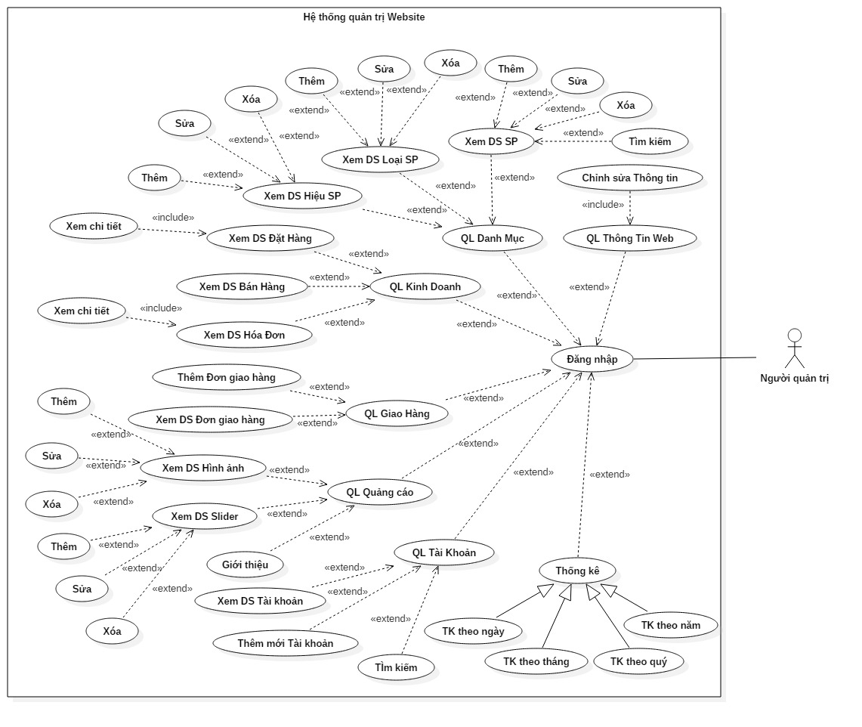**Use Case Admin.**

**Hình 1. UseCase Admin.**

**Mô tả UseCase.**

* **ĐĂNG NHẬP**.
* **Tóm tắt định danh.**
* *Tiêu đề:* Đăng nhập vào hệ thống.
* *Tóm tắt:* UseCase này cho phép quản trị viên và nhân viên đăng nhập vào hệ thống.
* *Actor:* Người quản trị.
* **Mô tả kịch bản.**
* Điều kiện tiên quyết:
* Tài khoản và mật khẩu phải được do chủ shop hoặc quản trị viên cấp.
* Hồ sơ người quản trị và nhân viên đã được cập nhật trong hệ thống.
* Kịch bản bình thường:
* Người quản trị nhập tài khoản và mật khẩu.
* Nếu tài khoản và mật khẩu nhập hợp lệ thì hệ thống sẽ cho đăng nhập vào hệ thống.
* Đăng nhập thành công.
* Kết thúc UseCase.
* Các kịch bản thay thế:
* Nếu tài khoản hoặc mật khẩu không hợp lệ sẽ báo thông báo lỗi và không cho vào hệ thống.
* Cần phải nhập đúng tài khoản và mật khẩu hoặc nhờ chủ shop cập nhật lại tài khoản và mật khẩu.
* Kết thúc Use Case.
* **THỐNG KÊ:**
* **Tóm tắt định danh.**
* *Tiêu đề:* Thống kê.
* *Tóm tắt:* UseCase này bắt đầu khi người quản trị đăng nhập thành công. Và sẽ hiển thị ngay tại trang chủ của trang quản trị. Thực hiện công việc thống kê theo yêu cầu của cấp trên.
* *Actor:* Người quản trị.
* **Mô tả kịch bản**.
* Điều kiện tiên quyết.
* Đăng nhập thành công.
* Kịch bản bình thường:
* Khi đăng nhập thành công người quản trị sẽ vào trang chủ của hệ thống và thống kê được đặt ngay tại đây.
* Người dùng có thể chọn thống kê theo ngày, tháng, quý, năm.
* Hệ thống sẽ hiển thị các thông tin ta cần thống kê.
* Kết thúc UseCase.
* **QUẢN LÝ TÀI KHOẢN.**
* **Tóm tắt định danh.**
* *Tiêu đề:* Quản lý tài khoản.
* *Tóm tắt:* UseCase này bắt đầu khi người quản trị đăng nhập thành công. Người quản trị sử dụng UseCase này để quản lý thông tin của nhân viên mới vào CSDL.
* *Actor:* Người quản trị.
* **Mô tả kịch bản.**
* Điều kiện tiên quyết.
* Đăng nhập thành công.
* Kịch bản bình thường:
* Người quản lý nhấp chọn vào quản lý tài khoản.
* Hệ thống sẽ hiển thị ra danh sách các thông tin nhân viên.
* Sau đó nhấn nút “Thêm mới” ở góc phải
* Hệ thống sẽ hiển thị form thêm mới tài khoản. Người quản trị nhập các thông tin của tài khoản theo form.
* Nhấn nút “Thêm mới”.
* Hệ thống sẽ kiểm tra sự hợp lệ của thông tin đưa vào.
* Kết thúc UseCase.
* **QUẢN LÝ QUẢNG CÁO.**
* **Tóm tắt định danh.**
* *Tiêu đề:* Quản lý quảng cáo.
* *Tóm tắt:* UseCase này bắt đầu khi người quản trị đăng nhập thành công. Cho phép người quản trị thay đổi slider, và hình ảnh quảng cáo của shop.
* *Actor:* Người quản trị.
* **Mô tả kịch bản.**
* Điều kiện tiên quyết.
* Đăng nhập thành công.
* Kịch bản bình thường:
* Người quản trị nhấp chọn vào quản lý “Quảng cáo”.
* Sau đó chọn Slider hoặc Hình ảnh.
* Hệ thống sẽ hiển thị danh sách đã chọn. Tiến hành thêm mới hoặc chỉnh sửa.
* Kết thúc UseCase.
* **QUẢN LÝ DANH MỤC.**
* **Tóm tắt định danh.**
* *Tiêu đề:* Quản lý danh mục.
* *Tóm tắt:* UseCase này bắt đầu khi người quản trị đăng nhập thành công. Bao gồm quản lý loại sản phẩm, hiệu sản phẩm, sản phẩm.
* *Actor:* Người quản trị.
* **Mô tả kịch bản.**
* Điều kiện tiên quyết: Đăng nhập thành công.
* Kịch bản bình thường:
* Người quản trị nhấp chọn vào quản lý danh mục.
* Sau đó chọn mục cần xem như loại sản phẩm, hiệu sản phẩm, sản phẩm.
* Hệ thống sẽ hiển thị ra danh sách tương ứng đã chọn.
* Tiền hành xem danh sách, có thể thực hiện chỉnh sửa hoặc thêm mới.
* Kết thúc UseCase.
* **QUẢN LÝ KINH DOANH.**
* **Tóm tắt định danh.**
* *Tiêu đề:* Quản lý kinh doanh.
* *Tóm tắt:* UseCase này bắt đầu khi người quản trị đăng nhập thành công. Thực hiện quản lý đặt hàng, hóa đơn, giao hàng.
* *Actor:* Người quản trị.
* **Mô tả kịch bản.**
* Điều kiện tiên quyết
* Đăng nhập thành công.
* Kịch bản bình thường:
* Người quản trị nhập chọn vào quản lý kinh doanh.
* Trong phần quản lý kinh doanh gồm có 2 phần đặt hàng và hóa đơn.
* Phần đặt hàng sẽ hiển thị ra danh sách các đơn đặt hàng của khách hàng đặt trên web. Sau đó nhân viên sẽ gọi điện thoại cho khách hàng theo thông tin mà khách hàng đã nhập.
* Các đơn hàng mà sản phẩm không có đủ số lượng sẽ không cho phép “Duyệt”. Khi đó nhân viên sẽ liên hệ lại với khách hàng để thương lượng. Và các đơn đặt hàng được duyệt sẽ được chuyển xuống phần hóa đơn.
* Trong phần hóa đơn sẽ được shop lưu lại trong cơ sở dữ liệu. Và những hóa đơn được “Duyệt” sẽ không thể tương tác. Nhân viên chỉ được phép “Duyệt” và không được chỉnh sửa hóa đơn.
* Khi hóa đơn được “Duyệt” sẽ được chuyển qua cho bộ phận giao hàng. Và tiến hành đóng gói sản phẩm giao cho khách hàng.
* **QUẢN LÝ GIAO HÀNG.**
* **Tóm tắt định danh.**
* *Tiêu đề:* Quản lý giao hàng.
* *Tóm tắt:* UseCase này bắt đầu khi người quản trị đăng nhập thành công. Quản trị viên có thể biết được có bao nhiêu đơn hàng và đơn hàng nào đã được giao hoặc chưa giao.
* *Actor:* Người quản trị.
* **Mô tả kịch bản.**
* Điều kiện tiên quyết.
* Đăng nhập thành công.
* Kịch bản bình thường:
* Người quản trị nhấp chọn vào quản lý giao hàng.
* Sau đó chọn “Thêm mới” hoặc “Danh sách”.
* Hệ thống sẽ hiển thị các form tương ứng.
* Tiến hành thêm mới hoặc xem danh sách, chỉnh sửa.
* Danh sách giao hàng được bộ phận kinh doanh chuyển qua
* Sau đó sẽ tiến hành đóng gói và in phiếu giao hàng cho khách. Gói hàng được gửi đi, nhân viên sẽ check vào cột “Đã gửi”.
* Khi khách hàng nhận được hàng thì sẽ check vào cột “Đã nhận”. Và đơn giao hàng sẽ được lưu lại và không cho tương tác.
* Kết thúc UseCase.
* **QUẢN LÝ THÔNG TIN WEBSITE.**
* **Tóm tắt định danh.**
* *Tiêu đề:* Quản lý thông tin Website.
* *Tóm tắt:* UseCase này bắt đầu khi người quản trị đăng nhập thành công. Chỉnh sửa thông tin của website bao gồm địa chỉ liên hệ, số điện thoại, tên shop…
* *Actor:* Người quản trị.
* **Mô tả kịch bản.**
* Điều kiện tiên quyết.
* Đăng nhập thành công.
* Kịch bản bình thường:
* Chỉ có quản trị viên mới thực hiện được chức năng này.
* Use Case này cho phép chỉnh sửa thông tin của shop trên website như tên shop, logo, địa chỉ, số điện thoại,…
* Kết thúc Use Case.
  + 1. 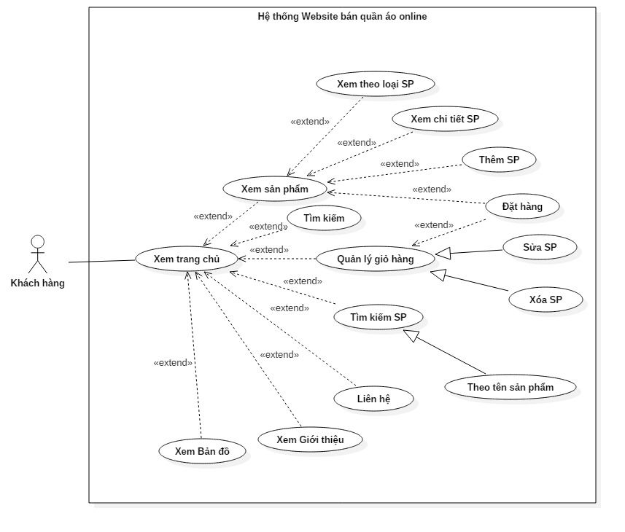**Use Case Customer.**

**Hình 2. UseCase Customer**

**Mô tả UseCase.**

* **XEM BẢN ĐỒ.**
* **Tóm tắt định danh.**
* *Tiêu đề:* Xem bản đồ Website.
* *Tóm tắt:*  Xem bản đồ và vị trí của shop.
* *Actor:* Khách hàng.
* **Mô tả kịch bản.**
* Điều kiện tiên quyết: Không có.
* Kịch bản bình thường.
* Khách hàng vào trang chủ của shop.
* Phía trên cùng góc phải. Có mục xem bản đồ.
* Click vào sẽ hiện ra bản đồ cùng với địa chỉ của shop.
* Kết thúc UseCase.
* **XEM TRANG CHỦ.**
* **Tóm tắt định danh.**
* *Tiêu đề:* Xem trang chủ website.
* *Tóm tắt:* Các thông tin khuyến mãi, sản phẩm mới, sản phẩm hot, giỏ hàng, sản phẩm đã xem,liên hệ, bản đồ, giới thiệu,… sẽ được hiển thị trên trang chủ của website.
* *Actor:* Khách hàng.
* **Mô tả kịch bản.**
* Điều kiện tiên quyết: Không có.
* Kịch bản bình thường.
* Khách hàng truy cập vào đường link của trang web. Sau đó sẽ vào được trang chủ của Website.
* Kết thúc UseCase.
* **XEM SẢN PHẨM.**
* **Tóm tắt định danh.**
* *Tiêu đề:* Xem sản phẩm.
* *Tóm tắt:* Khách hàng có thể xem được các sản phẩm mới nhất của shop cũng như các mặt hàng đang khuyến mãi, …
* *Actor:* Khách hàng.
* **Mô tả kịch bản.**
* Điều kiện tiên quyết: Không có.
* Kịch bản bình thường.
* Các sản phẩm này đều được hiển thị trên trang chủ website
* Khách hàng có thể click vào từng mục cụ thể để có thể xem được nhiều sản phẩm hơn.
* Kết thúc UseCase.
* **TÌM KIẾM.**
* **Tóm tắt định danh.**
* *Tiêu đề:* Tìm kiếm.
* *Tóm tắt:* Khách hàng tìm kiếm sản phẩm mà mình muốn xem.
* *Actor:* Khách hàng.
* **Mô tả kịch bản.**
* Điều kiện tiên quyết: Không có.
* Kịch bản bình thường.
* **QUẢN LÝ GIỎ HÀNG.**
* **Tóm tắt định danh.**
* *Tiêu đề:* Giỏ hàng.
* *Tóm tắt:* Lưu lại thông tin các sản phẩm mà khách hàng muốn mua. Nếu khách hàng chấp nhận mua những sản phẩm có trong giỏ hàng sẽ tiến hành ghi thông tin trong phần đặt hàng
* *Actor:* Khách hàng.
* **Mô tả kịch bản.**
* Điều kiện tiên quyết: Không có
* Kịch bản bình thường.
* **LIÊN HỆ.**
* **Tóm tắt định danh.**
* *Tiêu đề:* Liên hệ.
* *Tóm tắt:* Gửi những thắc mắc cũng như góp ý của khách hàng về cho shop. Hoặc có thể yêu cầu shop mở rộng mặt hàng kinh doanh để có thể đáp ứng được nhu cầu của khách hàng.
* *Actor:* Khách hàng.
* **Mô tả kịch bản.**
* Điều kiện tiên quyết: Không có.
* Kịch bản bình thường.
* **XEM GIỚI THIỆU.**
* **Tóm tắt định danh.**
* *Tiêu đề:* Giới thiệu.
* *Tóm tắt:* Xem giới thiệu cũng như về lịch sử hình thành shop. Các chi nhánh hiện nay shop đang có ở các tỉnh thành khác nhau trên cả nước.
* *Actor:* Khách hàng.
* **Mô tả kịch bản.**
* Điều kiện tiên quyết: Không có.
* Kịch bản bình thường.
  1. **SƠ ĐỒ LỚP.**

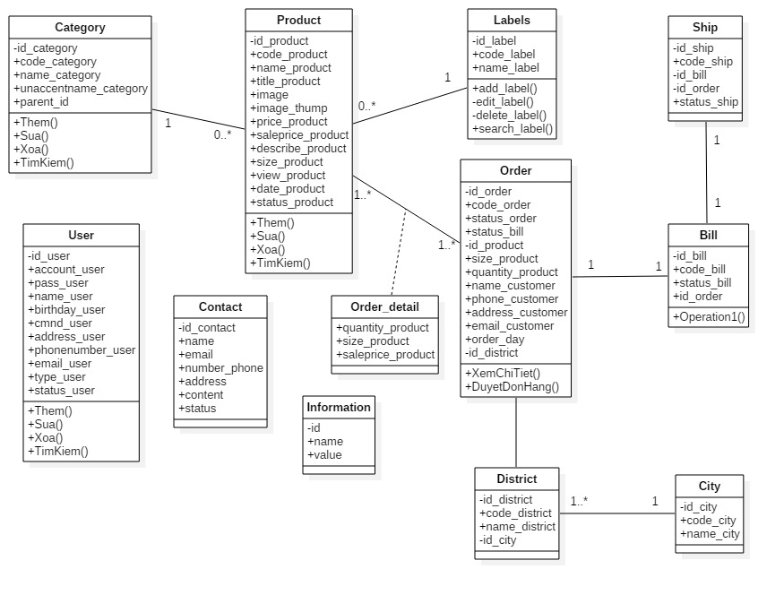

**Hình 3. Sơ đồ lớp.**

* 1. 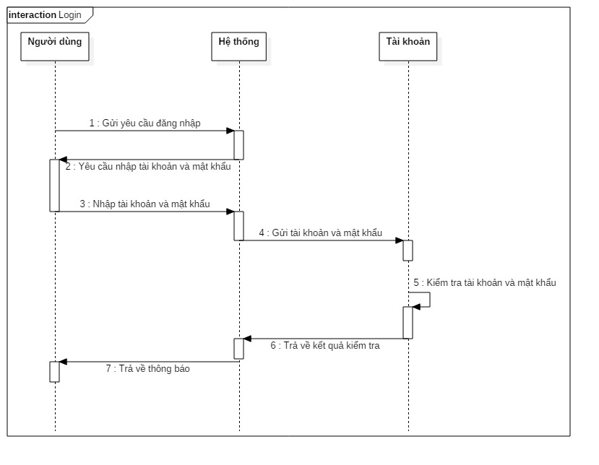**SƠ ĐỒ TUẦN TỰ.**

**Hình 4. Sơ đồ tuần tự chức năng Đăng nhập.**

* 1. **CƠ SỞ DỮ LIỆU.**
     1. 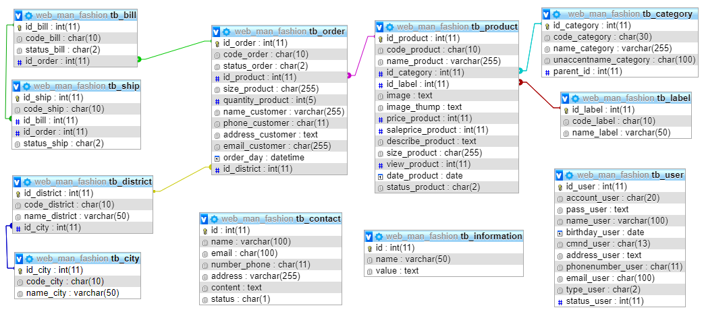**Sơ đồ liên kết cơ sở dữ liệu.**

**Hình 5. Sơ đồ Cơ sở dữ liệu.**

* + 1. **Phân tích cơ sở dữ liệu.**
* **Tb_category.**

|  |  |  |  |
| --- | --- | --- | --- |
| **Thuộc tính** | **Kiểu dữ liệu** | **Khóa** | **Ghi chú** |
| Id_category | Int(11) | Khóa chính | Notnull |
| Code_category | Char(10) |  | Notnull |
| Name_category | Varchar(255) |  | Notnull |
| Unaccentname_category | Char(100) |  | Notnull |
| Parent_id | Int(11) |  | Notnull |

**Bảng 1. Bảng Loại sản phẩm.**

* **Tb_label.**

|  |  |  |  |
| --- | --- | --- | --- |
| **Thuộc tính** | **Kiểu dữ liệu** | **Khóa** | **Ghi chú** |
| Id_label | Int(11) | Khóa chính | Notnull |
| Code_label | Char(10) |  | Notnull |
| Name_label | Varchar(50) |  | Notnull |

**Bảng 2. Bảng Hiệu sản phẩm.**

* **Tb_product.**

|  |  |  |  |
| --- | --- | --- | --- |
| **Thuộc tính** | **Kiểu dữ liệu** | **Khóa** | **Ghi chú** |
| Id_product | Int(11) | Khóa chính | Notnull |
| Code_product | Char(10) |  | Notnull |
| Name_product | Varchar(255) |  | Notnull |
| Title_product | Varchar(255) |  | Notnull |
| Id_category | Int(11) | Khóa ngoại | Notnull |
| Id_label | Int(11) | Khóa ngoại | Notnull |
| Image | Text |  | Notnull |
| Image_thump | Text |  | Notnull |
| Price_product | Int(11) |  | Notnull |
| Saleprice_product | Int(11) |  | Notnull |
| Describe_product | Text |  | Notnull |
| Size_product | Char(255) |  | Notnull |
| View_product | Int(11) |  | Notnull |
| Date_product | Date |  | Notnull |
| Status_product | Char(2) |  | Notnull |

**Bảng 3. Bảng Sản phẩm.**

* **Tb_order.**

|  |  |  |  |
| --- | --- | --- | --- |
| **Thuộc tính** | **Kiểu dữ liệu** | **Khóa** | **Ghi chú** |
| Id_order | Int(11) | Khóa chính | Notnull |
| Code_order | Char(10) |  | Notnull |
| Status_order | Char(2) |  | Notnull |
| Status_bill | Char(2) |  | Notnull |
| Id_product | Int(11) | Khóa ngoại | Notnull |
| Size_product | Char(255) |  | Notnull |
| Quantity_product | Int(5) |  | Notnull |
| Name_customer | Varchar(100) |  | Notnull |
| Phone_customer | Char(11) |  | Notnull |
| Address_customer | Text |  | Notnull |
| Email_customer | Char(100) |  | Notnull |
| Order_day | Datetime |  | Notnull |

**Bảng 4. Bảng Đặt hàng.**

* **Tb_ship.**

|  |  |  |  |
| --- | --- | --- | --- |
| **Thuộc tính** | **Kiểu dữ liệu** | **Khóa** | **Ghi chú** |
| Id_ship | Int(11) | Khóa chính | Notnull |
| Id_bill | Int(11) | Khóa ngoại | Notnull |
| Id_city | Int(11) | Khóa ngoại | Notnull |
| Status_ship | Char(2) |  | Notnull |
| Price_ship | Int(11) |  | Notnull |

**Bảng 5. Bảng Giao hàng.**

* **Tb_city.**

|  |  |  |  |
| --- | --- | --- | --- |
| **Thuộc tính** | **Kiểu dữ liệu** | **Khóa** | **Ghi chú** |
| Id_city | Int(11) | Khóa chính | Notnull |
| Code_city | Char(10) |  | Notnull |
| Name_city | Varchar(50) |  | Notnull |

**Bảng 6. Bảng Thành phố.**

* **Tb_district.**

|  |  |  |  |
| --- | --- | --- | --- |
| **Thuộc tính** | **Kiểu dữ liệu** | **Khóa** | **Ghi chú** |
| Id_district | Int(11) | Khóa chính | Notnull |
| Code_district | Char(10) |  | Notnull |
| Name_district | Varchar(50) |  | Notnull |
| Id_city | Int(11) | Khóa ngoại | Notnull |

**Bảng 7. Bảng Quận, huyện.**

* **Tb_user.**

|  |  |  |  |
| --- | --- | --- | --- |
| **Thuộc tính** | **Kiểu dữ liệu** | **Khóa** | **Ghi chú** |
| Id_user | Int(11) | Khóa chính | Notnull |
| Account_user | Char(20) |  | Notnull |
| Pass_user | Text |  | Notnull |
| Name_user | Varchar(100) |  | Notnull |
| Birthday_user | Date |  | Notnull |
| Cmnd_user | Char(13) |  | Notnull |
| Address_user | Text |  | Notnull |
| Phonenumner_user | Char(11) |  | Notnull |
| Email_user | Char(100) |  | Notnull |
| Type_user | Char(2) |  | Notnull |
| Status_user | Int(11) |  | Notnull |

**Bảng 8. Bảng Thông tin tài khoản.**

* **Tb_bill.**

|  |  |  |  |
| --- | --- | --- | --- |
| **Thuộc tính** | **Kiểu dữ liệu** | **Khóa** | **Ghi chú** |
| Id_bill | Int(11) | Khóa chính | Notnull |
| Code_bill | Char(10) |  | Notnull |
| Id_order | Int(11) | Khóa ngoại | Notnull |

**Bảng 9. Bảng Hóa đơn.**

**CHƯƠNG 4: XÂY DỰNG ỨNG DỤNG.**

**4.1 ĐĂNG NHẬP.**

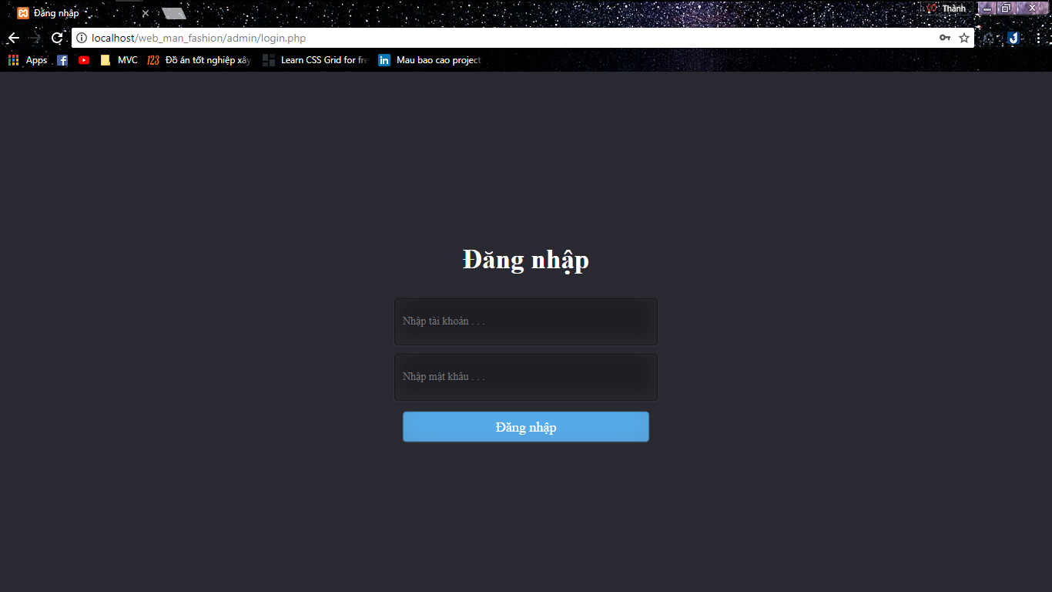Trước khi truy cập vào trang quản trị, người sử dụng bắt buộc phải thực hiện đăng nhập vào hệ thống bằng tài khoản nhân viên và mật khẩu mà người quản trị đã cấp.

**Hình 6. Giao diện Đăng nhập (1).**

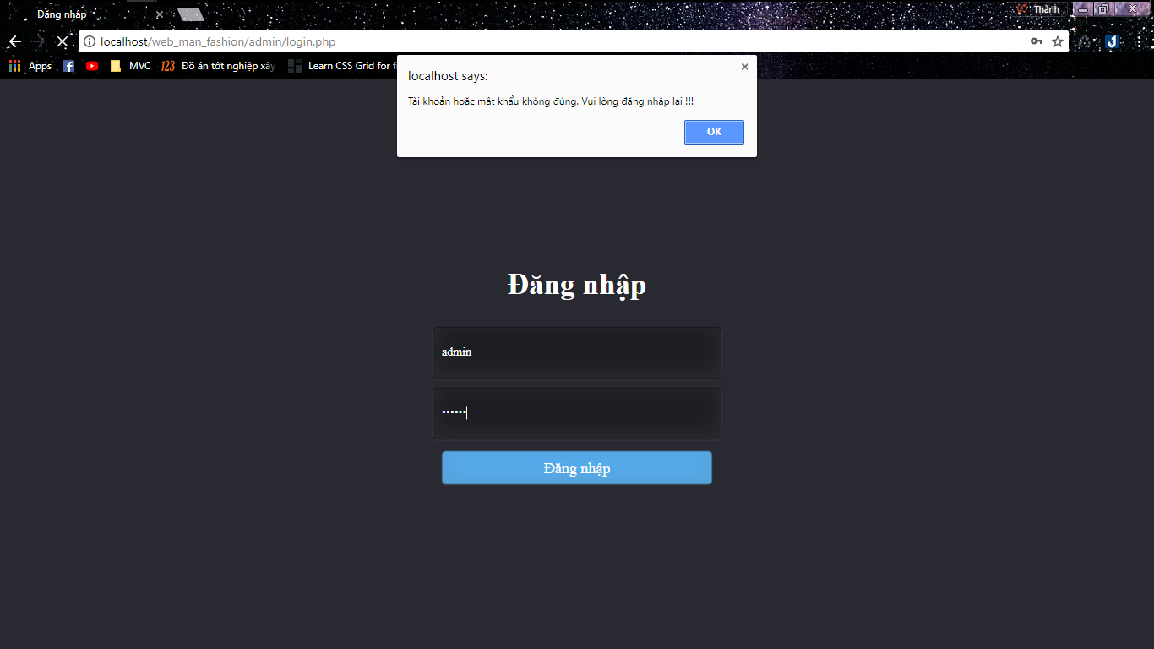Khi đăng nhập sai tài khoản hoặc mật khẩu, hệ thống sẽ hiển thị thông báo “Tài khoản hoặc mật khẩu không đúng. Vui lòng đăng nhập lại !!!”.

**Hình 7. Giao diện Đăng nhập (2).**

**4.2 THỐNG KÊ.**

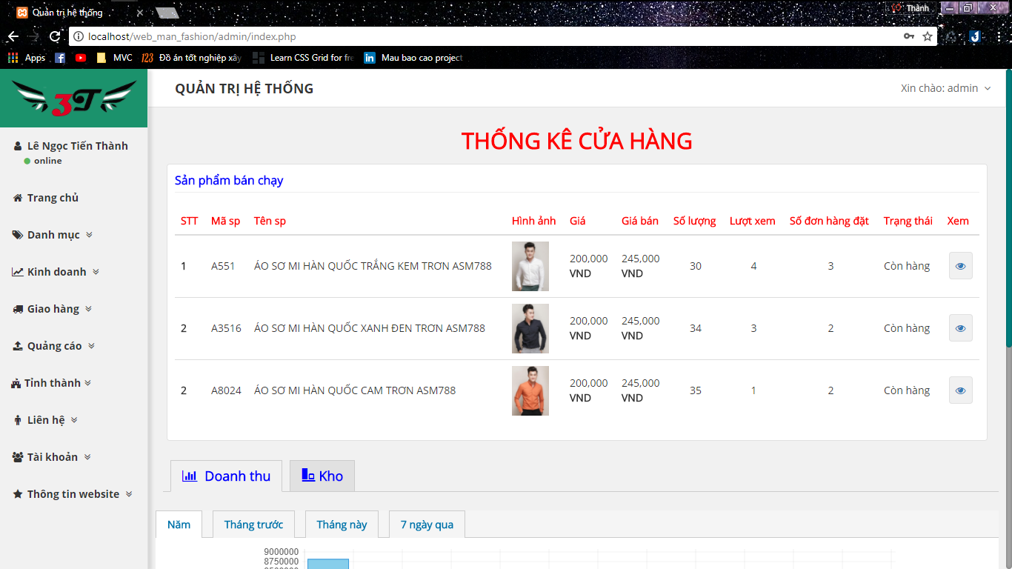Khi đăng nhập thành công sẽ vào trang quản trị hệ thống.

**Hình 8. Giao diện trang Thống kê.**

**4.3 QUẢN LÝ DANH MỤC.**

**4.3.1 Quản lý loại sản phẩm.**

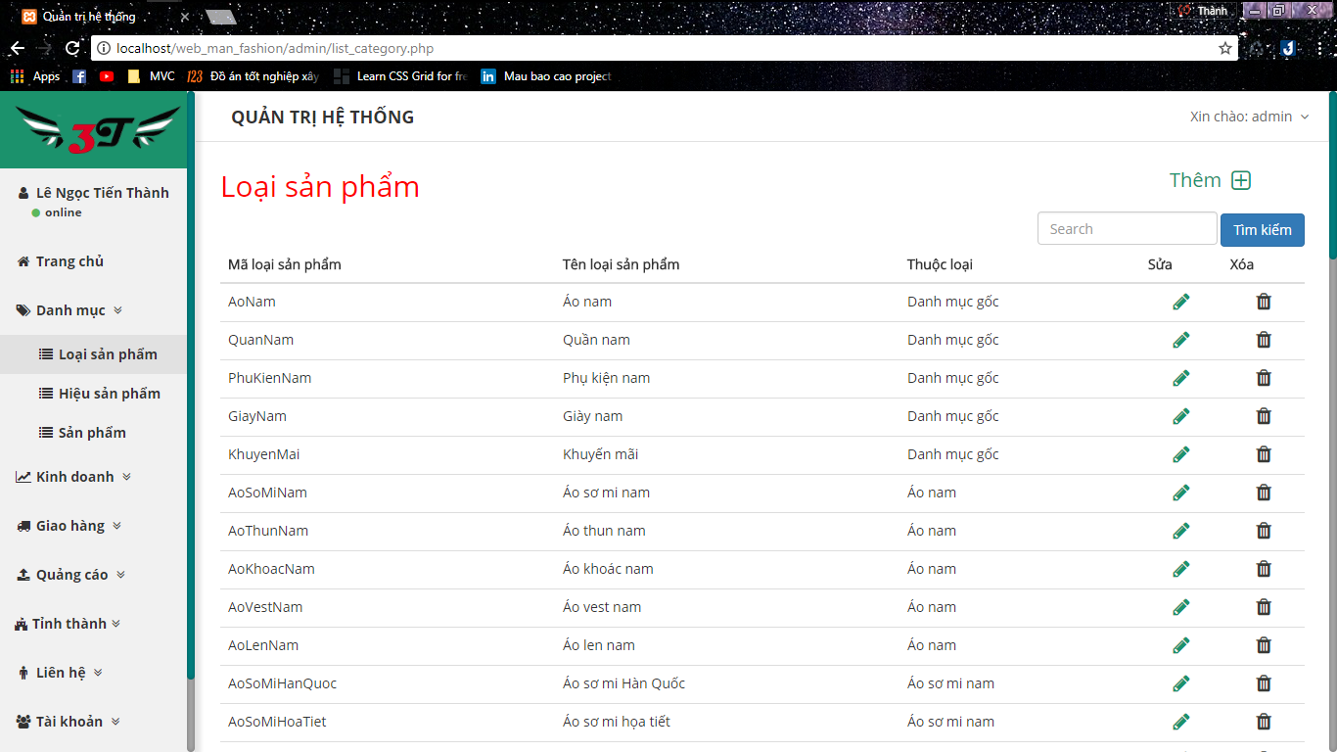Danh sách loại sản phẩm hiển thị danh sách các loại sản phẩm của website gồm: Mã loại sản phẩm, tên loại sản phẩm, thuộc loại.

**Hình 9. Giao diện Danh sách Loại sản phẩm (1).**

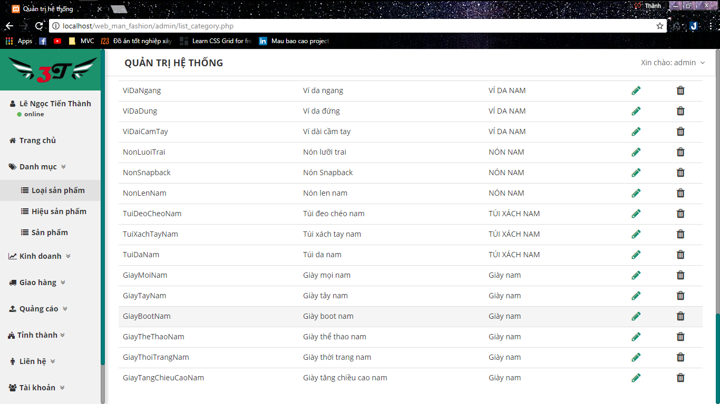**Hình 10. Giao diện Danh sách Loại sản phẩm (2).**

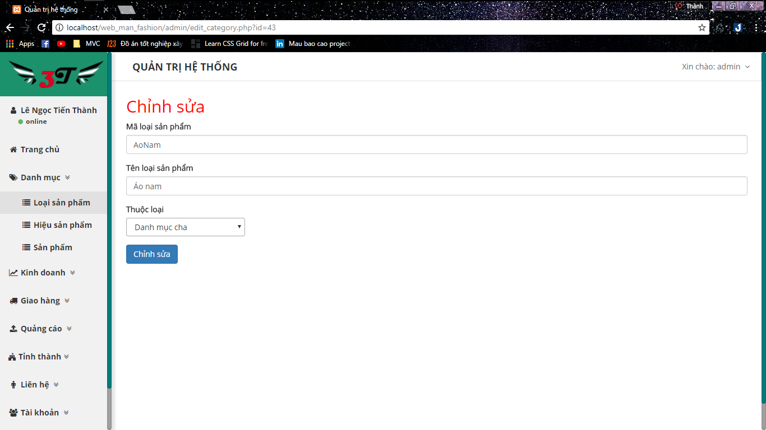Người quản trị và nhân viên có thể chỉnh sửa bằng cách nhấp vào biểu tượng “Sửa” trên danh sách nằm ở bìa phải. Quản trị viên có thể sửa tất cả các thông tin của loại sản phẩm.

**Hình 11. Giao diện Chỉnh sửa Loại sản phẩm.**

Khi muốn xóa loại sản phẩm, người sử dụng xóa trực tiếp bằng cách ấn vào biểu tượng “Xóa” ngay cạnh biểu tượng “Sửa”. Sẽ có thông báo xác nhận cho người dùng chọn. Tất cả các thông tin của Loại sản phẩm đó sẽ bị xóa khỏi hệ thống.

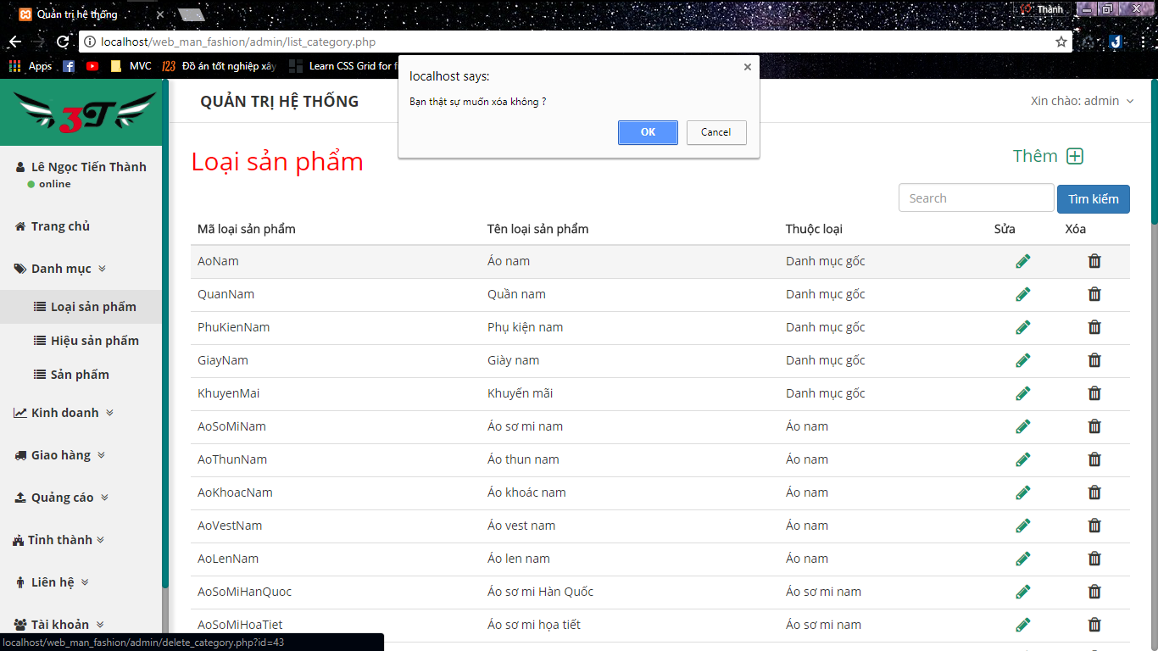

**Hình 12. Giao diện Thông báo xóa Loại sản phẩm.**

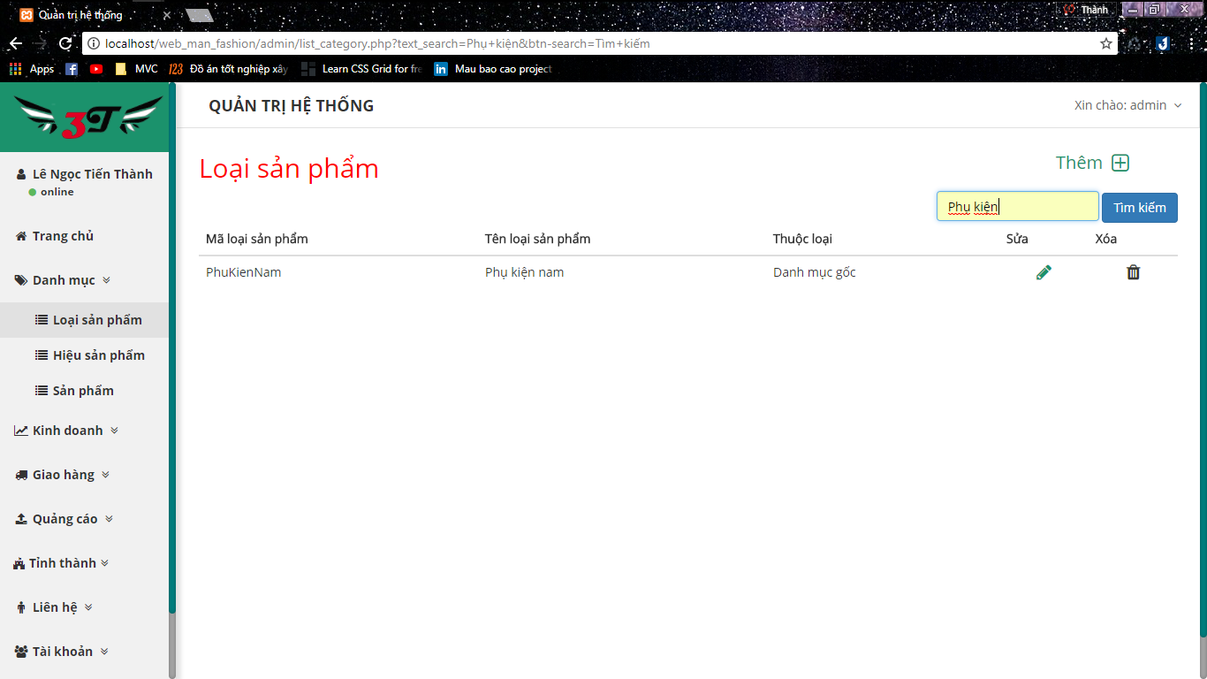Ngoài ra, còn có tính năng tìm kiếm giúp người dùng có thể tìm sản phẩm một cách nhanh chóng.

**Hình 13. Giao diện Chức năng Tìm kiếm Loại sản phẩm.**

Chức năng cuối cùng là Thêm mới Loại sản phẩm. Nhân viên có thể thêm Loại sản phẩm vào website bằng cách điền đầy đủ các thông tin như: mã loại sản phẩm, tên loại sản phẩm, thuộc loại. Sau đó ấn vào nút “Thêm mới” để hoàn thành.

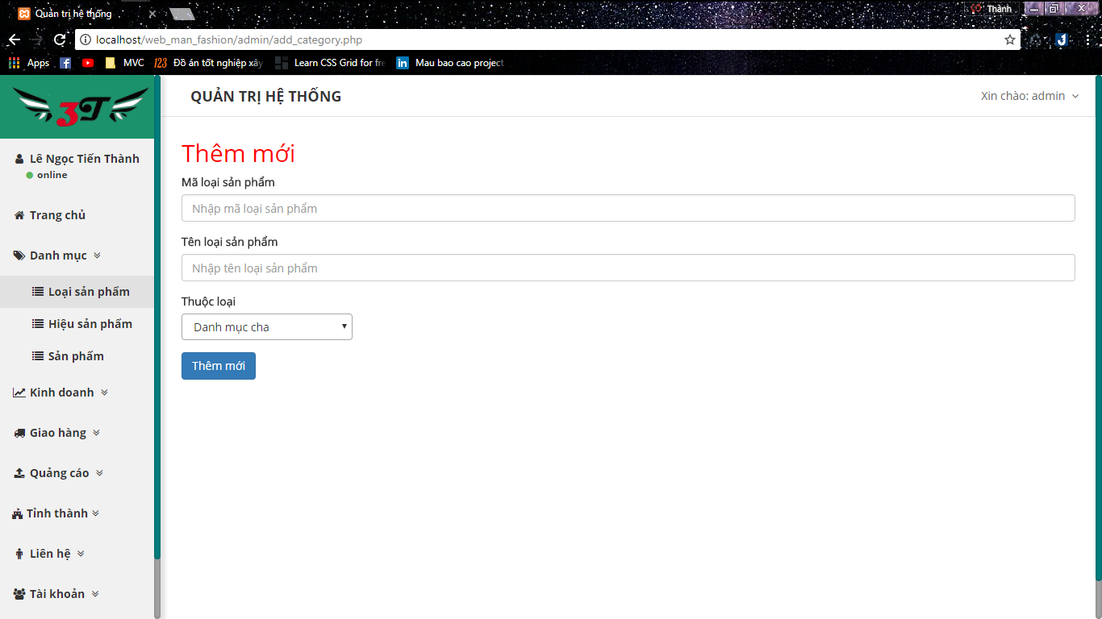**Hình 14. Giao diện chức năng Thêm mới Loại sản phẩm.**

**4.3.2 Quản lý hiệu sản phẩm.**

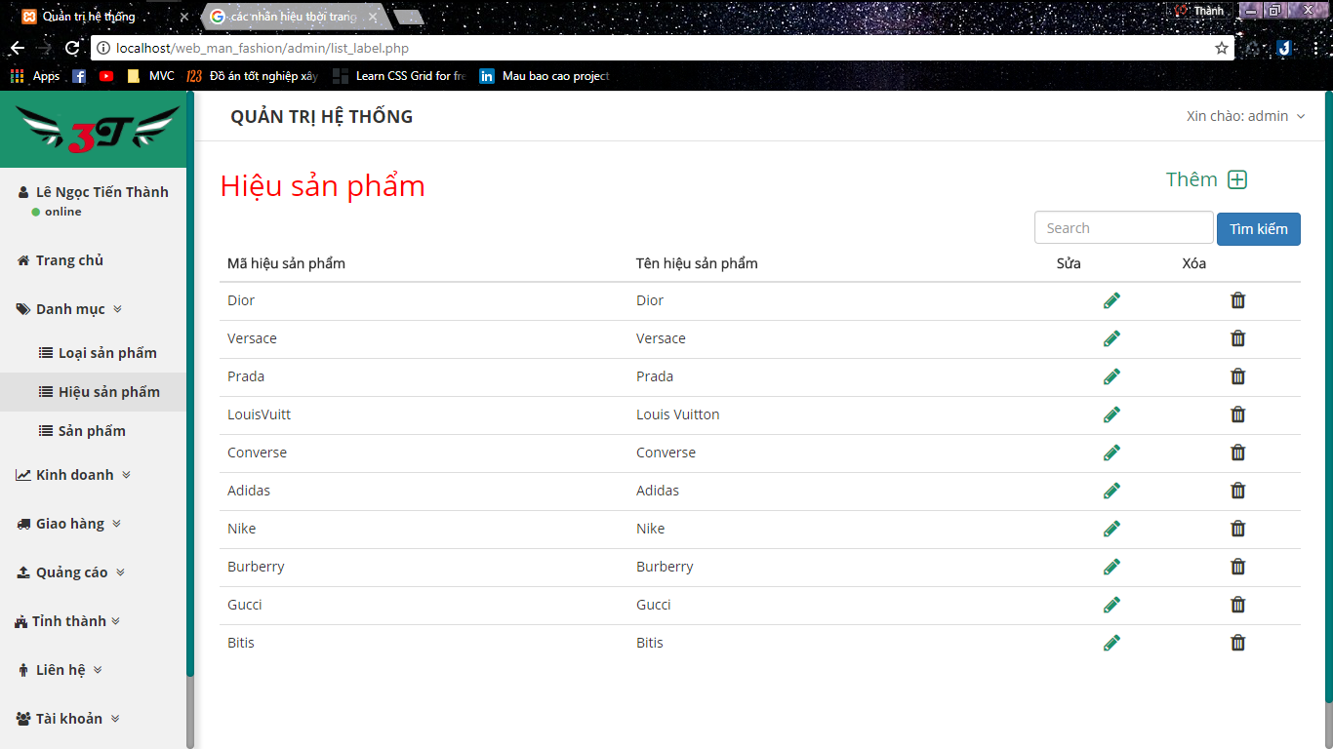 Danh sách Hiệu sản phẩm hiển thị danh sách tất cả các Hiệu sản phẩm của website gồm: Mã hiệu sản phẩm, tên hiệu sản phẩm.

**Hình 15. Giao diện Danh sách Hiệu sản phẩm.**

Người quản trị và nhân viên có thể chỉnh sửa bằng cách nhấp vào biểu tượng “Sửa” trên danh sách nằm ở bìa phải. Quản trị viên có thể sửa tất cả các thông tin của hiệu sản phẩm.

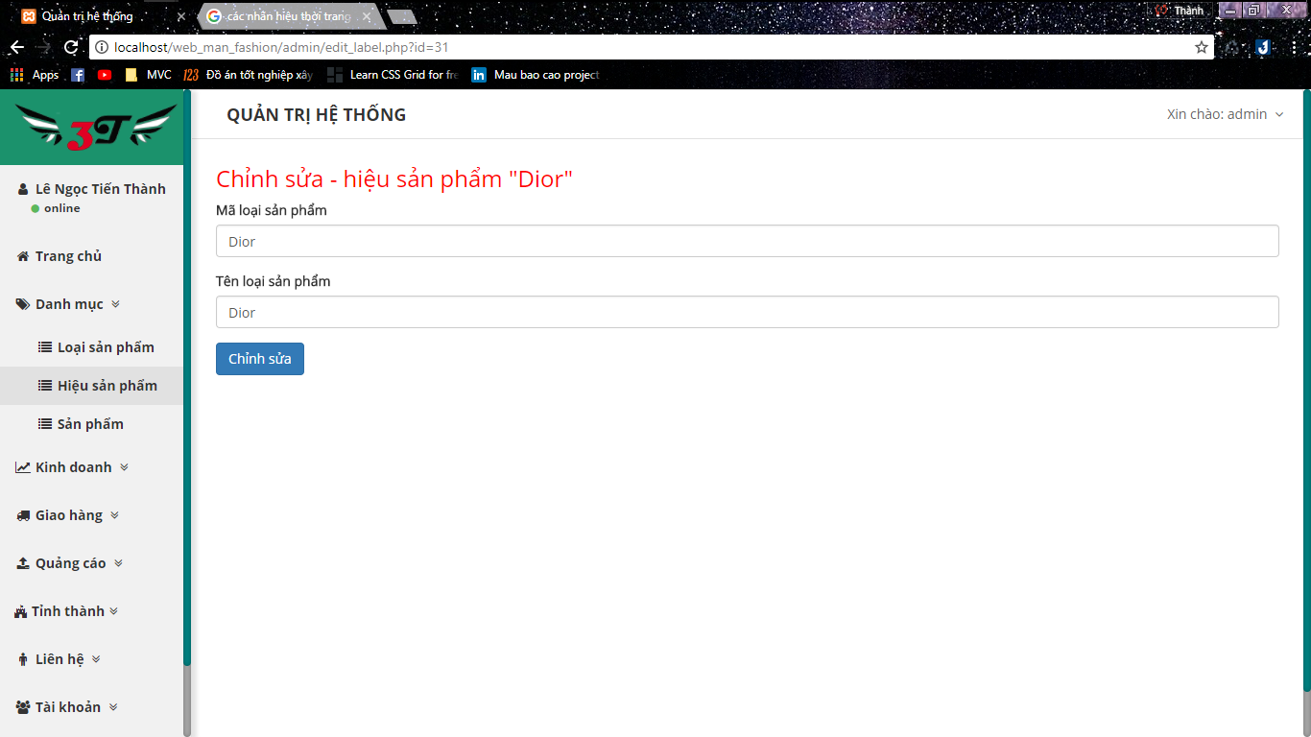

**Hình 16. Giao diện Chỉnh sửa Hiệu sản phẩm.**

Khi muốn xóa Hiệu sản phẩm, người sử dụng xóa trực tiếp bằng cách ấn vào biểu tượng “Xóa” ngay cạnh biểu tượng “Sửa”. Sẽ có thông báo xác nhận cho người dùng chọn. Tất cả các thông tin của Hiệu sản phẩm đó sẽ bị xóa khỏi hệ thống.

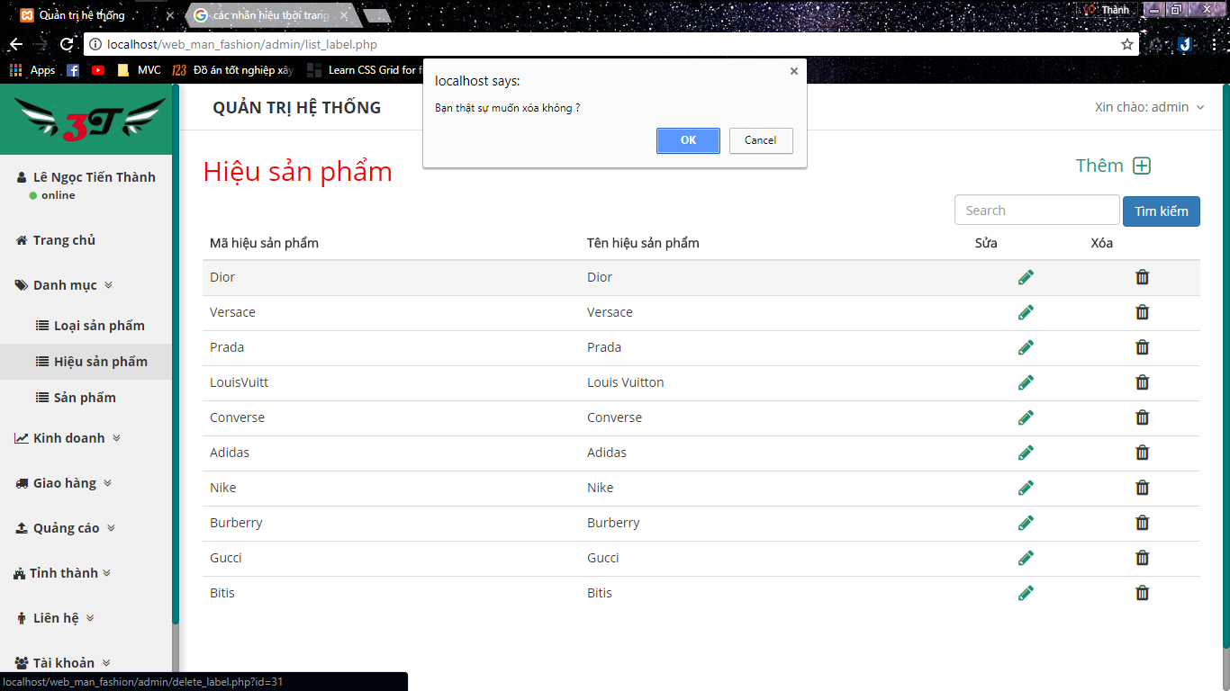

**Hình 17. Giao diện Thông báo xóa Hiệu sản phẩm.**

Ngoài ra, còn có tính năng tìm kiếm giúp người dùng có thể tìm kiếm Hiệu sản phẩm một cách nhanh chóng.

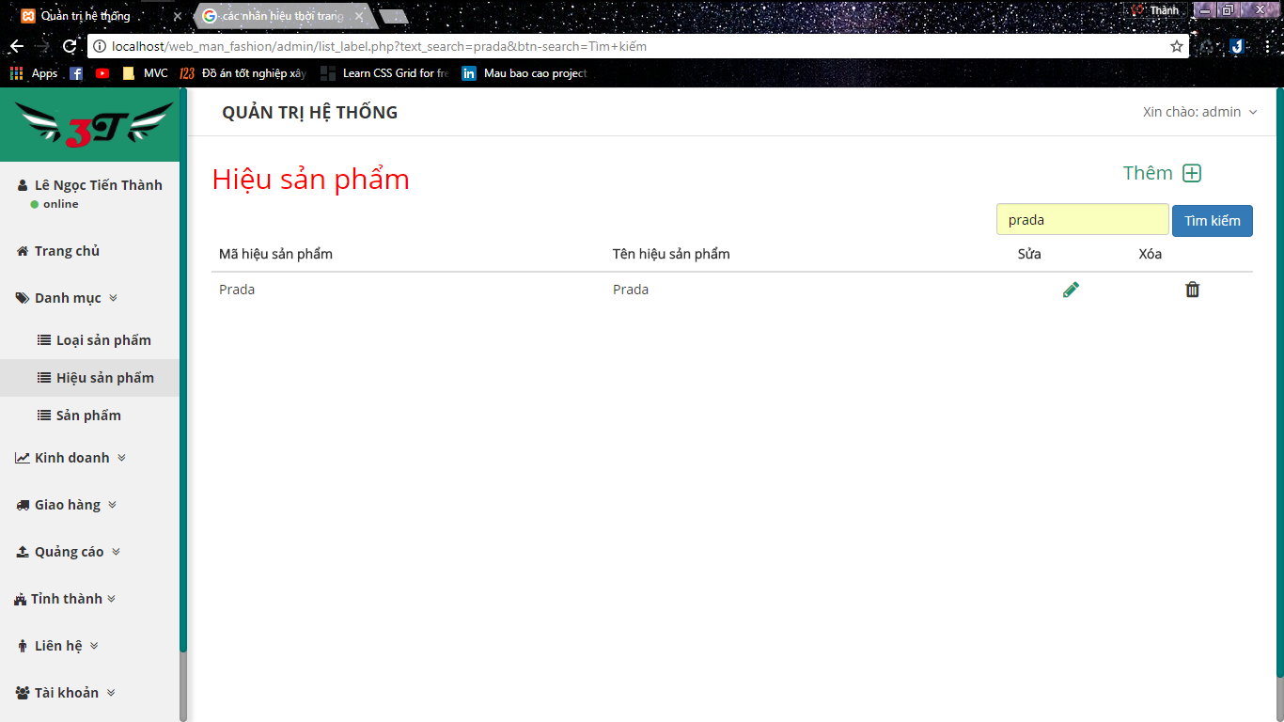

**Hình 18. Giao diện chức năng Tìm kiếm Hiệu sản phẩm.**

Chức năng cuối cùng là Thêm mới Hiệu sản phẩm. Nhân viên có thể thêm Hiệu sản phẩm vào website bằng cách điền đầy đủ các thông tin như: Mã hiệu sản phẩm, tên hiệu sản phẩm. Sau đó ấn vào nút “Thêm mới” để hoàn thành.

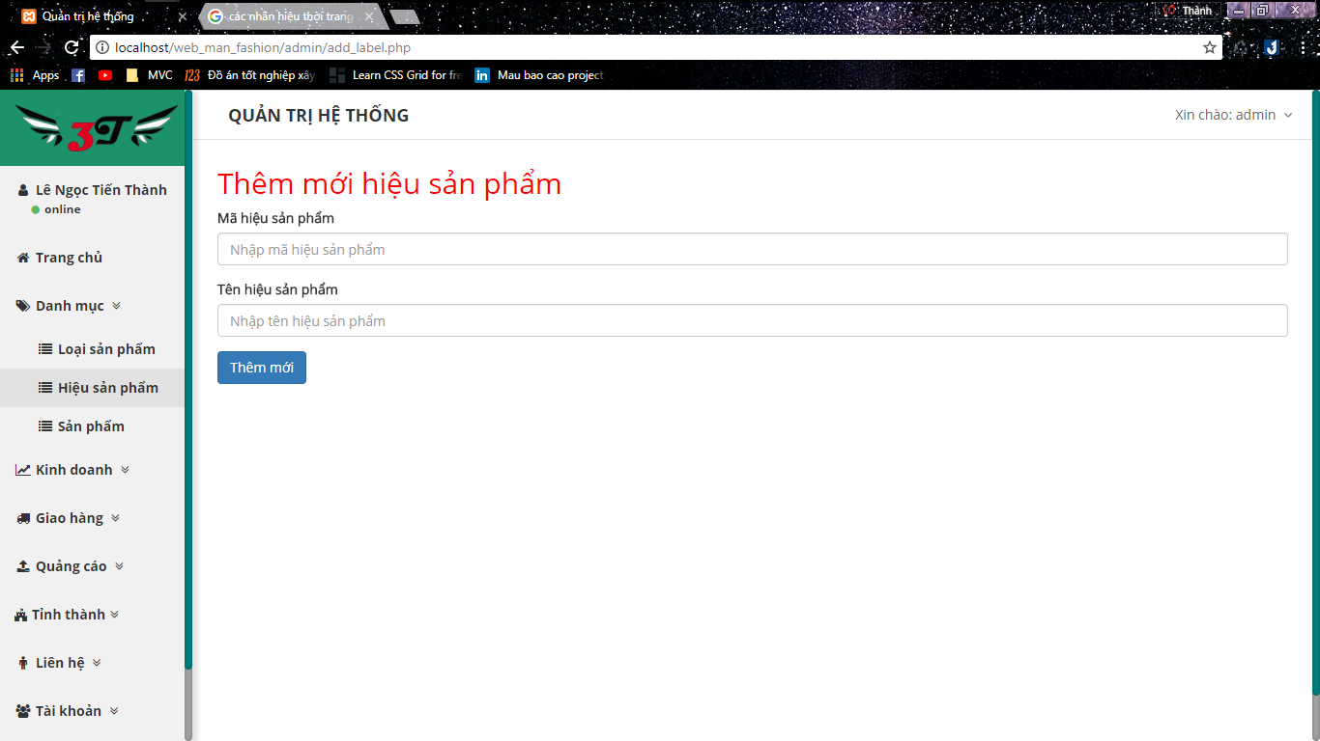

**Hình 19. Giao diện chức năng Thêm mới Hiệu sản phẩm.**

**4.3.3 Quản lý sản phẩm.**

Danh sách sản phẩm hiển thị tất cả các sản phẩm của website bao gồm: Mã sản phẩm, tên sản phẩm, size, số lượng, loại sản phẩm, hiệu sản phẩm, hình ảnh, giá nhập, giá bán, mô tả, lượt xem, ngày thêm, trạng thái.

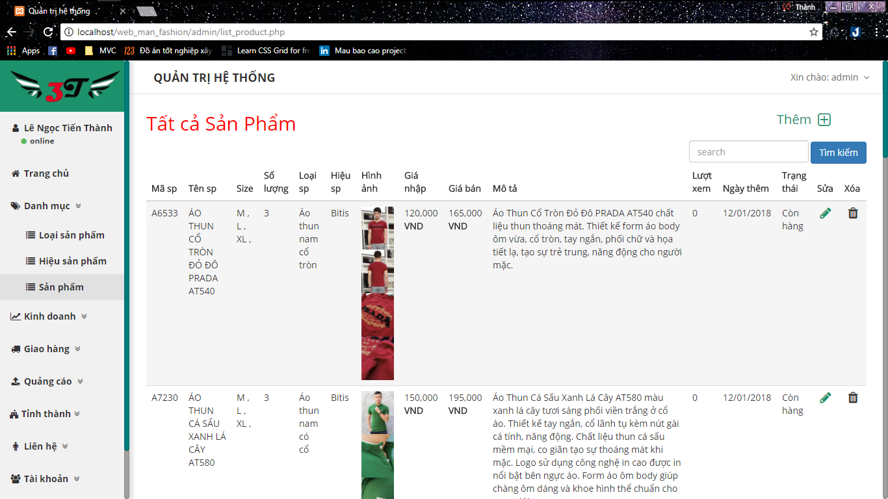

**Hình 20. Giao diện Danh sách Sản phẩm (1).**

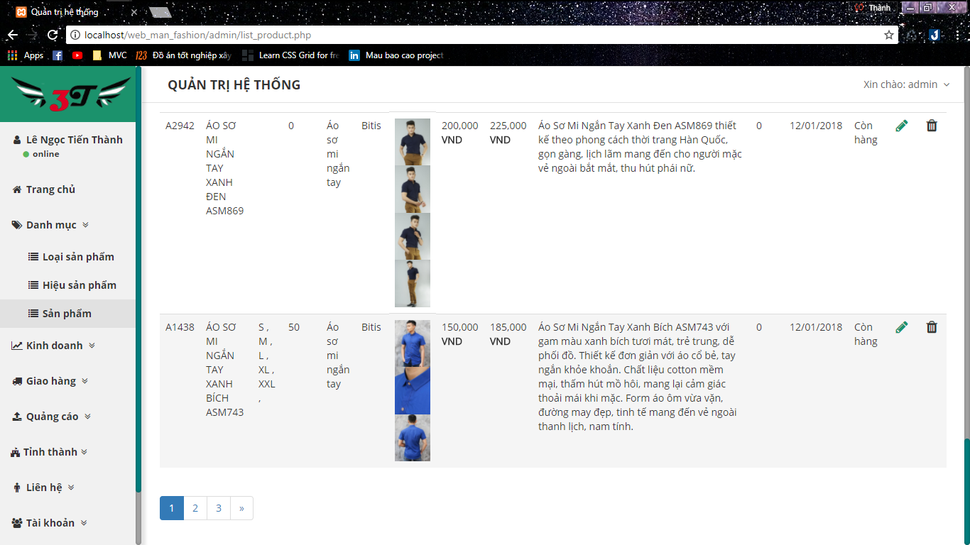

**Hình 21. Giao diện Danh sách Sản phẩm (2).**

Người quản trị và nhân viên có thể chỉnh sửa bằng cách nhấp vào biểu tượng “Sửa” trên danh sách nằm ở bìa phải. Quản trị viên có thể chỉnh sửa tất cả các thông tin của sản phẩm.

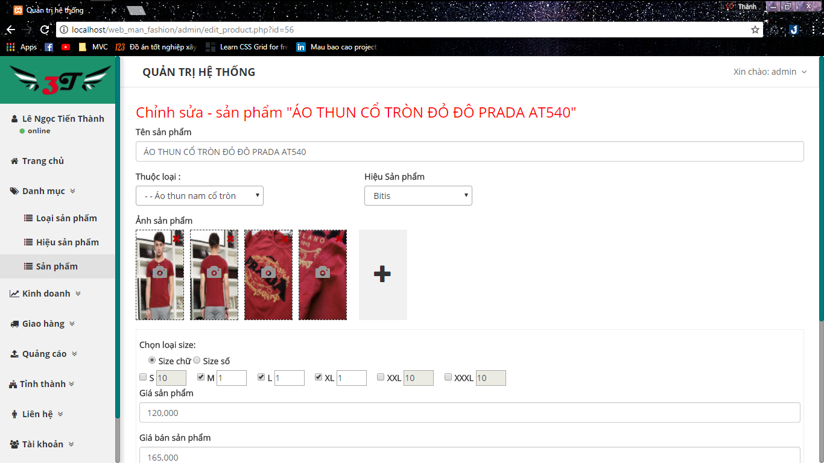

**Hình 22. Giao diện chức năng Chỉnh sửa Sản phẩm (1).**

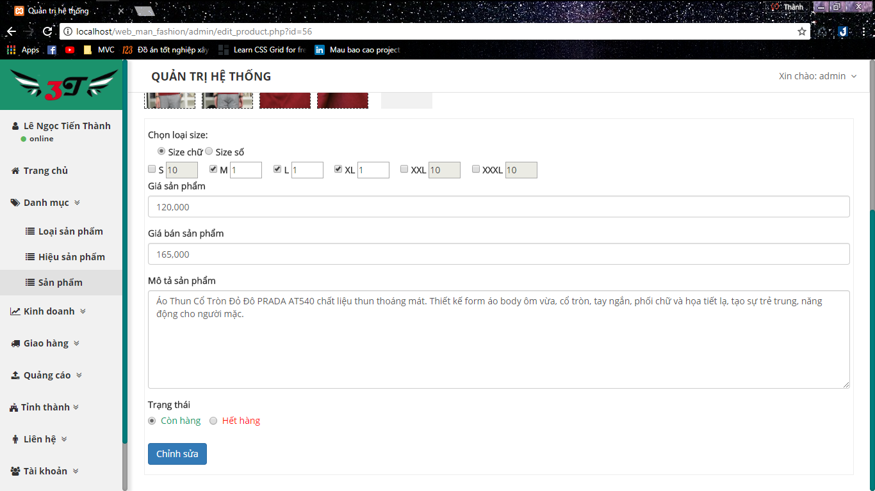

**Hình 23. Giao diện chức năng Chỉnh sửa Sản phẩm (2).**

Khi muốn xóa sản phẩm, người sử dụng xóa trực tiếp bằng cách ấn vào biểu tượng “Xóa” ngay cạnh biểu tượng “Sửa”. Sẽ có thông báo xác nhận cho người dùng chọn. Tất cả các thông tin của sản phẩm sẽ bị xóa khỏi hệ thống.

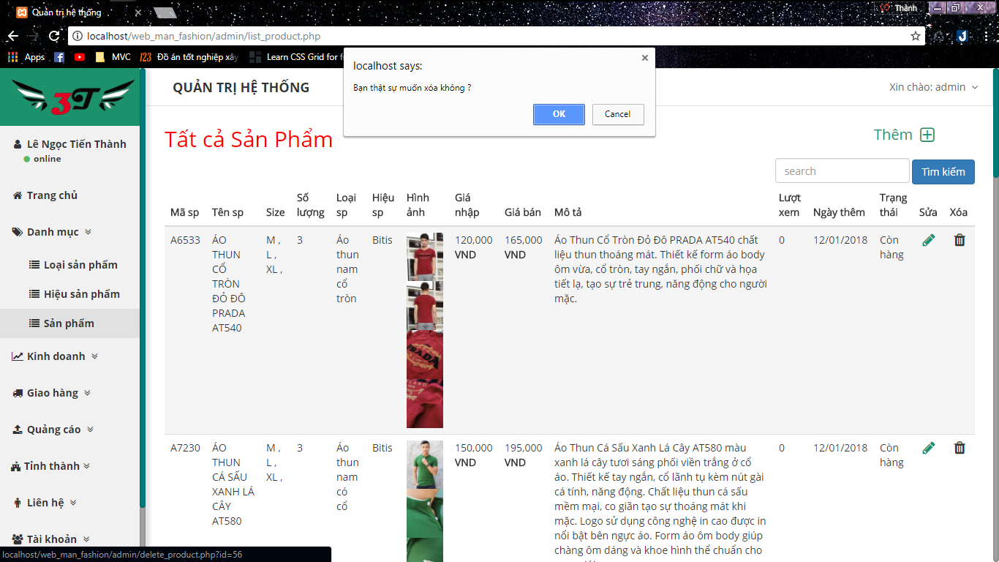

**Hình 24. Thông báo xóa Sản phẩm.**

Ngoài ra còn có tính năng tìm kiếm giúp người dùng có thể tìm kiếm sản phẩm một cách nhanh chóng.

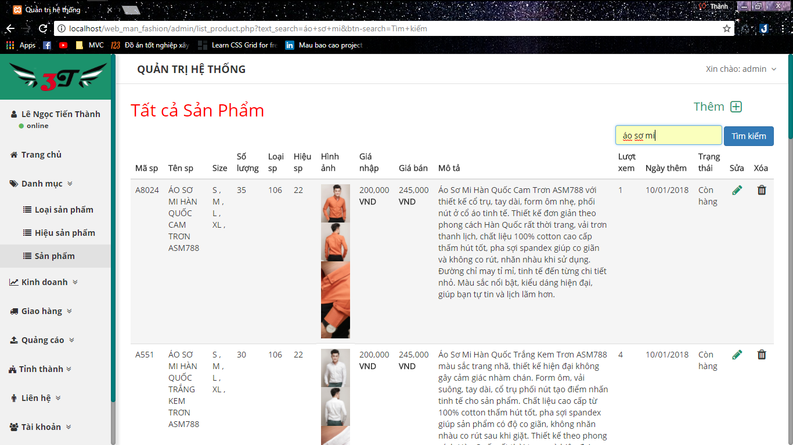

**Hình 25. Giao diện chức năng Tìm kiếm Sản phẩm.**

Người quản trị và nhân viên có thể thêm sản phẩm vào website bằng cách điền đầy đủ các thông tin như: Tên sản phẩm, loại sản phẩm, hiệu sản phẩm, size, số lượng, hình ảnh, giá nhập, giá bán,…

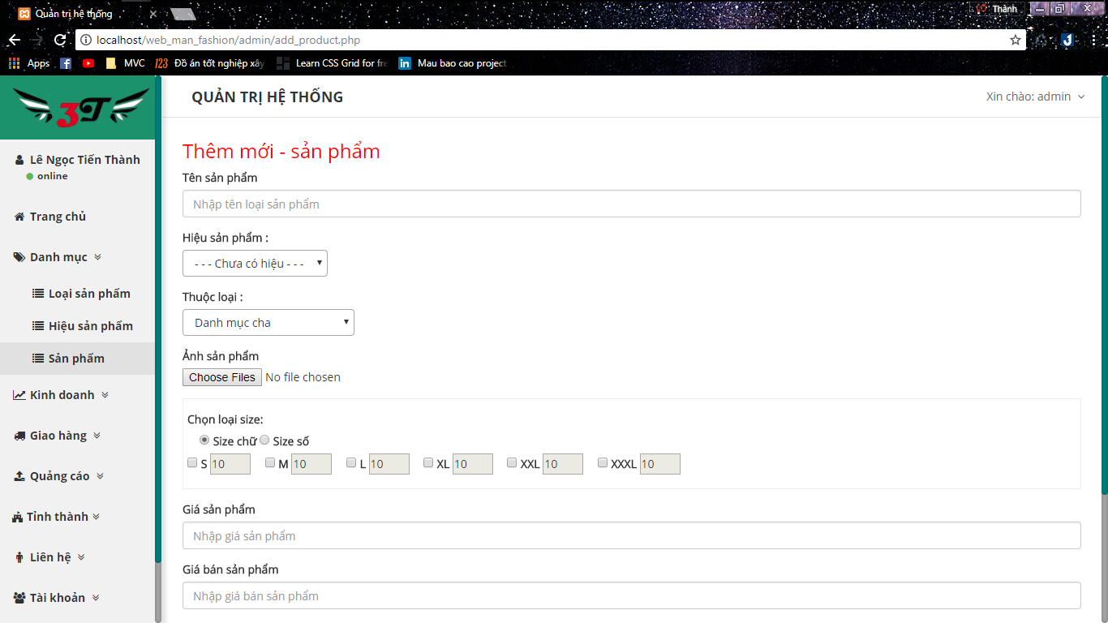

**Hình 26. Giao diện Thêm Sản phẩm (1).**

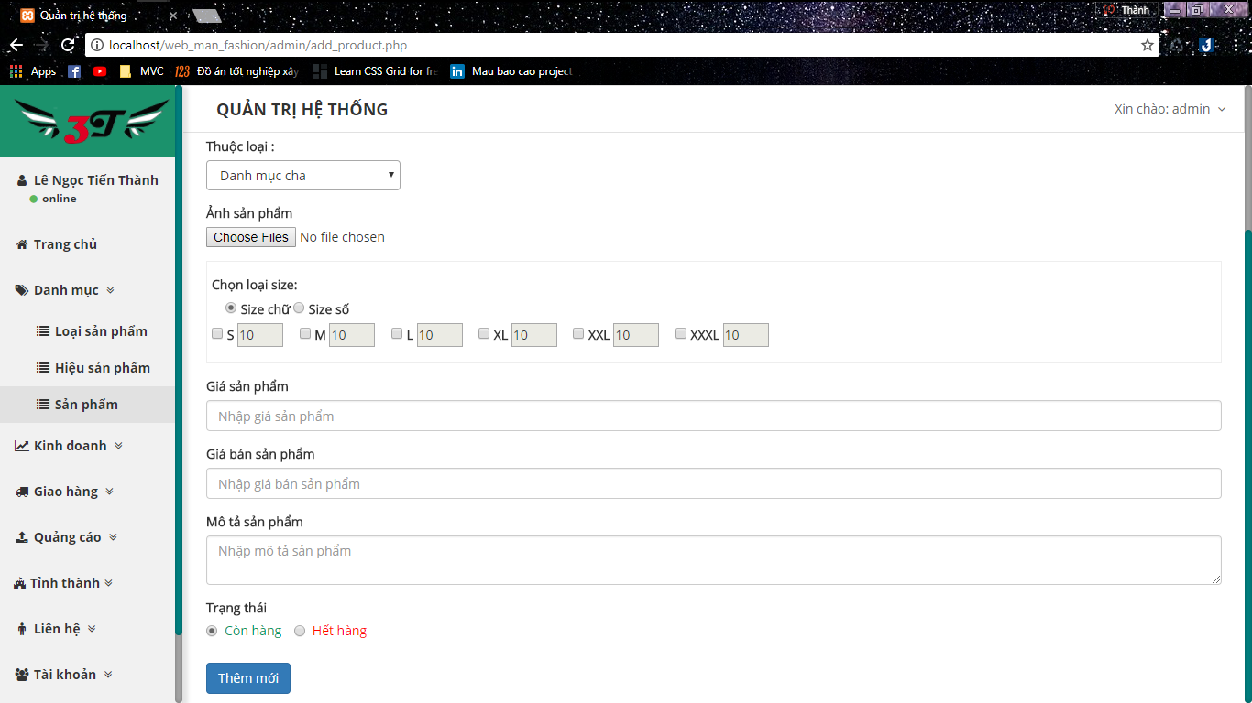

**Hình 27. Giao diện Thêm Sản phẩm (2).**

**4.4 QUẢN LÝ KINH DOANH.**

**4.4.1 Thêm mới Hóa đơn.**

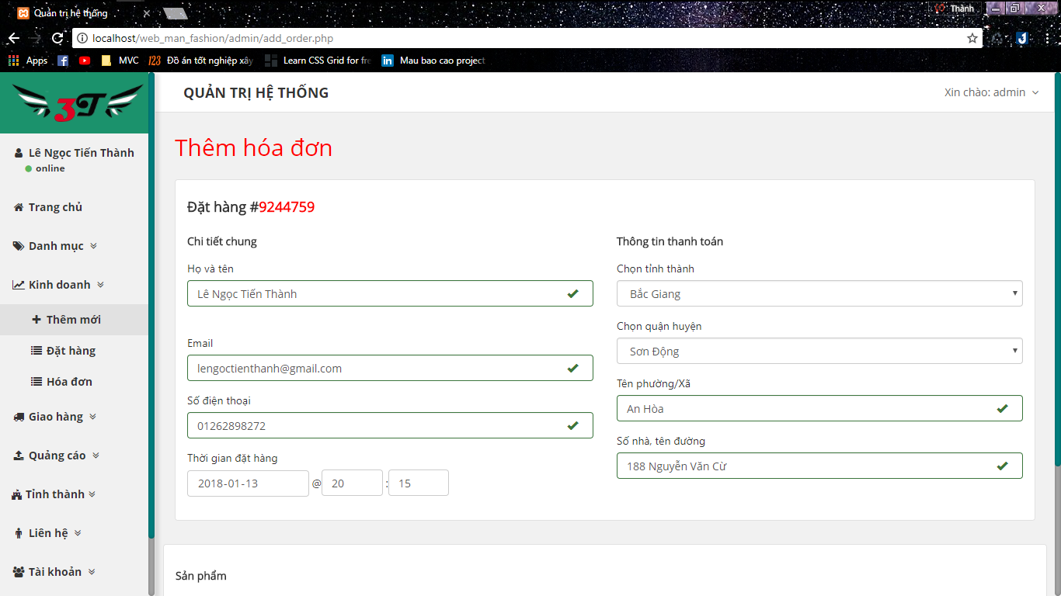

**Hình 28. Giao diện Thêm hóa đơn (1).**

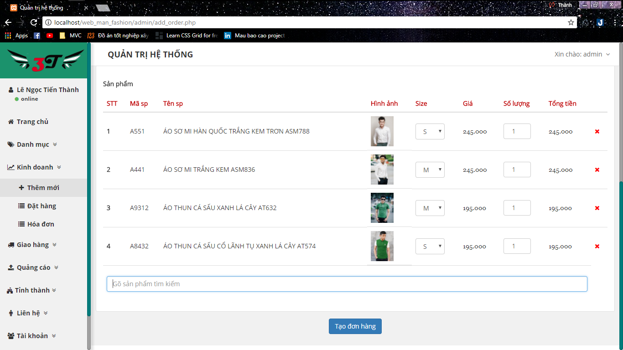

**Hình 29. Giao diện Thêm hóa đơn (2).**

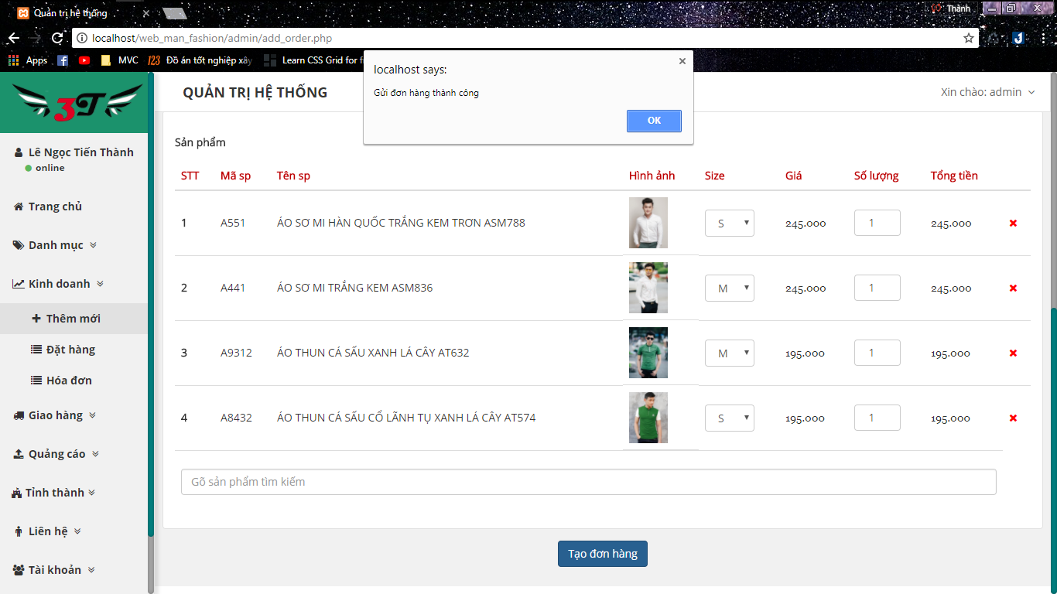

**Hình 30. Giao diện khi tạo đơn hàng thành công.**

**4.4.2 Quản lý Đặt hàng.**

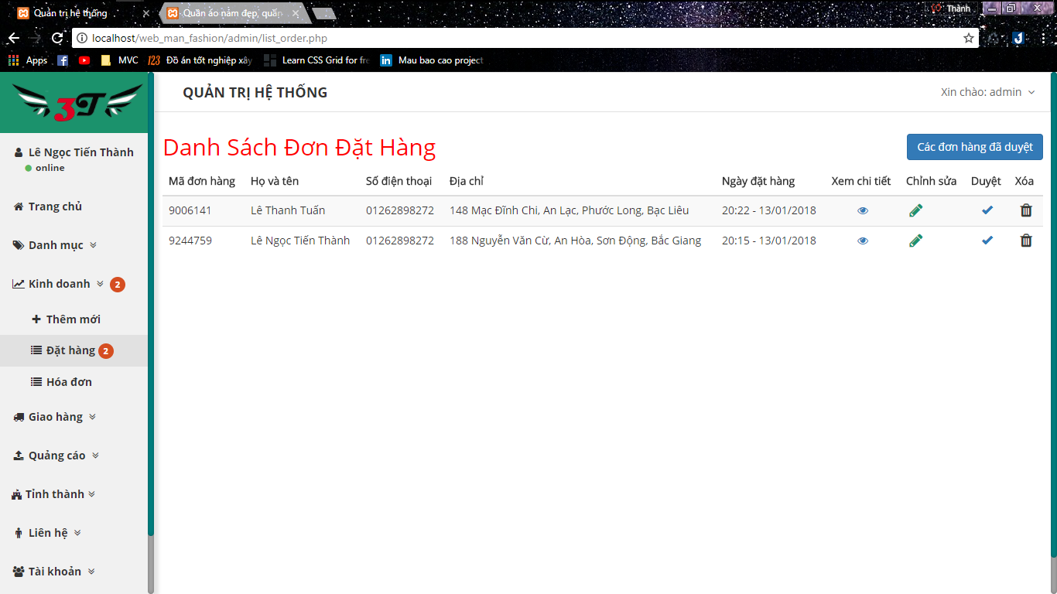

**Hình 31. Giao diện Danh sách Đơn đặt hàng.**

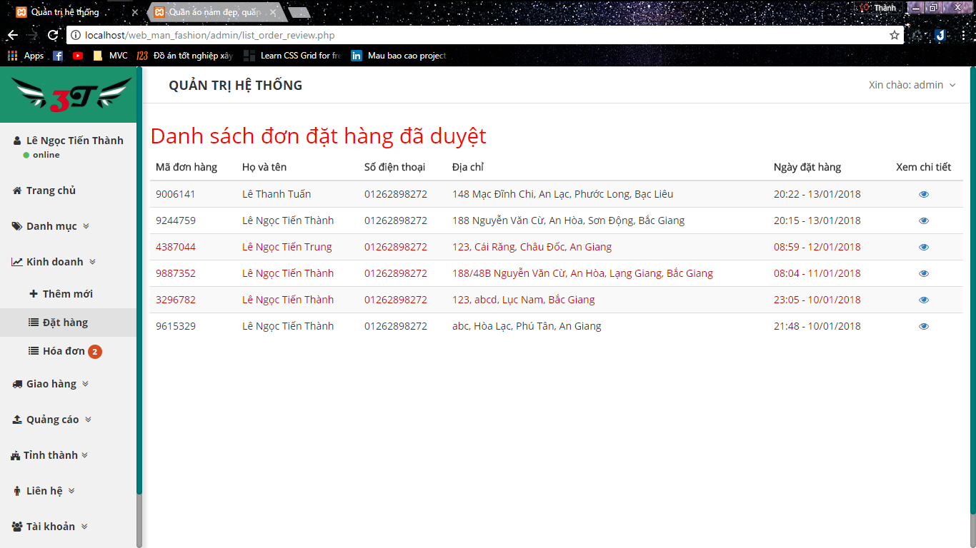

**Hình 32. Giao diện Danh sách Đơn đặt hàng đã duyêt.**

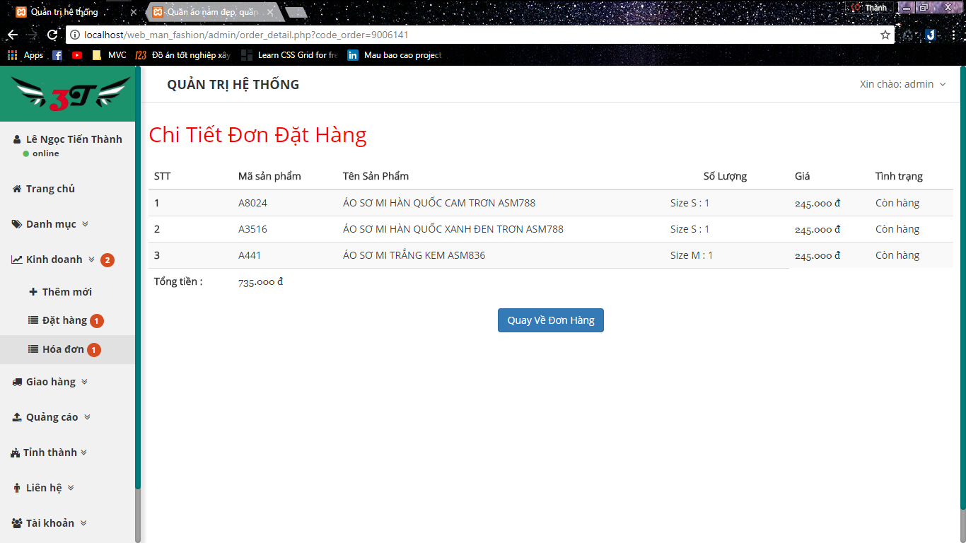

**Hình 33. Giao diện Chi tiết Đơn Đặt Hàng.**

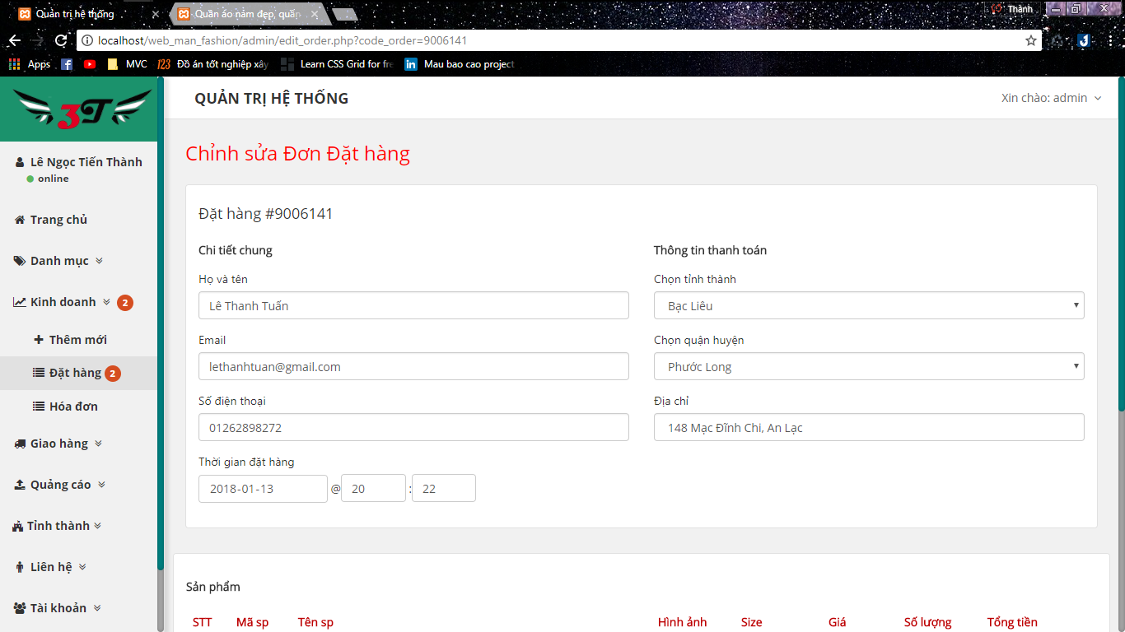

**Hình 34. Giao diện Chỉnh sửa Đơn Đặt Hàng (1).**

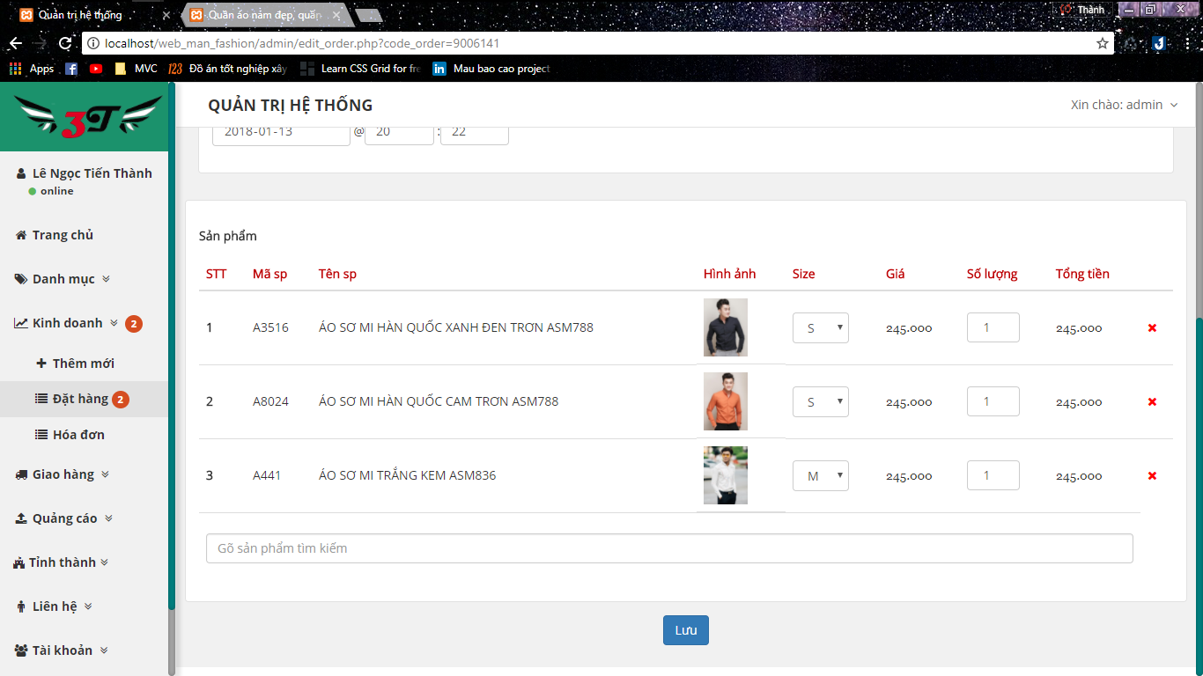

**Hình 35. Giao diện Chỉnh sửa Đơn Đặt hàng (2).**

**4.4.3 Quản lý Hóa đơn.**

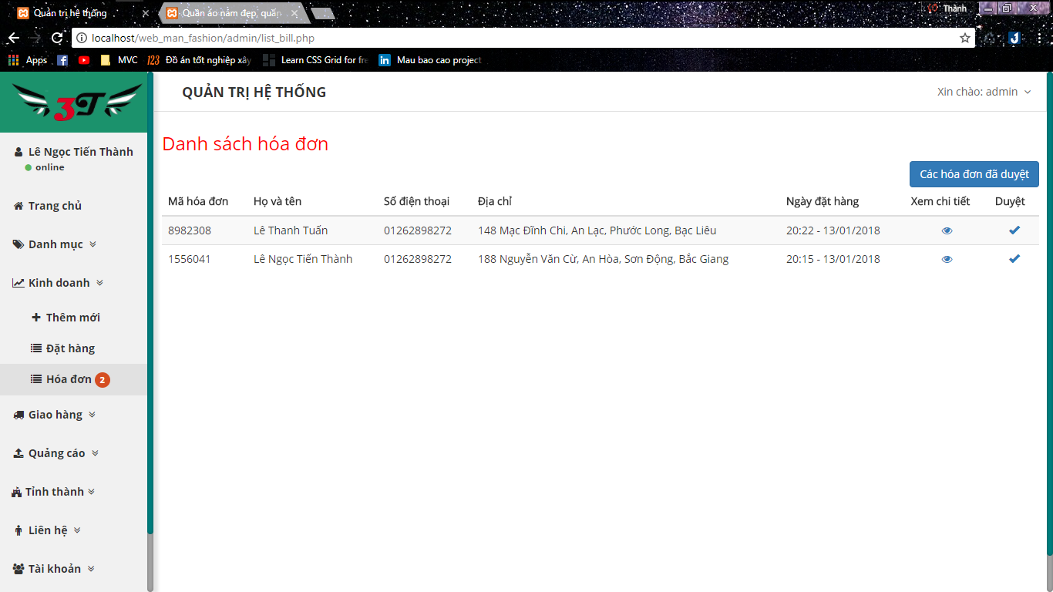

**Hình 36. Giao diện Danh sách Hóa Đơn.**

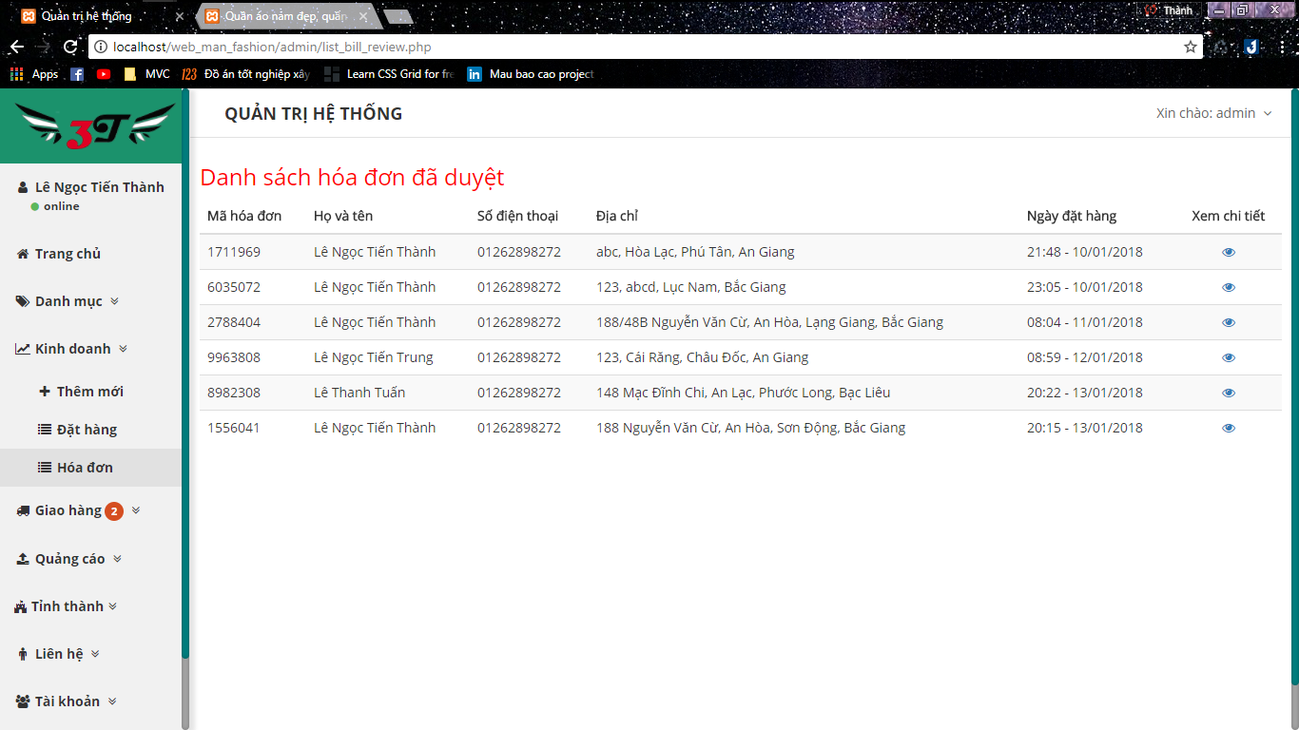

**Hình 37. Giao diện Danh sách Hóa Đơn đã duyệt.**

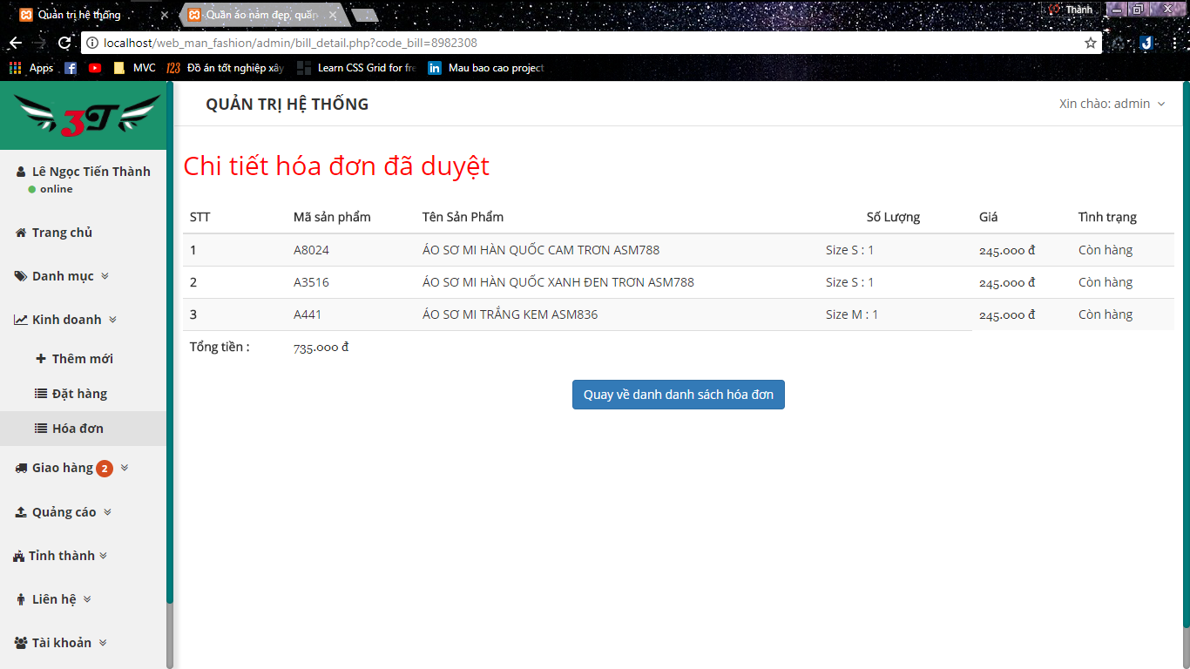

**Hình 38. Giao diện Chi tiết hóa đơn đã duyệt.**

**4.5 QUẢN LÝ GIAO HÀNG.**

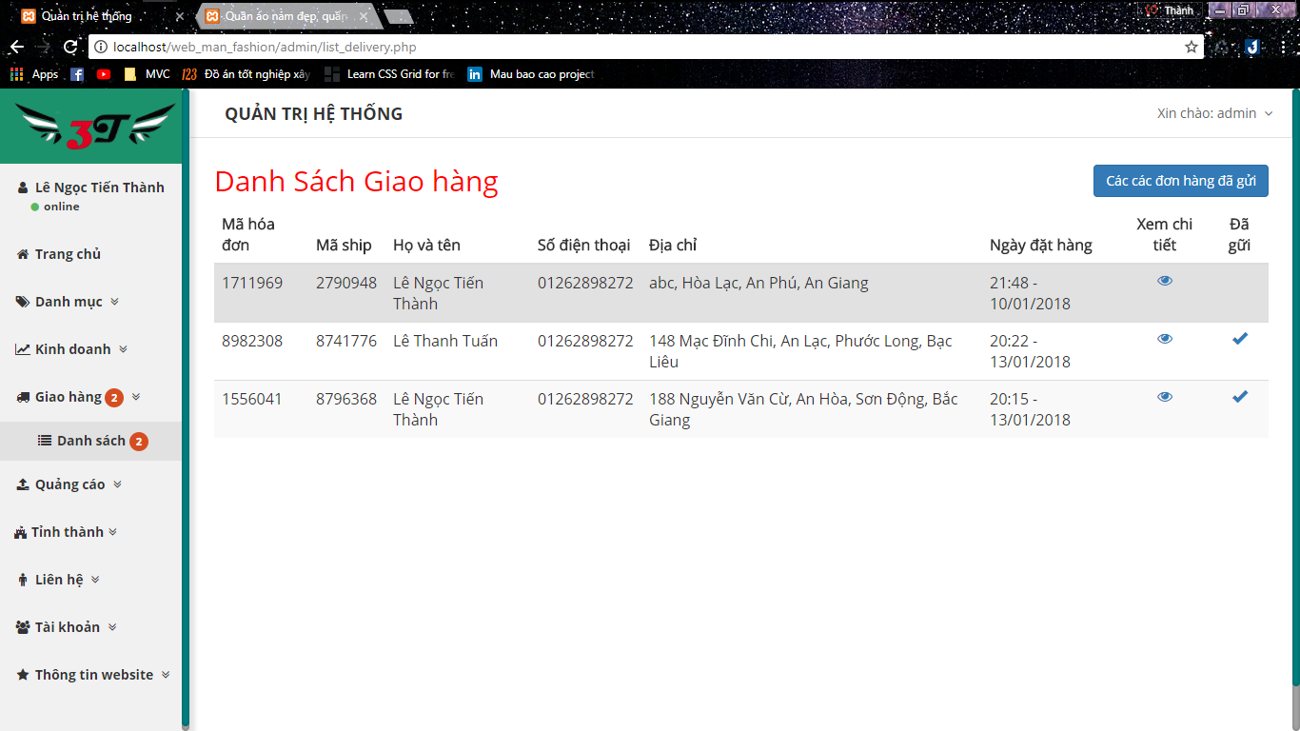

**Hình 39. Giao diện Danh sách Giao hàng.**

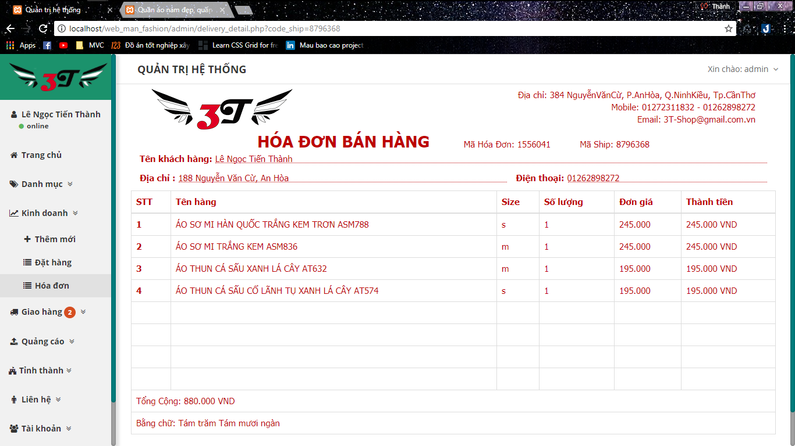

**Hình 40. Giao diện Hóa đơn bán hàng.**

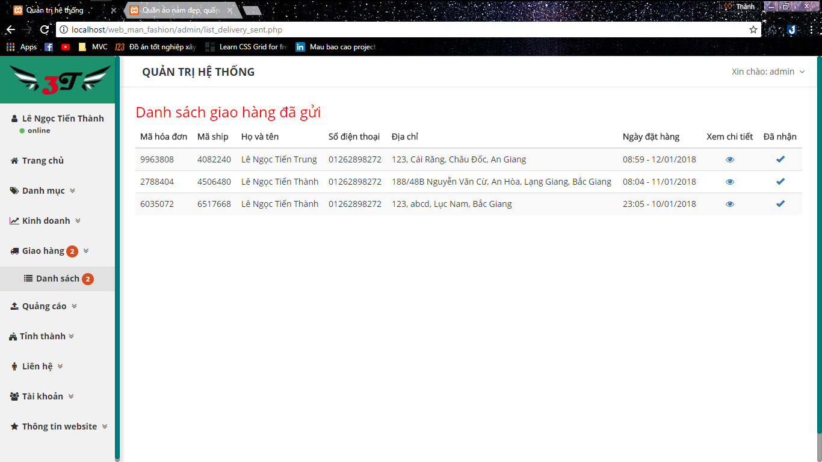

**Hình 41. Giao diện Danh sách giao hàng đã gửi.**

**4.6 QUẢN LÝ QUẢNG CÁO.**

**4.6.1 Quản lý Slider.**

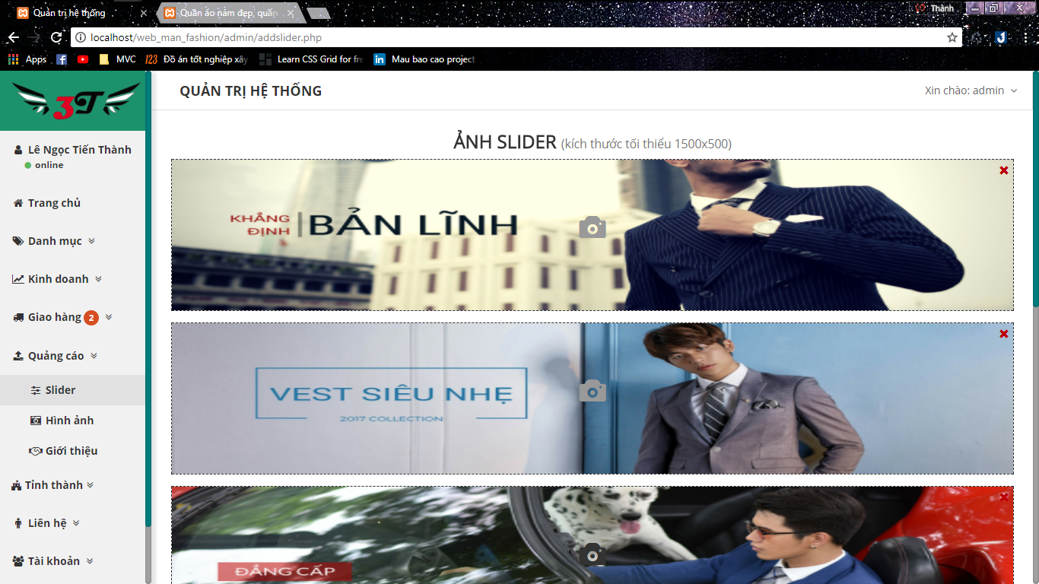

**Hình 42. Giao diện Slider (1).**

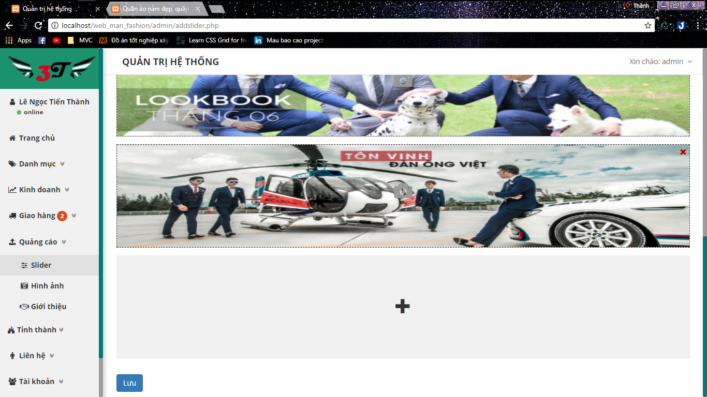

**Hình 43. Giao diện Slider (2).**

**4.6.2 Quản lý Hình ảnh.**

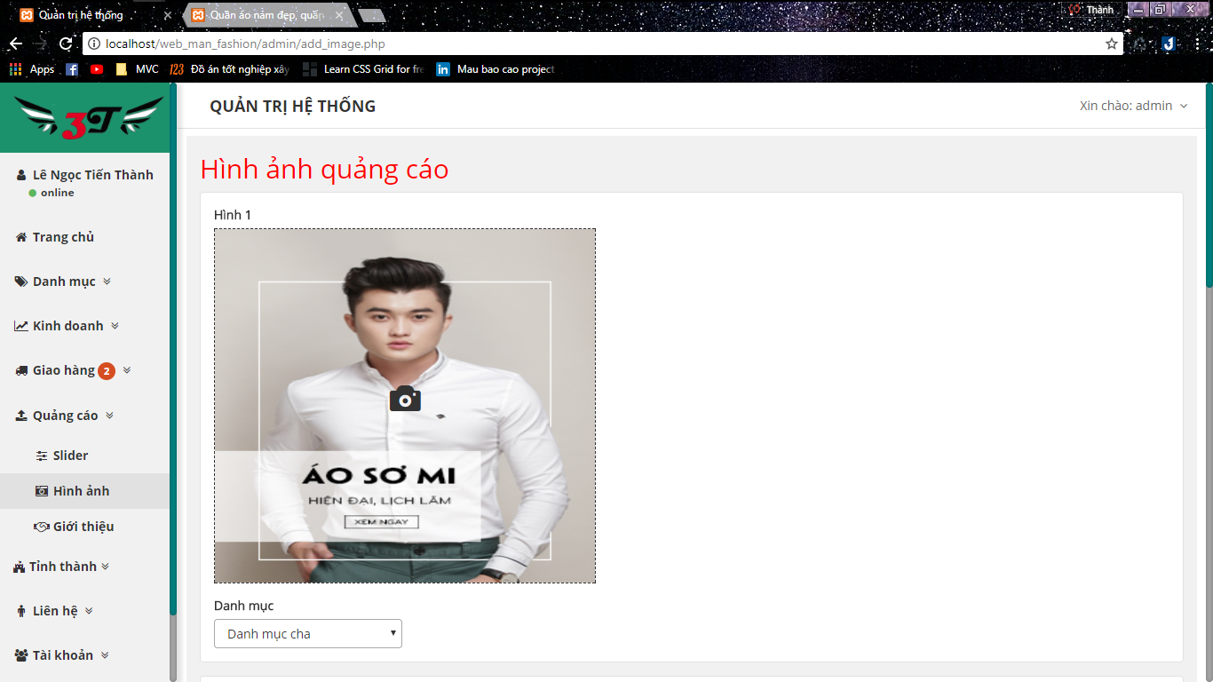

**Hình 44. Giao diện Hình ảnh (1).**

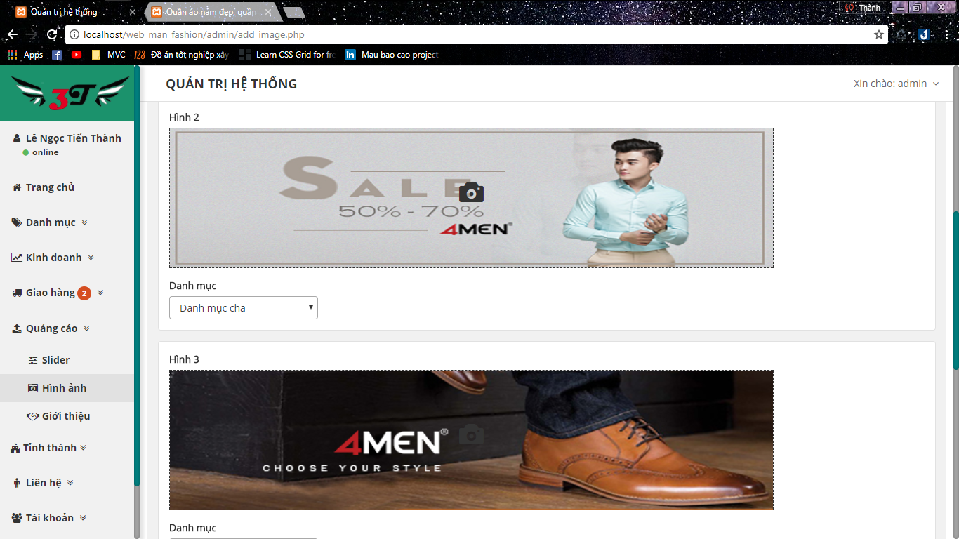

**Hình 45. Giao diện Hình ảnh (2).**

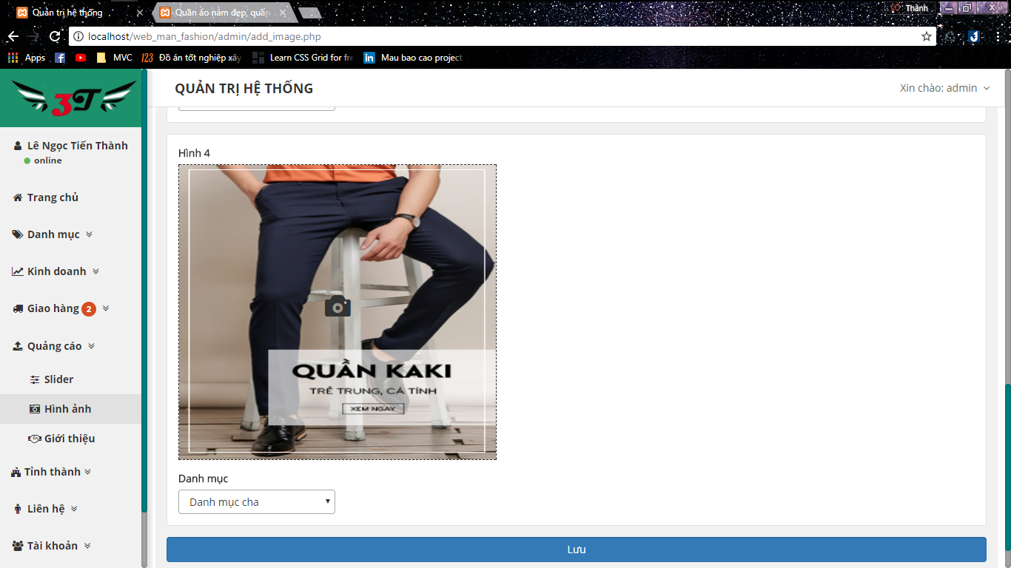

**Hình 46. Giao diện Hình ảnh (3).**

**4.6.3 Quản lý Giới thiệu.**

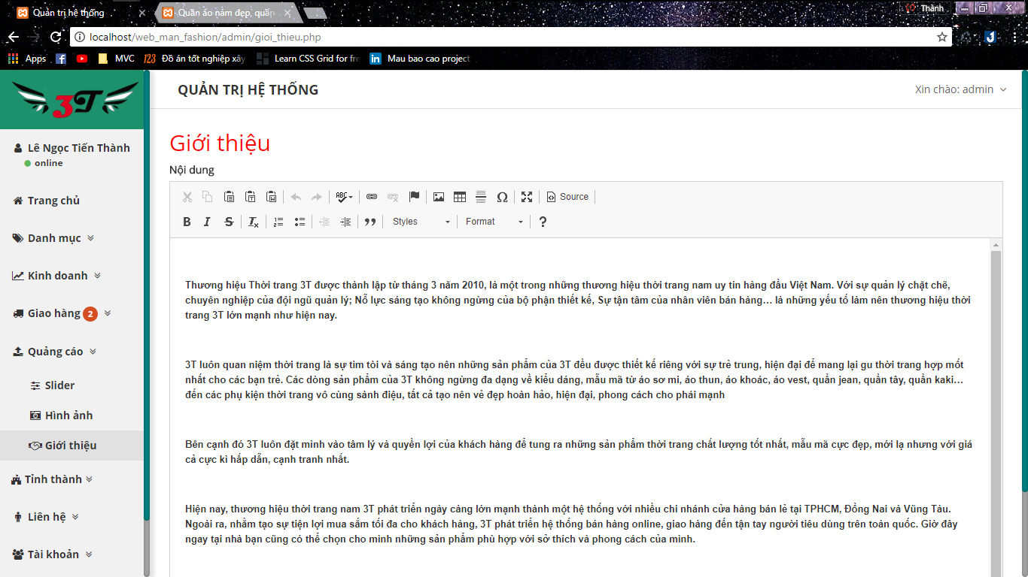

**Hình 47. Giao diện Giới thiệu (1).**

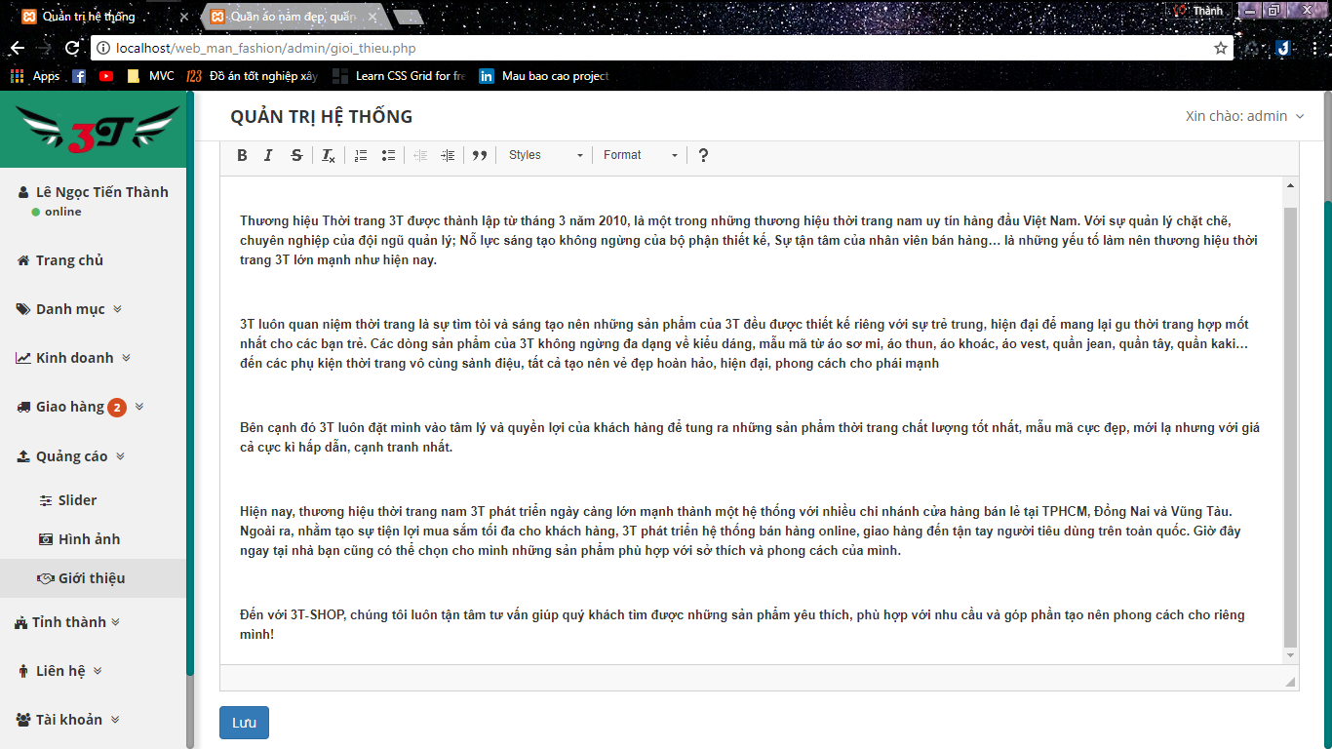

**Hình 48. Giao diện Giới thiệu (2).**

**4.7 QUẢN LÝ LIÊN HỆ.**

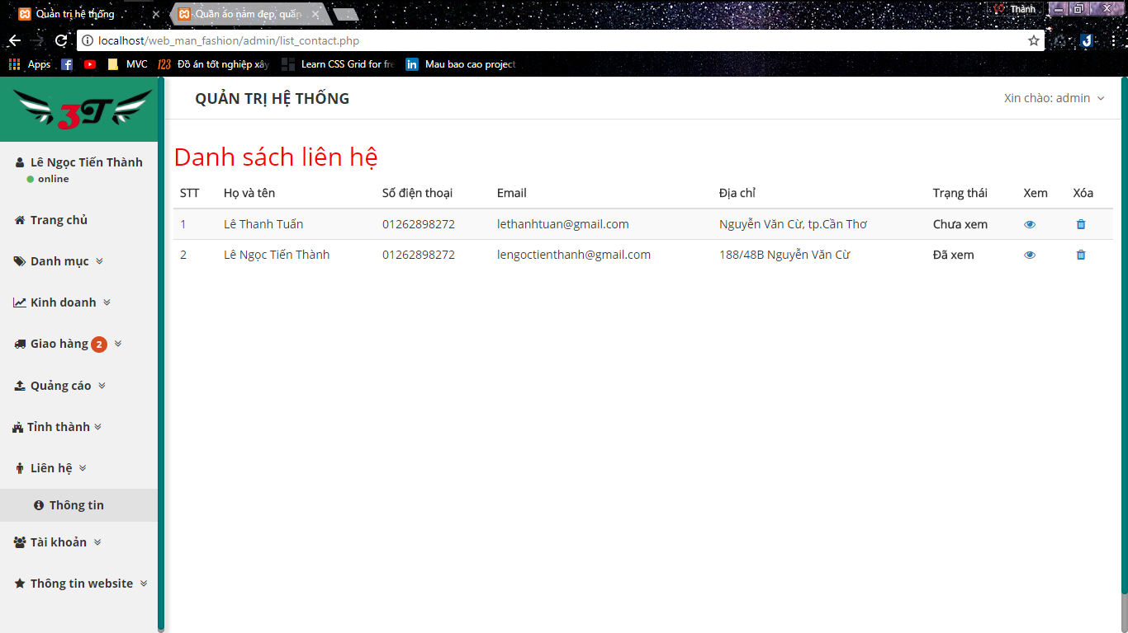

**Hình 49. Giao diện Danh sách liên hệ.**

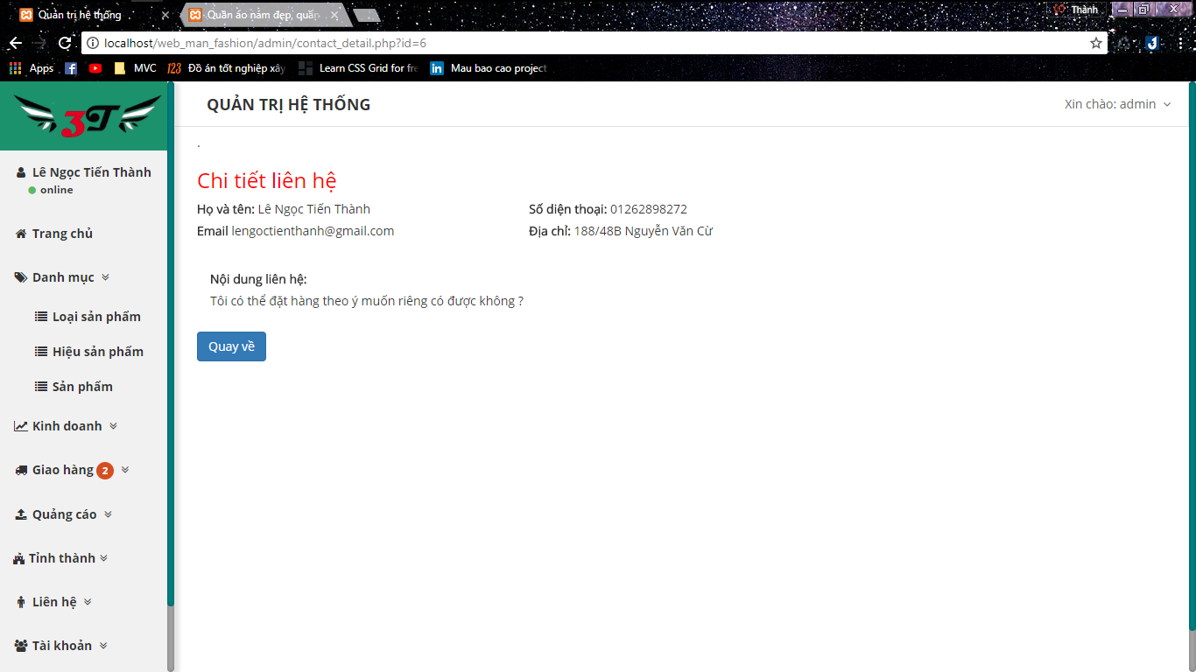

**Hình 50. Giao diện Chi tiết Liên hệ.**

**4.8 QUẢN LÝ TÀI KHOẢN.**

Danh sách tài khoản hiển thị tất cả các tài khoản gồm: Tài khoản, Họ tên, Loại tài khoản, Ngày sinh, CMND, Địa chỉ, Điện thoại, Email, Trạng thái.

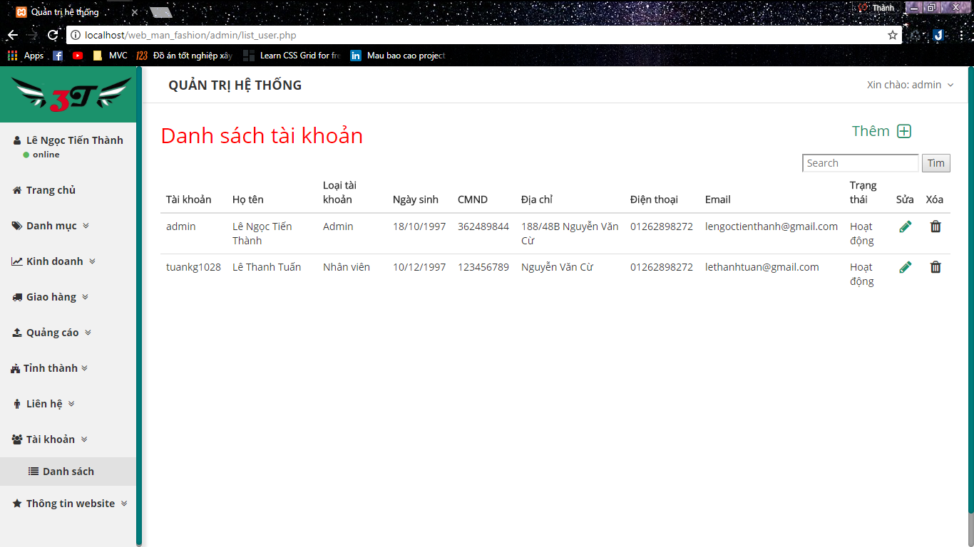

**Hình 51. Giao diện Danh sách Tài khoản.**

Người quản trị có thể chỉnh sửa bằng cách nhấp vào biểu tượng “Sửa” trên danh sách nằm ở bìa phải. Người quản trị có thể chỉnh sửa tất các các thông tin của các tài khoản.

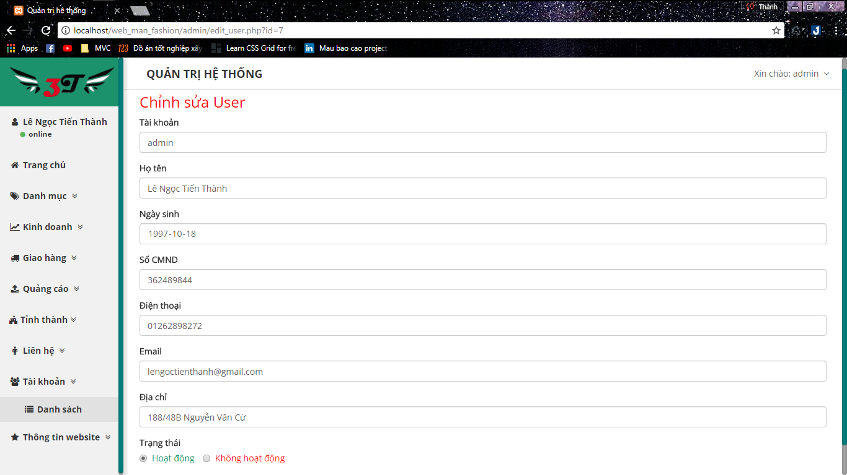

**Hình 52. Giao diện Chỉnh sửa Tài khoản.**

Khi muốn xóa tài khoản, người sử dụng xóa trực tiếp bằng cách nhấn vào biểu tượng “Xóa” ngay cạnh biểu tượng “Sửa”. Sẽ có thông báo xác nhận cho người dùng chọn. Tất cả các thông tin tài khoản đã chọn sẽ bị xóa khỏi hệ thống.

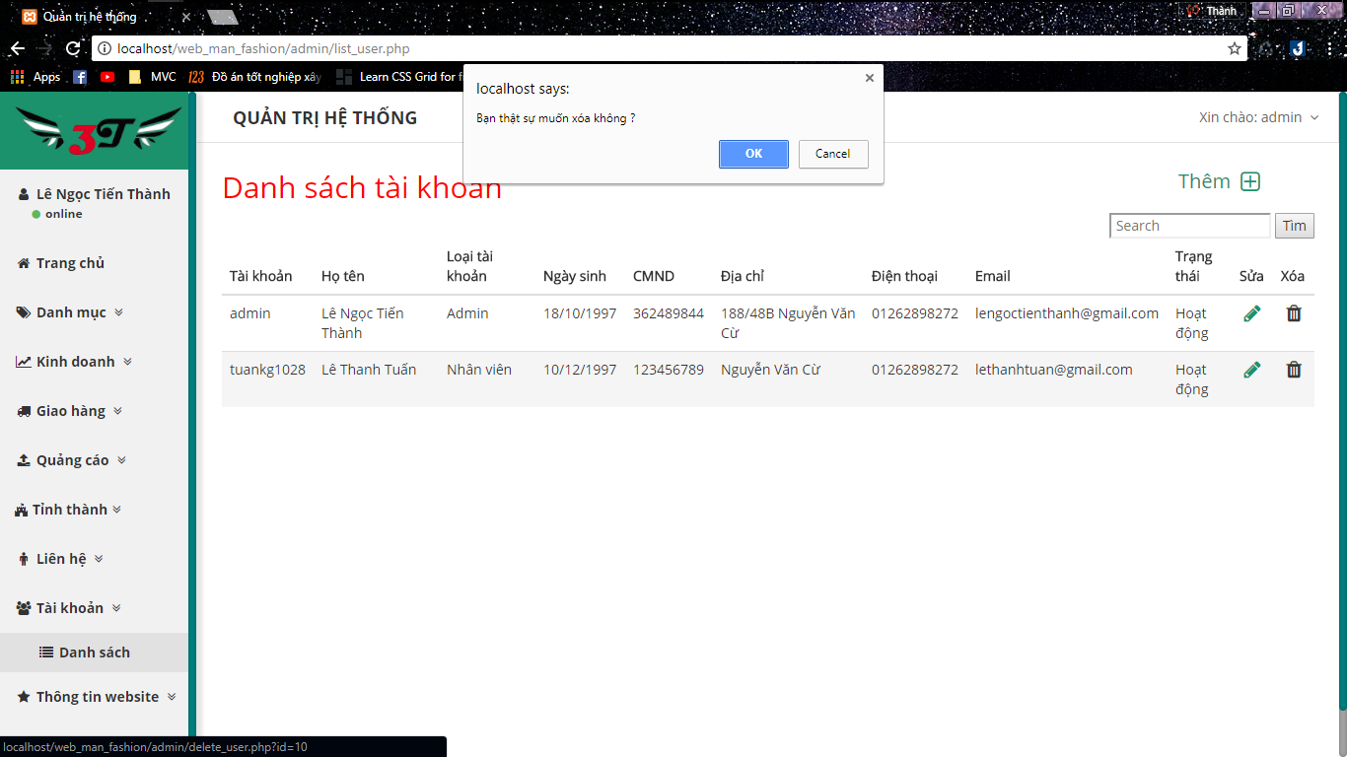

**Hình 53. Giao diện Thông báo Xóa tài khoản.**

Chỉ có người quản trị mới có thể thêm tài khoản vào website bằng cách điền đầy đủ các thông tin như: Tài khoản, Họ tên, Loại tài khoản, Ngày sinh, CMND, Địa chỉ, Điện thoại, Email, Trạng thái.

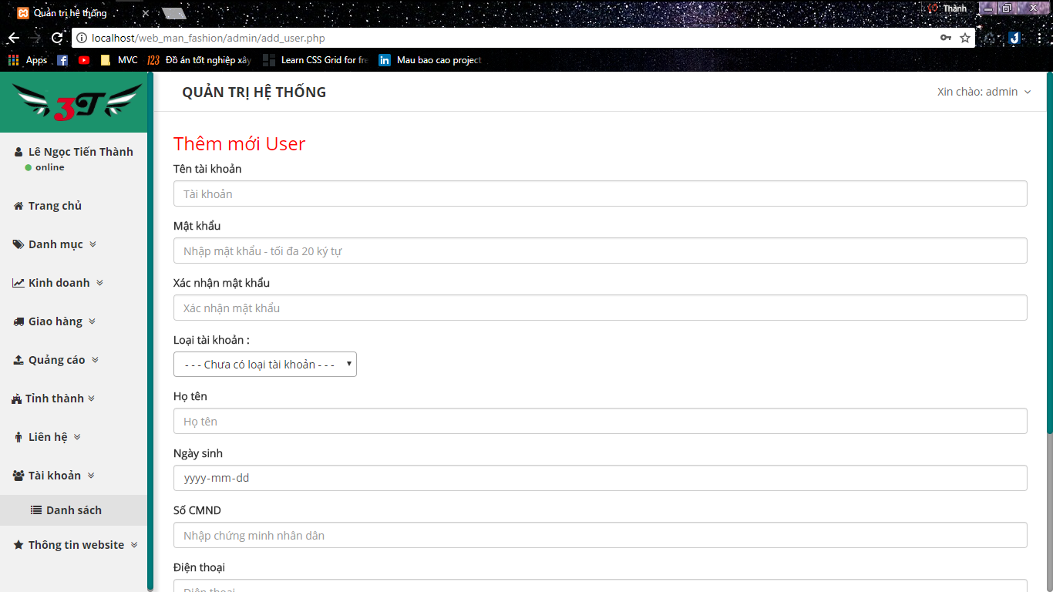

**Hình 54. Giao diện Thêm mới Tài khoản (1).**

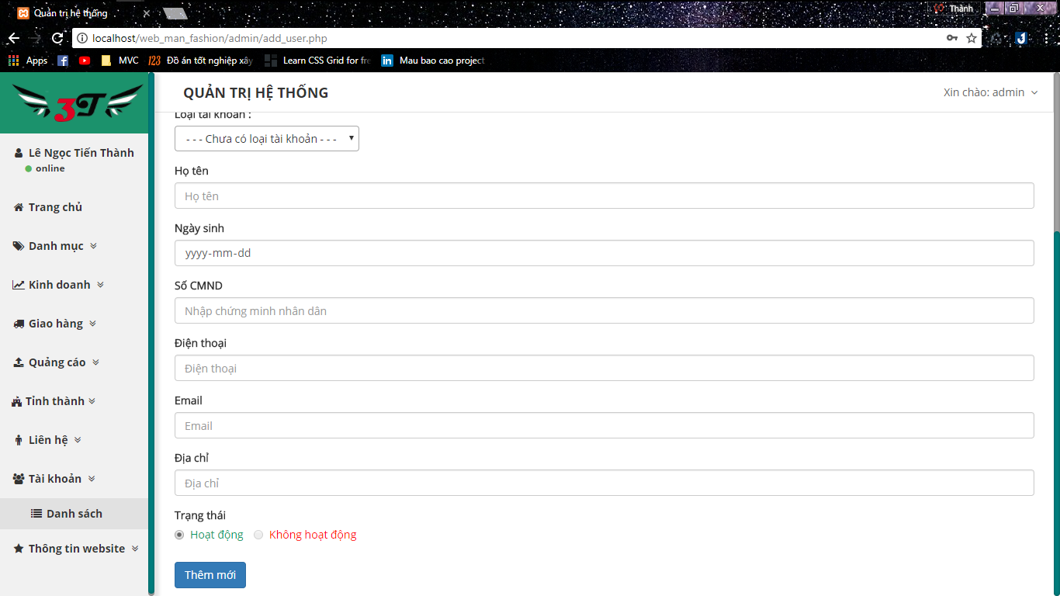

**Hình 55. Giao diện Thêm mới Tài khoản (2).**

**4.9 QUẢN LÝ THÔNG TIN WEBSITE.**

Trang này dùng để chỉnh sửa các thông tin hiển thị trên website.

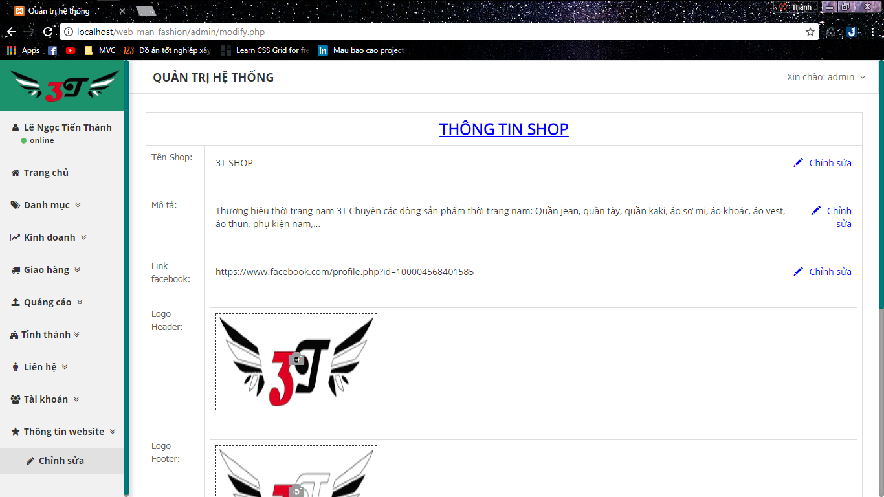

**Hình 56. Giao diện Thông tin shop (1).**

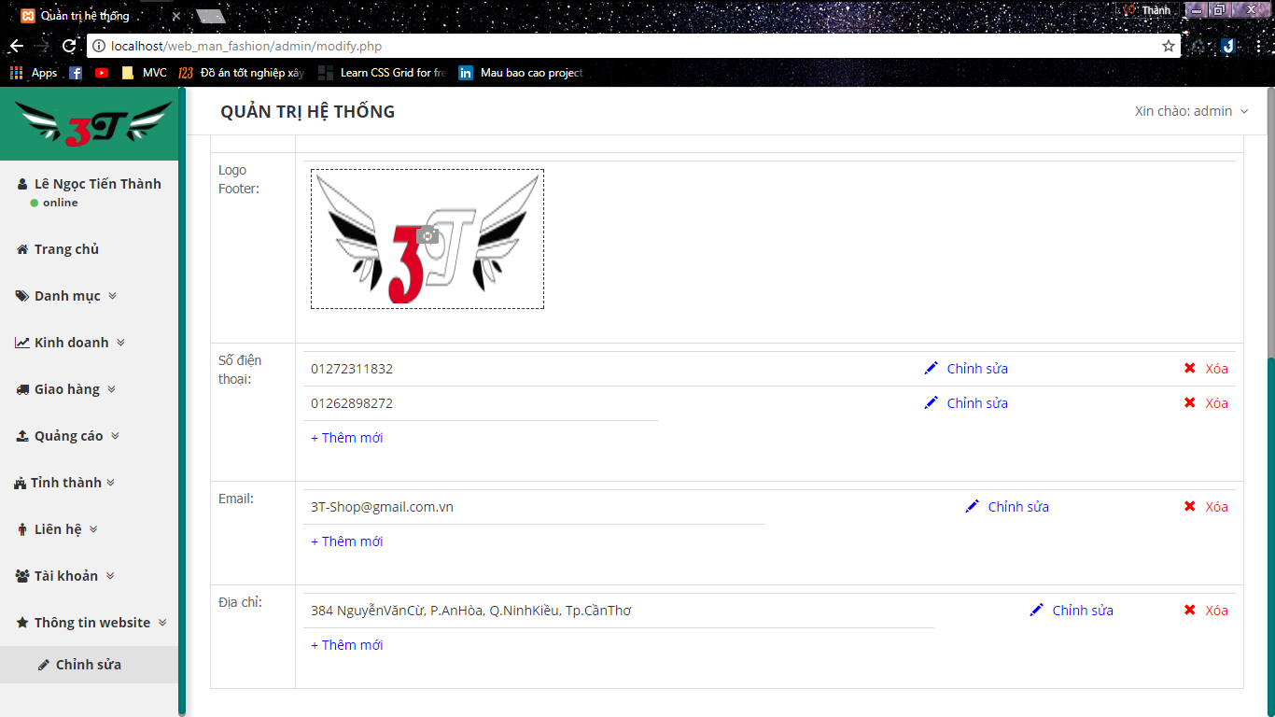

**Hình 57. Giao diện Thông tin shop(2).**

**GIAO DIỆN TRANG WEB BÁN HÀNG ONLINE.**

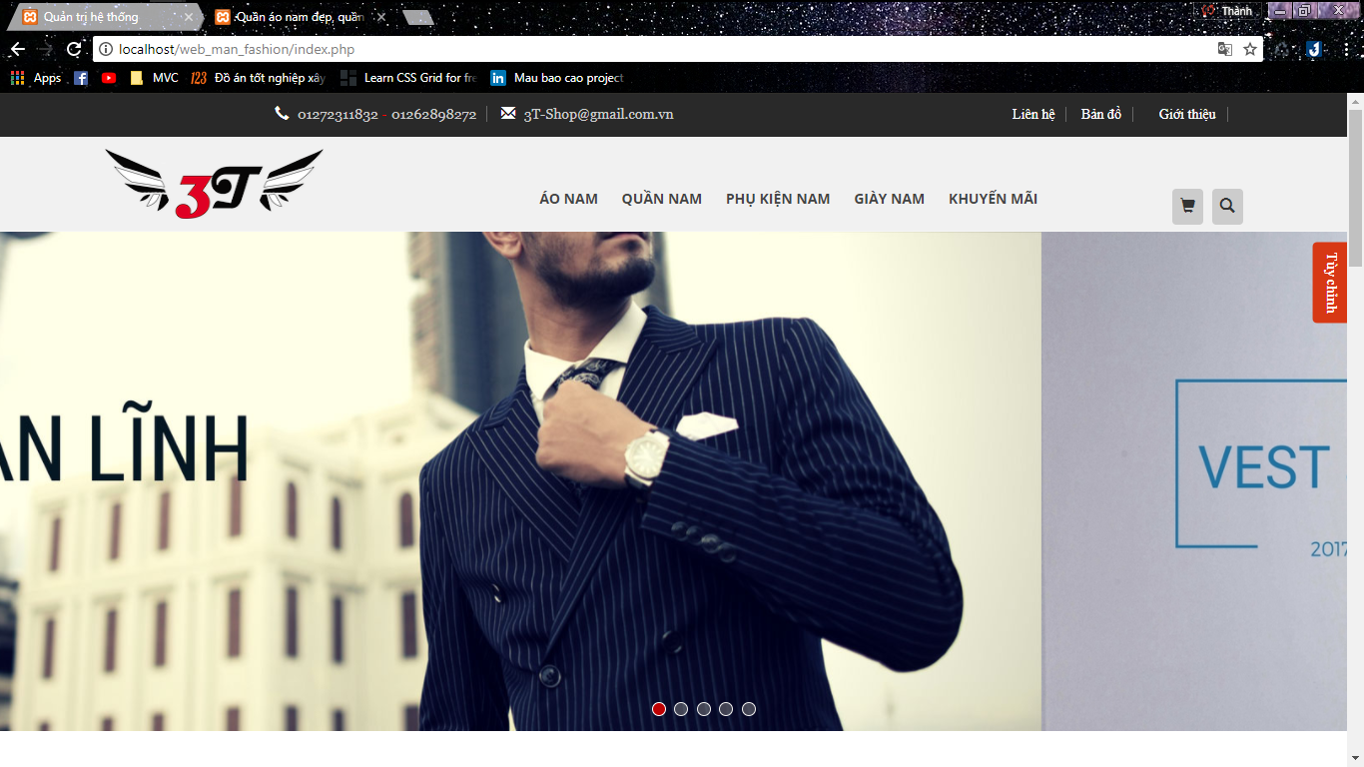

**Hình 58. Giao diện trang chủ (1).**

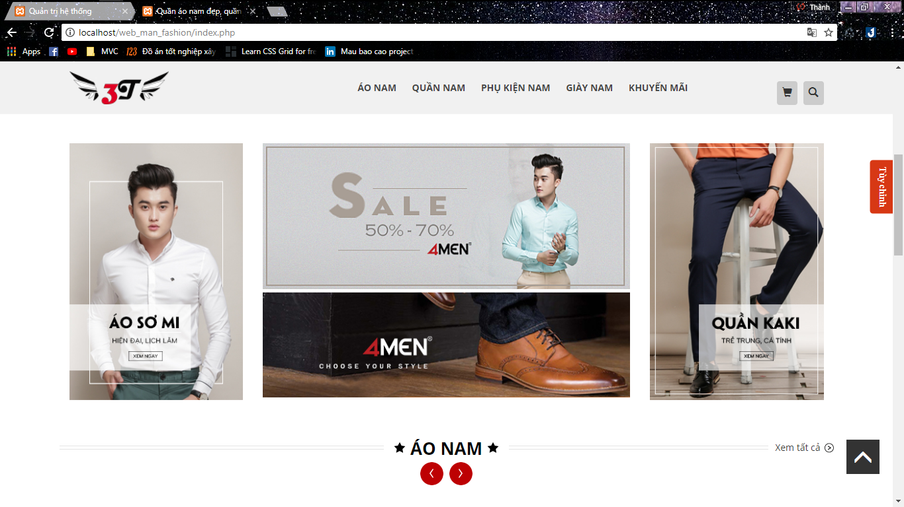

**Hình 59. Giao diện trang chủ (2).**

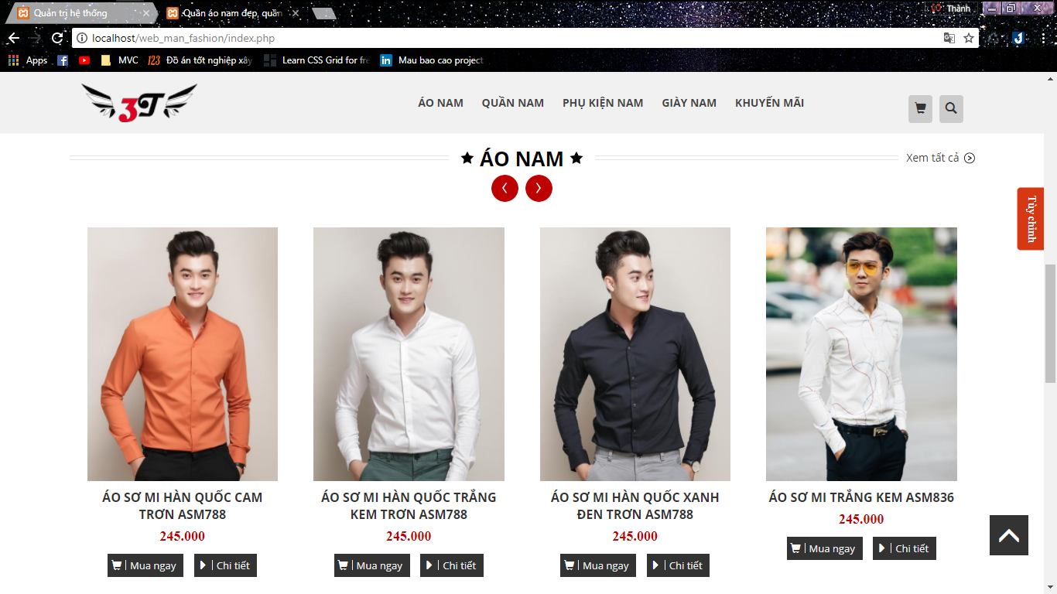

**Hình 60. Giao diện trang chủ (2).**

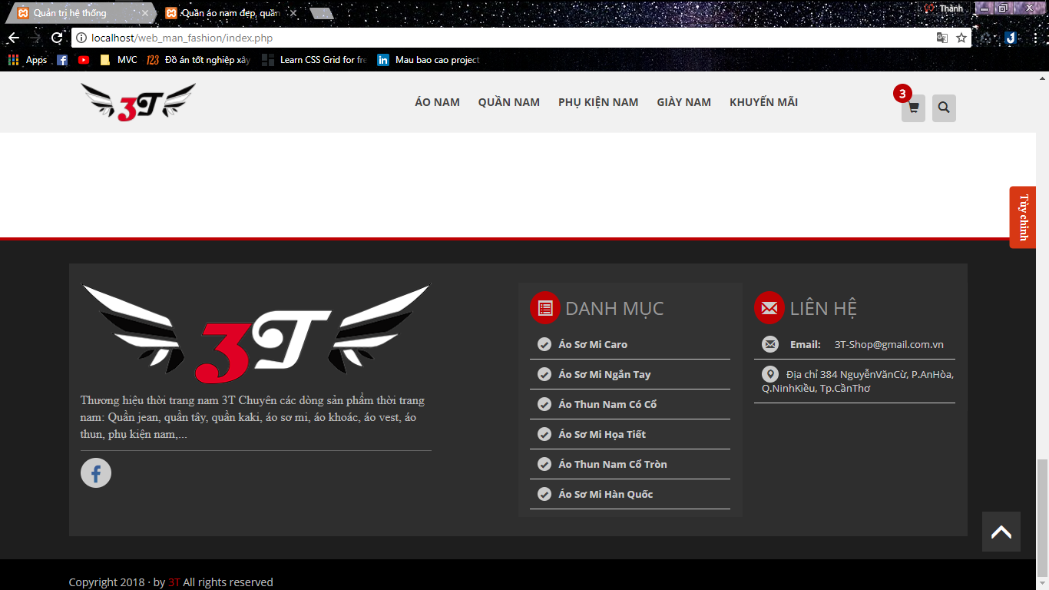

**Hình 61. Giao diện trang chủ (3).**

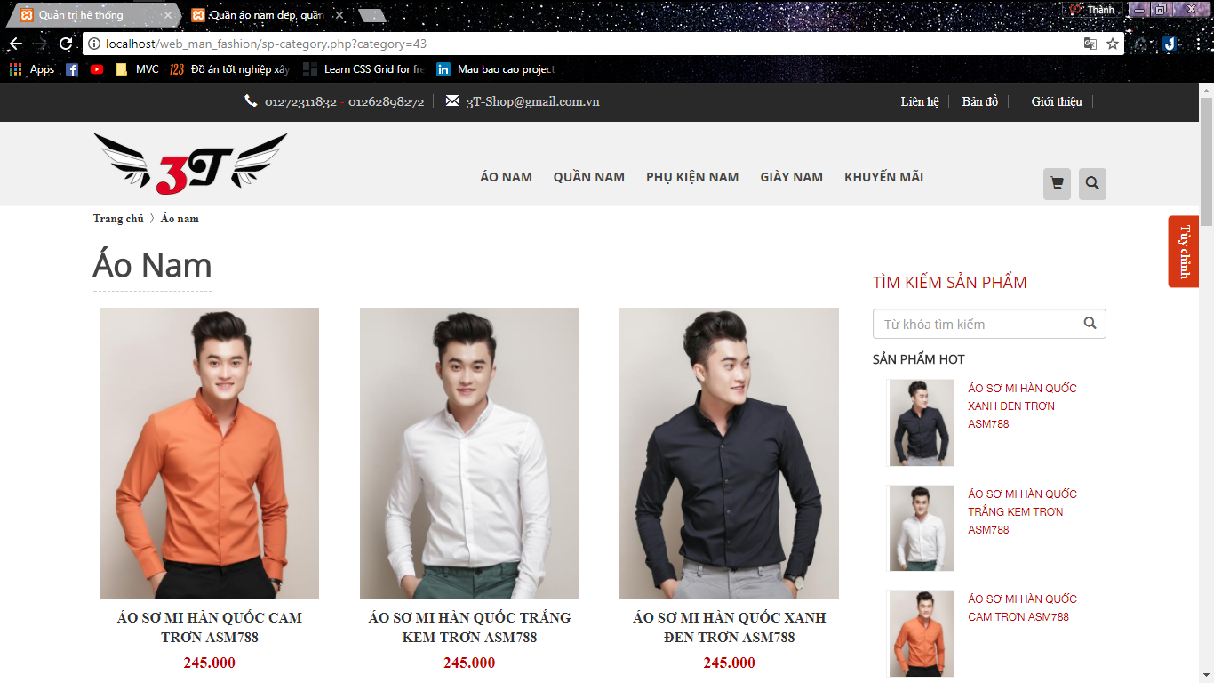

**Hình 62. Giao diện trang Áo nam.**

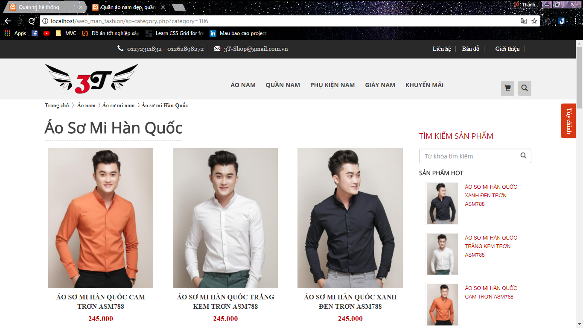

**Hình 63. Giao diện trang Áo sơ mi Hàn Quốc.**

**Giao diện các trang sản phẩm khác tương tự.**

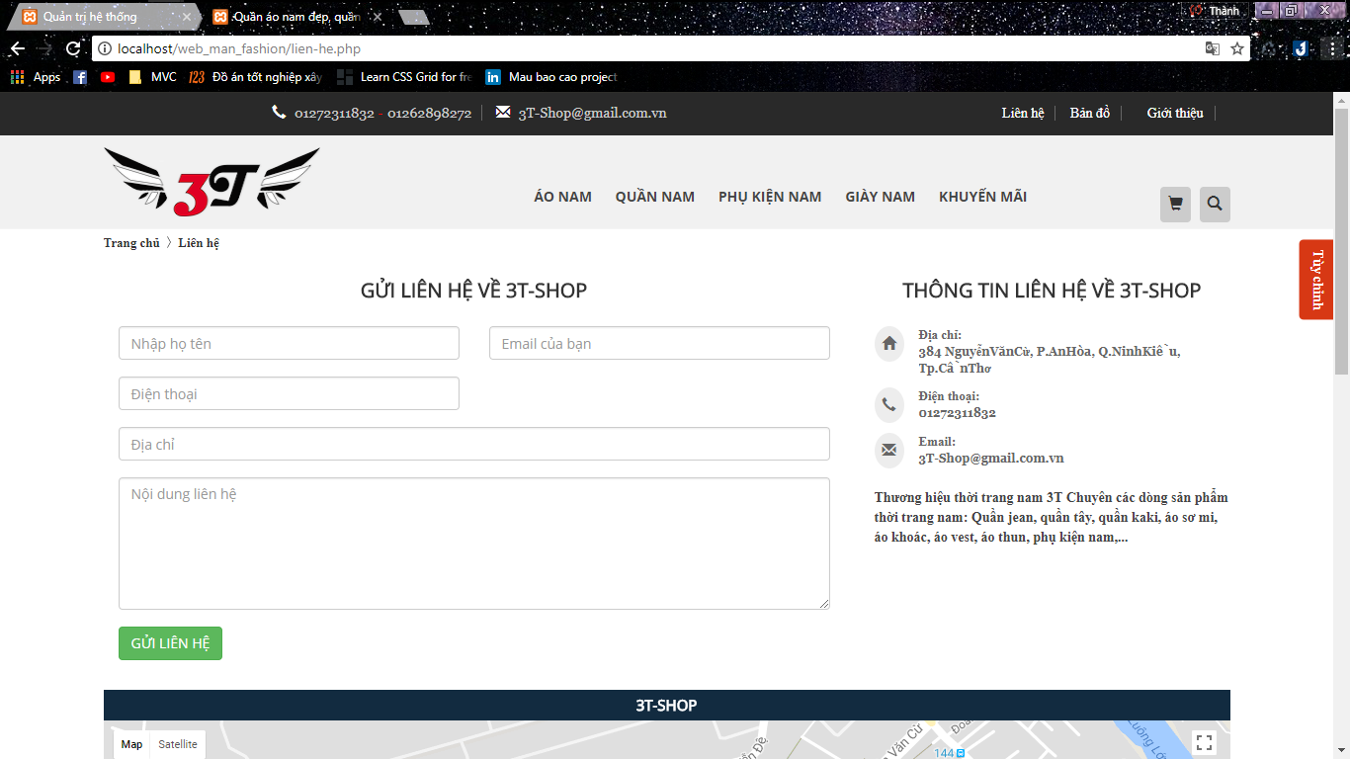

**Hình 64. Giao diện trang Liên hệ.**

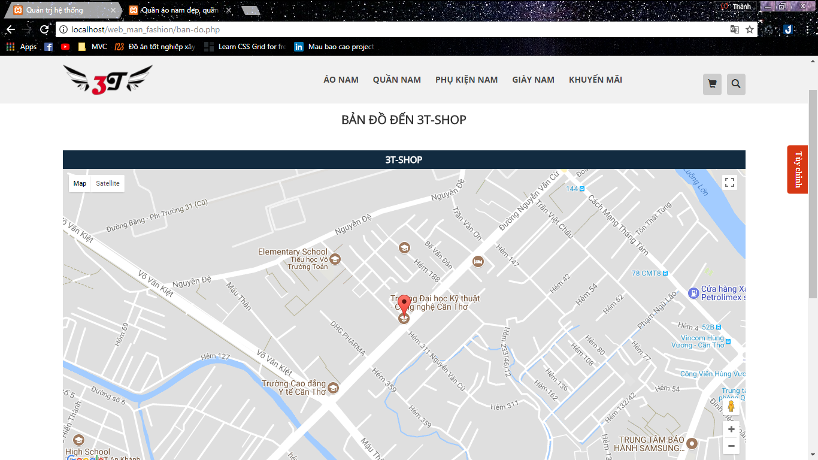

**Hình 65. Giao diện trang Bản đồ.**

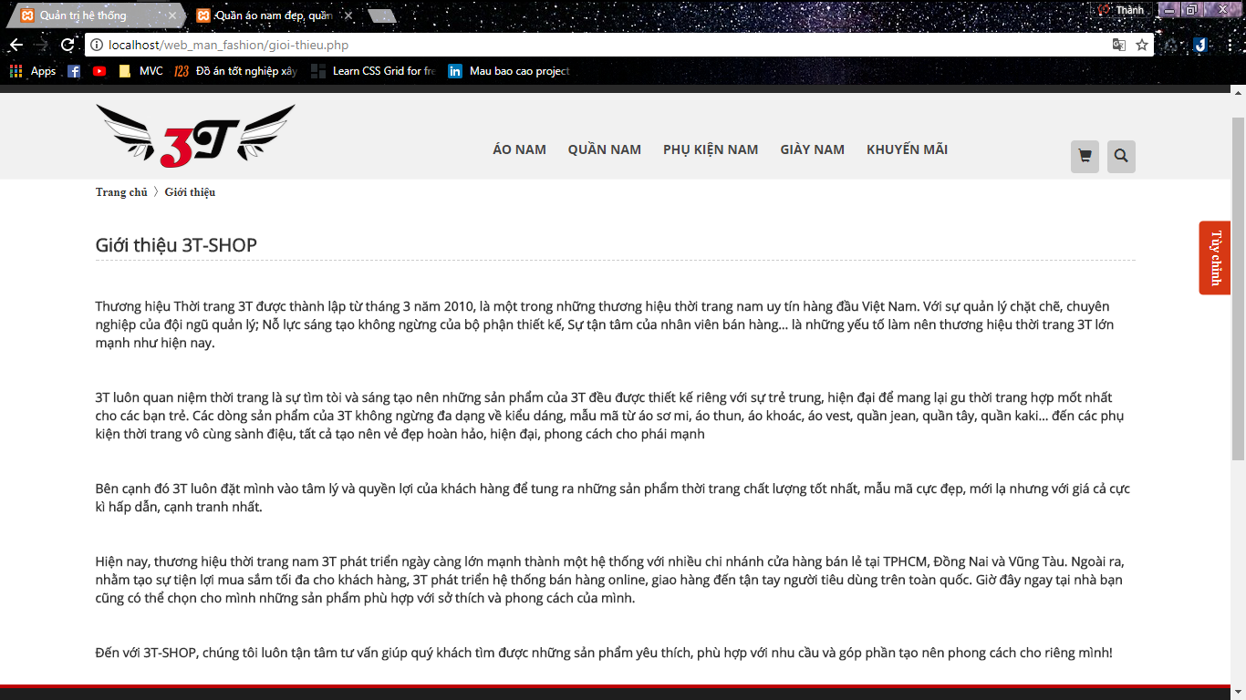

**Hình 66. Giao diện trang Giới thiệu shop**

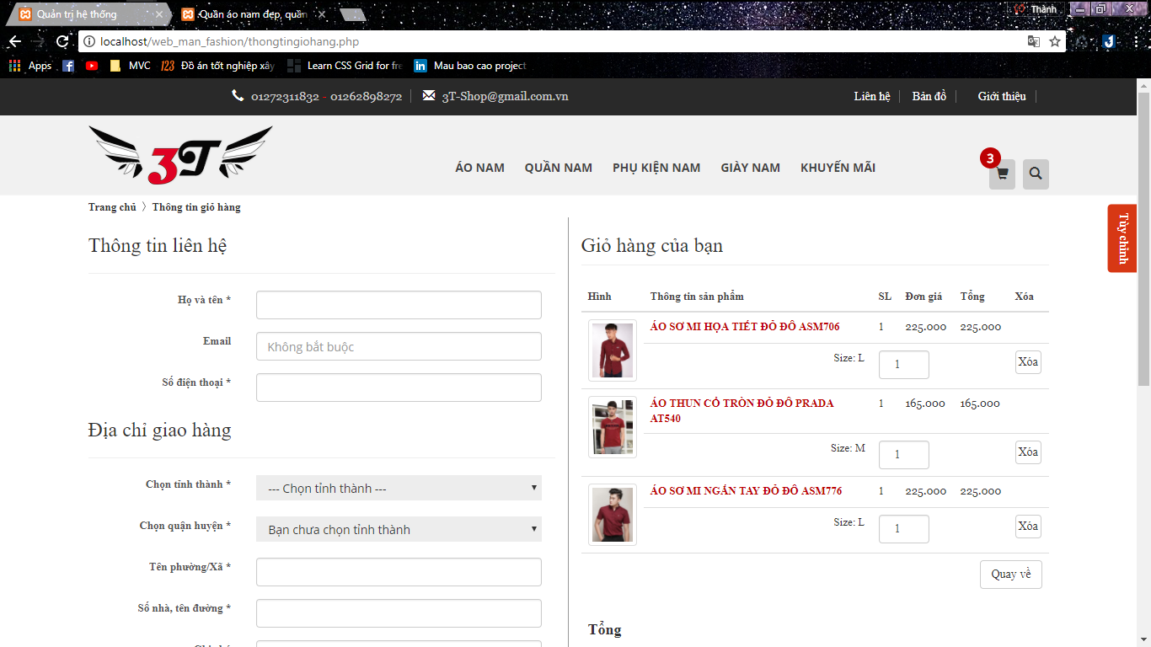

**Hình 67. Giao diện Giỏ hàng.**

**CHƯƠNG 5: KẾT LUẬN VÀ HƯỚNG PHÁT TRIỂN ĐỀ TÀI.**

**5.1 KẾT QUẢ ĐẠT ĐƯỢC.**

Sau thời gian thực hiện nhóm chúng em đã hoàn thiện hệ thống theo đúng tiến độ. Và tích lũy được các kỹ năng sơ bộ như:

* Biết được cấu trúc và cách hoạt động của một website.
* Tìm hiểu hệ thống kỹ càng chính xác. Phân tích được:
* Bài toàn đặt ra.
* Hiện trạng hệ thống và yêu cầu người sử dụng.
* Các chức năng cần có của hệ thống.
* Phân tích thiết kế với UML.
* Cách sử dụng hệ quản trị cơ sở dữ liệu MySQL, …
* Thiết kế các chức năng của hệ thống đáp ứng được yêu cầu đưa ra.
* Giúp các thành viên trong nhóm hiểu thêm về các ngôn ngữ như: HTML, PHP, CSS, JavaScript,…
* Kỹ năng xây dựng và thiết kế một trang web sao cho bắt mắt và thu hút người sử dụng.
* Kỹ năng kiểm tra lỗi và sửa lỗi trong quá trình thực hiện.
* Kỹ năng làm việc nhóm một cách hiệu quả.
* Có thêm kinh nghiệm khi tham dự một dự án thực tế sau này.
* Tích lũy được các kỹ năng lập trình để có thể hoàn thành các đồ án tiếp theo.

**5.2 ƯU, NHƯỢC ĐIỂM.**

* Hướng nhóm làm được trước hết là thiết kế được một website bán hàng cụ thể là các mặt hàng quần áo, cũng như các phụ kiện dành cho nam.
* Việc tiếp theo là đã học được và nắm rõ các kiến thức ngôn ngữ lập trình cần thiết như Php, JavaScript,… từ cơ bản đến nâng cao.
* Cuối cùng thông qua việc làm đồ án 1 nhóm đã tìm ra được những mặt mạnh cũng như hạn chế của từng thành viên, từ đó đưa ra hướng phân chia công việc cụ thể hợp lý nhằm đạt được hiệu quả cao nhất.
* **Ưu điểm:**
* Thông qua đồ án 1 nhóm đã có kiến thức khá vững về code và lập trình web, có sáng tạo, có tinh thần hoạt động nhóm cao và luôn dề cao sức mạnh của làm việc nhóm.
* Nhóm đã thiết kế được giao diện hài hòa, thân thiện với người sử dụng.
* Hoàn thành được hết các chức năng mà một website bán hàng cần có như: quản lý sản phẩm, loại sản phẩm, thống kê, hóa đơn,…
* **Nhược điểm:**
* Dù nhóm đã cố gắng hết mình, song khả năng và trình độ có giới hạn nhất định nên website còn nhiều thiếu sót cũng như hạn chế về mặt quy mô ứng dụng.
* Hệ thống phân quyền của chức năng quản lý tài khoản vẫn chưa được hoàn thành.
* Cơ sở dữ liệu chưa được phong phú.

**5.3 HƯỚNG PHÁT TRIỂN.**

* Trong thời gian sắp tới, nhóm chúng em sẽ tiếp tục nghiên cứu, phân tích và thiết kế để website được cải thiện tốt hơn hoạt động hiệu quả hơn, cũng như nhân rộng phạm vi sử dụng nhằm đem đến những cảm giác thoải mái nhất cho người dùng.
* Cần phát triển thêm độ phong phú, tối ưu CSDL hơn để có thể áp dụng vào thực tiễn nếu muốn sau này.
* Bổ sung thêm nhiều tính năng hơn, để phù hợp với yêu cầu của một trang web bán hàng trực tuyến.

**PHÂN CHIA CÔNG VIỆC.**

**Thông tin sinh viên.**

* **Tên:** Lê Ngọc Tiến Thành. **MSSV:** 1501131.

**Email:** *Lntthanh.ktpm0115@student.ctuet.edu.vn*

* **Tên:** Lê Thanh Tuấn. **MSSV:** 1500221

**Email:** *Lttuan.ktpm0115@student.ctuet.edu.vn*

* **Tên:** Ngô Quốc Trung. **MSSV:** 1500018

**Email:** *Nqtrung.ktpm0115@student.ctuet.edu.vn*

|  |  |  |  |  |
| --- | --- | --- | --- | --- |
| STT | Họ tên | Nội dung công việc | Thời gian thực hiện | Ghi chú |
| **1** | **Lê Ngọc Tiến Thành.** | * Khảo sát toàn hệ thống. * Phân tích thiết kế hệ thống thông tin. * Xây dựng giao diện trang quản trị. * Xây dựng chức năng trang quản trị. * Vẽ sơ đồ hệ thống. * Viết đặc tả hệ thống + báo cáo. | * 1 tuần. * 1 tuấn. * 1 tuần. * 4 tuần. * 1 tuần. * 1 tuần. |  |
| **2** | **Ngô Quốc Trung.** | * Khảo sát toàn hệ thống. * Thiết kế giao diện Website bán hàng. * Thiết kế giao diện logo Website bán hàng. | * 1 tuần. * 1 tuần. * 2 tuần. |  |
| **3** | **Lê Thanh Tuấn.** | * Khảo sát toàn hệ thống. * Phân tích thiết kế hệ thống thông tin. * Xây dựng giao diện Website bán hàng. * Xây dựng chức năng Website bán hàng. | * 1 tuần. * 1 tuần. * 4 tuần. * 1 tuần. |  |

**TÀI LIỆU THAM KHẢO.**

[1]. Giáo trình Ngôn ngữ mô hình hóa UML – Nhà xuất bản Đại học Cần Thơ.

[2]. Trang web https://getbootstrap.com.